**КИЇВСЬКИЙ НАЦІОНАЛЬНИЙ УНІВЕРСИТЕТ**

**ІМЕНІ ТАРАСА ШЕВЧЕНКА**

**Факультет інформаційних технологій**

Кафедра технологій управління

Освітня програма «Управління проектами»

**КВАЛІФІКАЦІЙНА РОБОТА МАГІСТРА**

на тему:

«Управління проектом створення веб-студії "Like-Web"»

**Студентки 6-го курсу групи УПз-21 Науковий керівник:**

Васильєвої Мар`ї Василівни кандидат техн. наук, доцент

*(прізвище, ім’я, по батькові) (науковий ступінь, вчене звання)*

Тімінський Олександр Георгійович

*(прізвище, ім’я, по батькові)*

*(підпис студента) (дата) (підпис)*

**Попередній захист:**

*(Висновок: “До захисту в Державній екзаменаційній комісії”)*

|  |  |  |
| --- | --- | --- |
| Завідувач кафедри |  | |
| технологій управління |  |  |
| *(підпис)* | *(прізвище, ініціали)* | *(дата)* |

**Київ 2018**

ЗАТВЕРДЖУЮ

Завідувач кафедри

Морозов В.В.

*(підпис)*

«21» листопада 2017 р.

**ЗАВДАННЯ**

**НА ВИКОНАННЯ КВАЛІФІКАЦІЙНОЇ РОБОТИ**

Студентка: Васильєва Мар`я Василівна

Група: УПз-21

1. **Тема дипломної роботи**: «Управління проектом створення веб-студії "Like-Web"».

Затверджена протоколом засідання кафедри ТУ №4 від “21” листопада 2017 р.

2. **Строк подання студентом готової роботи** - “20” червня 2018 р.

3. **Цільова установка та вихідні дані до роботи**: дослідження особливостей використання методів та інструментів для якісної реалізації обраного проекту – розробки його структурних компонентів, знаходження оптимальних рішень в управлінні проектом, досягнення поставлених цілей та отримання запланованих результатів.

4. **Зміст роботи**: обґрунтування доцільності та життєздатності проекту, маркетинговий аналіз та аналіз середовища проекту, розробка концепції проекту, розробка економічної моделі проекту, розробка організаційної структури проекту, формування команди проекту, життєвий цикл проекту, розробка ієрархічної структури робіт, розробка календарного плану, визначення тривалості робіт та взаємозв’язків робіт в проекті, визначення ресурсів проекту та управління ними, планування вартості проекту, планування управління ризиками, планування управління якістю у проекті, моделювання виконання календарного плану, аналіз ходу виконання проекту та відхилень у часі та вартості на основі розробленої моделі, моніторинг відхилень, охорона праці та безпека в надзвичайних ситуаціях при управлінні проектом.

5. **Перелік графічного матеріалу**: дерево цілей, матриця зацікавлених сторін, графіки фінансового аналізу проекту, життєвий цикл проекту, OBS проекту, WBS проекту, матриця відповідальності, фрагменти календарного плану, структура системи управління ризиками, загальна схема організації комунікацій у проекті, таблиця показників за методом освоєного об’єму, структури основних звітних документів.

6. **Календарний план виконання роботи:**

|  |  |
| --- | --- |
| **Етапи виконання дипломних робіт** | **Термін виконання** |
| 1. Вибір теми дипломної роботи | 01.11.17 |
| 2. Наказ про затвердження тем дипломних робіт та призначення наукових керівників | 21.11.17 |
| 3. Формування переліку нормативних матеріалів, літератури з проблематики дипломної роботи | 24.01.18 |
| 4. Розробка плану дипломної роботи і його погодження з науковим керівником | 01.02.18 |
| 5. Написання I розділу дипломної роботи | 01.03.18 |
| 6. Написання II розділу дипломної роботи | 05.04.18 |
| 7. Написання III розділу дипломної роботи | 07.05.18 |
| 8. Підготовка висновків і пропозицій | 28.05.18 |
| 9. Попередній захист дипломної роботи | 15.06.18 |

Дата видачі завдання “21” листопада 2017 р.

Керівник роботи: к.т.н., доцент Тімінський О.Г._________________ (підпис)

Завдання прийняла до виконання:

студентка групи УПз-21 Васильєва М.В. _______________________(підпис)

**ЗМІСТ**

ВСТУП 6

РОЗДІЛ 1. АНАЛІЗ ОБ’ЄКТА ДОСЛІДЖЕННЯ 9

1.1. Визначення сутності та теоретичної бази проекту створення веб-студії "Like-Web" 9

1.1.1. Концептуальний опис проекту створення веб-студії "Like-Web" 10

1.1.2. Сутність і принципи управління проектом створення веб-студії «Like-Web» 14

1.1.3. Загальний опис проекту створення веб-студії «Like-Web» 17

1.2. Маркетингові дослідження. Макроекономічний аналіз зовнішнього середовища проекту створення веб-студії "Like-Web" 19

1.2.1. STEP-аналіз проекту створення веб-студії «Like-Web» 22

1.2.2. Аналіз 5 конкурентних сил Портера 27

1.2.3. SWOT-аналіз проекту створення веб-студії «Like-Web» 28

1.3. Дерева проблем, рішень та цілей проекту створення веб-студії «Like-Web» 30

1.4. Генерація та аналіз проектних альтернатив 33

1.5. Зацікавлені сторони проекту створення веб-студії «Like-Web» та їх вплив 38

1.6. Мета, цілі, завдання та продукти проекту створення веб-студії «Like-Web» 40

1.7. Інвестиційні дослідження проекту створення веб-студії «Like-Web» 43

Висновки до розділу 1 49

РОЗДІЛ 2. ПРОЦЕСИ УПРАВЛІННЯ ПРОЕКТОМ СТВОРЕННЯ ВЕБ-СТУДІЇ «LIKE-WEB» 51

2.1. Склад команди проекту створення веб-студії «Like-Web» 51

2.2. Життєвий цикл та ієрархічна структура робіт проекту створення веб-студії «Like-Web» 54

2.3. Календарне планування проекту створення веб-студії «Like-Web» 56

2.4. Планування ресурсів проекту створення веб-студії «Like-Web» 61

2.5. Планування вартості проекту створення веб-студії «Like-Web» 65

Висновки до розділу 2 71

РОЗДІЛ 3. МОДЕЛЮВАНННЯ ВИКОНАННЯ ПРОЕКТУ СТВОРЕННЯ ВЕБ-СТУДІЇ «LIKE-WEB» 72

3.1. Управління якістю проекту створення веб-студії «Like-Web» 72

3.2. Управління ризиками проекту створення веб-студії «Like-Web» 81

3.3. Управління відхиленнями в проекті створення веб-студії «Like-Web» 91

3.4. Управління закупівлями у проекті створення веб-студії «Like-Web» 93

Висновки до розділу 3 104

ВИСНОВКИ 105

ПЕРЕЛІК ВИКОРИСТАНИХ ДЖЕРЕЛ 107

ДОДАТКИ 112

# ВСТУП

На сьогоднішній день Інтернет укорінився у життя багатьох людей, у зв’язку з чим більшість компаній при веденні бізнесу використовують сучасні інформаційні технології та потребують створення власного веб-сайту. Кількість користувачів Інтернету постійно зростає, і відповідно, ринок веб-розробок та Інтернет-проектів стрімко розвивається. Можна сказати, що Інтернет стає каталізатором економічного розвитку. Компанії усе більше прагнуть підвищити свою пізнаваність, просувати свій продукт у мережі, освоювати нові ринки та аудиторії.

Таким чином, є необхідність у відкритті веб-студії, яка не лише створюватиме сайти за побажаннями замовників, але й буде займатися просуванням цих сайтів, чим і обумовлена актуальність проекту створення нової веб-студії «Like-Web». Лише за допомогою якісного планування, організації та управління ресурсами проекту можливо успішно досягти цілей та завдань проекту, а саме створити концепцію веб-студії, розробити її та вивести на ринок, де вона матиме попит і умови для розвитку.

Український ринок веб-розробки є досить конкурентним, в рік запускається не менше, ніж 1502 сайтів. Середня вартість розробки корпоративного сайту – 103 866 грн., а Інтернет-магазину – 63 720 грн. Не дивлячись на велику кількість вже існуючих веб-студій, більшість з них не задовольняє цілком своїх споживачів, відповідно, тому вирішенням даної проблеми ми вважаємо створення веб-студії абсолютно нового сучасного типу, яка буде використовувати актуальні технології розробки та просування сайтів і, крім того, надаватиме додаткові послуги, адже комплексні рішення завжди у пріоритеті замовників.

Веб-сайт є найважливішим інструментом досягнення цілей і вирішення завдань Інтернет-проекту. Саме через взаємодію з веб-сайтом користувачі отримують інформацію про товари, які пропонуються Інтернет-проектом, про сам проект, замовляють і оплачують товари чи послуги.

*Метою* даної кваліфікаційної роботи є розробка концепції та процесів управління проекту створення веб-студії "Like-Web".

Основними *завданнями* дослідження є:

* проведення маркетингових досліджень проекту та узагальнення отриманих даних й визначення передумови виникнення ідеї проекту;
* попередній опис ідеї проекту;
* розробка стратегії взаємодії із зацікавленими сторонами;
* визначення цілей та завдань проекту, що досліджується;
* формування та вибір проектних альтернатив;
* розробка структурної матриці проекту;
* проведення проектного аналізу;
* обґрунтування доцільності інвестицій у проект і розрахунок показників його економічної ефективності;
* прийняття рішення щодо доцільності реалізації проекту;
* формування структури та складу команди проекту;
* розробка декомпозиції робіт по проекту;
* календарне планування;
* планування ресурсів та вартості проекту;
* визначення вимог до проекту та його продуктів та контроль дотримання;
* ідентифікація, аналіз та розробка стратегії реагування на ризики;
* аналіз стратегій реагування на відхиленнями за часом;
* розробка плану проведення закупівель та відповідної документації.

*Об’єктом* дослідження у роботі є процеси створення веб-студії "Like-Web".

*Предметом* дослідження є моделі процесів управління проектом створення веб-студії "Like-Web" із використанням існуючої методології проектного менеджменту.

*Методи дослідження*. З метою детального вивчення об’єкту дослідження був застосований метод аналізу, при якому процеси були розподілені на складові та вивчені окремо один від одного. При об’єднанні складових об’єкту дослідження у комплексну систему процесів було отримане загальне бачення взаємозв’язків цих процесів, що є використанням методу синтезу. Метод моделювання був застосований при використанні комп’ютерних програм, які дозволили спрогнозувати тенденції розвитку процесів та підтвердити розрахунками ефективність використання цих методів у даному досліджені. Метод декомпозиції – при розробці ієрархічної структури робот, метод критичного шляху – при розробці та дослідженні графіку проекту, метод освоєного обсягу – при моделюванні виконання проекту.

*Теоретичне підґрунтя* досліджень склали праці провідних зарубіжних та вітчизняних вчених у галузях управління проектами. Методологічною базою роботи є загальнонаукові принципи проведення досліджень, теоретичні й методичні основи системного підходу, методи експертних оцінок.

*Практичне значення* отриманих результатів полягає у розробленій концепції для проекту створення веб-студії "Like-Web". За допомогою аналізу зовнішнього та внутрішнього середовища можуть бути вироблені стратегії розвитку для майбутньої веб-студії. Аналіз проектних альтернативи надасть змогу попередньо описати проект. Розробка економічної моделі проекту дає можливість описати економічне обґрунтування ініціації обраного проекту, оцінити витрати та виручку від реалізації, обґрунтування необхідності інвестицій та визначити строки виводу веб-студії на точку беззбитковості.

# РОЗДІЛ 1. АНАЛІЗ ОБ’ЄКТА ДОСЛІДЖЕННЯ

# Визначення сутності та теоретичної бази проекту створення веб-студії "Like-Web"

Сьогодні майже кожен четвертий мешканець на планеті підключений до мережі Інтернет. За допомогою Інтернету люди стали купувати, продавати і навіть надавати послуги. У зв’язку з цим виникла потреба створення майданчиків для надання цих послуг, адже часто зв’язатися з компанією чи придбати товар простіше та скоріше через Інтернет, ніж через пошту чи звичайний офіс.

Саме через це з’явилася потреба у веб-студіях, які допомагають підприємцям та покупцям знайти спільну мову на просторах мережі Інтернет. Добре створений сайт – це гарний майданчик для збуту своєї продукції, а також грамотна реклама. До того ж замовити сайт можна один раз і він стане майданчиком для збуту на увесь час його роботи. Вартість підтримки сайту набагато менша, ніж вартість оренди рекламного щита на місяць.

Перевага веб-студії полягає у тому, що вона може працювати не лише на території свого міста, але й за його межами, навіть за межами країни. Таким чином, кількість потенційних клієнтів нашої веб-студії визначається не лише українськими компаніями, але й зарубіжними, тим паче, що для них вигідніше замовляти послуги у нас, адже вони є дешевшими, при чому якість підтримується на належному рівні.

Таким чином, зважаючи на виявлений попит у створенні веб-студії зі своїми конкурентними перевагами, було прийнято рішення створити нову веб-студію "Like-Web", яка буде зареєстрована як підприємство в Україні, хоча працюватиме також і з міжнародним ринком і залучатиме міжнародні інвестиції.

Робота над проектом вимагає серйозних теоретичних знань із управління проектами. Так, основними джерелами в рамках цього дослідження стали матеріали курсу «Розробка концепції проекту», а також підручники і праці з управління проектами Чередниченко І., Морозова В., Доценка Н. [1].

Напрацювання провідних науковців у галузях управління проектами є основним теоретичним джерелом при написанні роботи. Статті про впровадження проектів веб-студій, розробка веб-дизайну є теоретичним підґрунтям при розробці концепції проекту «Like-Web».

Матеріали висвітлюють теоретичні і практичні аспекти процесів планування проектних дій та проектної діяльності, основні поняття та спеціальну термінологію проектної діяльності, ознайомлення із основними поняттями управління проектами, інструкціями та нормативними актами, що регламентують проектну діяльність. Праці науковців сприяють виробленню навичок планування проектних дій у діяльності установ, організацій та підприємств, доведення необхідності використання специфічних методів та інструментів управління проектами.

Крім того, активно використовувалось міжнародне джерело PMBOK – довідник, який містить набір процесів, що зазвичай визнані та забезпечують виконання завдань управління проектами незалежно від галузі та організації.

# Концептуальний опис проекту створення веб-студії "Like-Web"

Наведемо основи визначення інноваційних проектів. У сучасному суспільстві темпи економічного зростання і рівень розвитку країн багато в чому визначається роллю науково-технічного прогресу в інтелектуалізації виробництва. У глобальній економічній конкуренції виграють країни, які забезпечують сприятливі умови для ефективної інноваційної діяльності. Інноваційна діяльність зводитися до розробки інноваційних проектів і програм. Інноваційні проекти та програми реалізуються у вигляді великих міжгалузевих проектів зі створення, освоєння і поширення технологій, які сприяють кардинальним змінам у технологічному базисі економіки, а також з розвитку фундаментальних досліджень, науково-технічного забезпечення соціальних програм, міжнародного співробітництва. Отже, інноваційні проекти і програми грають важливу роль у державній науково-технічній політиці, мають істотне значення для розвитку багатьох галузей науки і техніки.

Основні ідеї сучасної веб-студії закладені у можливостях надання повного спектру послуг у сфері Інтернет сайтів.

Веб-студія надає повний спектр WEB послуг: від розробки сайтів, веб-дизайну, фірмового стилю, логотипу до оптимізації сайтів, просування сайту в ТОП, модернізації, підтримки сайту, редизайну та веб-розробки окремих функціональних модулів, копірайтингу та Інтернет-реклами.

Веб-студія «Like-Web» спрямована на допомогу суб’єктам, які бажають просувати свої продукти, ідеї, послуги в інформаційному просторі потенційних споживачів за допомогою найкращих способів вираження інформації в Інтернет-просторі.

Характерні особливості сучасної веб-студії полягають у максимальній ефективності і точному виконанні поставлених завдань. Веб-студія розробляє продуманий дизайн сайтів, який залишає незабутнє враження у клієнтів, зберігається у пам'яті надовго. Використовуючи сучасні технології, пропонує функціональні бізнес рішення. Веб-студія створює прибуткові сайти і здатна реалізувати найскладніші і креативні Інтернет-проекти в термін.

Охарактеризуємо види і зміст інноваційних проектів.

Поняття "інноваційний проект" має кілька визначень:

1) комплекс взаємопов'язаних заходів, спрямованих на створення і розповсюдження нового виду продукції або технологій;

2) комплект технічної, організаційно-планової, розрахунково-фінансової документації, необхідної для забезпечення інноваційного процесу в конкретних умовах;

3) система дій в рамках ресурсних та часових обмежень, що дозволяють матеріалізувати результати науково-технічної діяльності, перетворивши їх на якісно більш досконалий і конкурентоспроможний продукт, і довести до споживача;

4) повний життєвий цикл певного нововведення, що включає всі етапи: від створення до експлуатації у формі нововведення.

Ми будемо користуватися наведеними нижче визначенням інноваційного проекту.

Інноваційний проект - це система взаємопов'язаних цілей і засобів їх досягнення. Він являє собою комплекс науково-дослідних, дослідно-конструкторських, виробничих, організаційних, фінансових, комерційних та інших заходів, відповідним чином організованих (ув'язаних за ресурсами, термінами і виконавцями), оформлених комплектом проектної документації. Він повинен забезпечити ефективне вирішення конкретної науково-технічної задачі (проблеми), вираженої у кількісних показниках і приводить до інновації.

Різноманіття можливих цілей і завдань науково-технічного розвитку зумовлює величезну розмаїтість видів інноваційних проектів. Загальноприйнятої класифікації їх не існує. Інноваційні проекти часто класифікують за такими ознаками, як період реалізації проекту, характер цілей проекту, вид потреби, що задовольняється, тип інновації, рівень прийнятих рішень і масштабність завдань.

Приналежність інноваційного проекту до того чи іншого виду визначає його специфічний зміст і використання особливих методів формування й управління проектом.

Зміст інноваційного проекту можна розділити за трьома підставами:

- за стадіями інноваційної діяльності;

- процесу формування і реалізації;

- елементів організації.

З погляду стадій здійснення інноваційної діяльності інноваційний проект містить у собі НДР, проектно-конструкторські і дослідно-експериментальні роботи, освоєння виробництва, організацію виробництва і його пуск, маркетинг нових продуктів, а I а також фінансові заходи.

В основі змісту інноваційного проекту за процесом його формування і реалізації лежить концепція життєвого циклу інноваційного проекту, яка виходить з того, що інноваційний проект є процес, який відбувається протягом кінцевого проміжку часу, в якому можна виділити наступні етапи: формування інноваційної ідеї (задуму); розробка проекту; реалізація проекту; завершення проекту.

Розглядаючи інноваційний проект за елементами організації, можна виділити в ньому дві частини: органи управління формуванням і реалізацією проекту; учасники інноваційного проекту.

У залежності від виду проекту в його організації можуть брати участь від однієї до кількох десятків (іноді сотень) організацій. Ці організації прийнято поєднувати в конкретні групи учасників проекту.

Для інноваційного проекту характерні наступні особливості:

- однократність виконання;

- відсутність заздалегідь сформульованої мети;

- визначеність початку і закінчення;

- обмеженість у часі та у коштах;

- складність;

- необхідність залучення спеціалістів різних профілів;

- високий пріоритет.

Інноваційний проект охоплює всі стадії інноваційної діяльності, пов'язаної з трансформацією науково-технічних ідей у новий чи удосконалений продукт, впроваджений на ринку, у новий чи удосконалений технологічний процес, використаний у практичній діяльності, або в новий підхід до соціальних послуг. В основі розгляду змісту інноваційного проекту за процесом його формування і реалізації, технологічно, лежить концепція життєвого циклу інноваційного проекту, яка виходить з того, що інноваційний проект є процес, що відбувається протягом кінцевого проміжку часу. У такому процесі можна виділити ряд послідовних за часом етапів (фаз), що розрізняються за видами діяльності, що забезпечують його здійснення.

Інноваційний проект, розглянутий як процес, що відбувається в часі, охоплює наступні етапи:

• формування інноваційної ідеї (задуму). Це процес зародження інноваційної ідеї і формулювання генеральної (кінцевої) мети проекту. На цьому етапі визначаються кінцеві цілі (кількісна оцінка за обсягами, термінами, розмірами прибутку) проекту і виявляються шляхи їх досягнення, визначаються суб'єкти і об'єкти інвестицій, їх форми та джерела;

• розробка проекту. Це процес пошуку рішень з досягнення кінцевої мети проекту і формування взаємопов'язаного за часом, ресурсами і виконавцями комплексу завдань і заходів реалізації мети проекту.

На цьому етапі здійснюються порівняльний аналіз різних варіантів досягнення цілей проекту і вибір найбільш життєздатного (ефективного) для реалізації; розробляється план реалізації інноваційного проекту; вирішуються питання спеціальної організації для роботи над проектом (команди проекту); проводиться конкурсний відбір потенційних виконавців проекту і оформляється контрактна документація;

• реалізація проекту. Це процес виконання робіт з реалізації поставлених цілей проекту. На цьому етапі здійснюється контроль виконання календарних планів і витрачання ресурсів, коригування відхилень і оперативне регулювання ходу реалізації проекту;

• завершення проекту. Це процес здачі результатів проекту замовнику і закриття контрактів (договорів). Цим завершується життєвий цикл інноваційного проекту.

Таким чином, розглядаючи інноваційний проект веб-студії «Like-Web» за елементами організації, можна виділити в ньому дві частини: органи управління формуваннями реалізацією проекту та учасників інноваційного проекту.

# Сутність і принципи управління проектом створення веб-студії «Like-Web»

Враховуючи вищевикладене під проектом створення веб-студії «Like-Web» слід розуміти систему взаємопов'язаних цілей і програм їхнього досягнення, що являють собою комплекс науково-дослідних дослідно-конструкторських, виробничих, організаційних, фінансових, комерційних та інших заходів, відповідним чином організованих, оформлених комплектом проектної документації, які забезпечують ефективне вирішення конкретного науково-технічного завдання (проблеми), вираженого в кількісних показниках, і приводить до інновації.

Проект створення веб-студії «Like-Web» являє собою структуру реалізації налагодженого механізму створення, розкрутки, дизайнерського оформлення інформаційних ресурсів замовників та власників сайтів. Основою даного проекту є система створення унікального Інтернет-контенту, що розробляється та запускається в мережу Інтернет з метою зацікавити потенційного користувача інформаційних ресурсів, споживача товарів, послуг.

До запуску проекту веб-студії «Like-Web» чітко визначено всіх учасників серед яких – керівник проекту (головний адміністратор), інвестори (замовники проекту), замовники готових сайтів, технологічно-виконавчий персонал.

У даному проекті найбільшу роль відіграють художники-дизайнери, оскільки вони виступають основними генераторами естетичності та зовнішнього вигляду кінцевого продукту.

Управління проектом створення веб-студії «Like-Web» - це процес прийняття і реалізації управлінських рішень, пов'язаних з визначенням цілей, плануванням заходів і контролем за ходом їх виконання, спрямованих на реалізацію інноваційної ідеї.

Управління проектом створення веб-студії «Like-Web» ґрунтується на сукупності науково обґрунтованих і перевірених практикою принципів. Серед яких:

- принцип цільової орієнтації проектів на забезпечення кінцевих цілей. Цей принцип передбачає встановлення взаємозв'язків між потребами в створенні інновацій і можливостями їх здійснення. При цьому кінцеві цілі конкретних проектів орієнтуються на потреби, а проміжні - на кінцеві цілі цих проектів;

- принцип повноти циклу управління проектами. Цей принцип передбачає замкнуту упорядкованість складових частин проектів як систем. Повний цикл процесу управління передбачає всю сукупність рішень: від виявлення потреб до управління передачею отриманих результатів;

- принцип етапності інноваційних процесів і процесів управління проектами. Даний принцип передбачає опис повного циклу кожного етапу формування і реалізації проекту;

- принцип ієрархічності організації інноваційних процесів і процесів управління ними передбачає їх надання з різним ступенем детальності, що відповідає певному рівню ієрархії. Всі рівні діяльності узгоджуються один з одним так, що нижчий рівень підкоряється вищестоящому, а стани (прийняті рішення, цілі, проміжні та кінцеві результати) процесу на вищому рівні є обов'язковими при визначенні станів на нижчому;

- принцип багатоваріантності при виробленні управлінських рішень. Інноваційні процеси протікають під сильним впливом невизначених факторів, що враховуються в процесі управління. Для зниження ступеня невизначеності необхідний перехід до різноманітної підготовки альтернативних рішень про вибір складу кінцевих цілей проектів, альтернативних способів їх досягнення, варіантів комплексного забезпечення робіт, включаючи різний склад виконавців, вартість і тривалість виконання робіт, матеріально-технічні ресурси і умови стимулювання виконавців;

- принцип системності, що складається в розробці сукупності заходів, необхідних для реалізації проекту (організаційно-економічних, законодавчих, адміністративних, технологічних і т.д.), У взаємозв'язку з концепцією розвитку країни в цілому;

- принцип комплексності. Мається на увазі, що розробка окремих пов'язаних між собою елементів проектної структури, що забезпечують досягнення підцілей, повинна здійснюватися відповідно до генеральної (загальної);

- принцип забезпеченості (збалансованості), який полягає в тому, що всі заходи, передбачені в проекті, забезпечуються різними видами необхідних для його реалізації ресурсів: фінансових, інформаційних, матеріальних, трудових.

Далі наведемо *загальну схему управління проектами.* Узагальнено цикл управління можна представити двома стадіями: розробка проекту; управління реалізацією проекту. На першій стадії визначаються цілі проекту та очікувані кінцеві результати, дається оцінка конкурентоспроможності і перспективності результатів проекту, можливого ефекту, формуються склад завдань і комплекс заходів проекту, здійснюється планування проекту та його оформлення. Найважливішим на цій стадії є оцінка можливості бути реалізованим проекту. На другій стадії вибираються організаційні форми управління, вирішуються завдання вимірювання, прогнозування та оцінки складної оперативної ситуації по досягненню результатів, витрат часу, ресурсів і фінансів, аналізу та усунення причин відхилення від розробленого плану, корекції плану.

Отже, можна відмітити, що проект створення веб-студії «Like-Web» ґрунтується на принципах цільової спрямованості, етапності, комплексності та забезпеченості, оскільки проект має визначені цілі, комплексний підхід, неможливість реалізації без проходження етапів та наявності всіх видів ресурсів. Таким чином, при побудові та плануванні проекту веб-студії «Like-Web» застосовуються загальні принципи управління, дотримання яких є обов’язковою умовою успіху.

# 1.1.3. Загальний опис проекту створення веб-студії «Like-Web»

Веб-студія надає повний спектр WEB послуг: від розробки сайтів, веб-дизайну, фірмового стилю, логотипу до оптимізації сайтів, просування сайту в ТОП, модернізації, підтримки сайту, редизайну та веб-розробки окремих функціональних модулів, копірайтингу та Інтернет-реклами.

Характерні особливості сучасної веб-студії полягають у максимальній ефективності і точному виконанні поставлених завдань. Веб-студія розробляє продуманий дизайн сайтів, який залишає незабутнє враження у клієнтів, зберігається у пам'яті надовго. Використовуючи сучасні технології, пропонує функціональні бізнес рішення. Веб-студія створює прибуткові сайти і здатна реалізувати найскладніші і креативні Інтернет-проекти в термін.

*Проект створення веб-студії «Like-Web»* являє собою структуру реалізації налагодженого механізму створення, розкрутки, дизайнерського оформлення інформаційних ресурсів замовників та власників сайтів. Основою даного проекту є система створення унікального Інтернет-контенту, що розробляється та запускається в мережу Інтернет з метою зацікавити потенційного користувача інформаційних ресурсів, споживача товарів, послуг.

*Місія проекту веб-студії «Like-Web»* - створити найкращу веб-студію на українському ринку, яка задовольнятиме потреби споживачів у використанні найякісніших сайтів з унікальним дизайном та великим охопленням аудиторії.

*Основна мета проекту* – створення веб-студії «Like-Web», що буде спроможна здобути постійну аудиторію замовників сайтів для подальшої взаємодії з ними шляхом пропонування унікальних рішень по розробці сайтів, їх просування та оформлення на основі співвідношення ціна/якість за кінцевий продукт.

*Основним продуктом,* який створює веб-студія «Like-Web», є якісні веб-сайти, що розробляються на основі побажань замовника. Основна діяльність веб-студії направлена на допомогу суб’єктам, які бажають просувати свої продукти, ідеї, послуги в інформаційному просторі потенційних споживачів за допомогою найкращих способів вираження інформації в Інтернет-просторі.

Отже, проект як об’єкт управління має бути контрольованим, керованим та мати такі ознаки як спрямованість на досягнення мети, координоване виконання пов’язаних між собою дій, часові рамки, наявність бюджету та унікальність. Суть проектного менеджменту полягає в управлінні цілями проекту, що дозволить йому бути успішним у конкурентній боротьбі, швидко реагувати на зовнішні та внутрішні зміни, заощаджувати час та гроші. Основною бізнес-ідеєю нашого проекту є створення такої веб-студії, що зможе гарно зарекомендувати себе на ринку як професійна команда по створенню веб-сайтів будь-якої складності, з унікальним, сучасним, зручним та зрозумілим інтерфейсом. У рамках реалізації проекту були проведені маркетингові дослідження, описані нижче.

# 1.2. Маркетингові дослідження. Макроекономічний аналіз зовнішнього середовища проекту створення веб-студії "Like-Web"

Визначальними ключовими факторами, що свідчать про можливість впровадження проекту в життя є оцінка маркетингових даних функціонування проекту – споживачі, конкуренція, продукти аналоги.

Для оцінки рівня попиту на проект веб-студії «Like-Web» проведемо аналіз цільової аудиторії – користувачів проекту в Україні.

Основними споживачами (користувачами) результатами діяльності веб-студії «Like-Web» виступають підприємства, установи та організації, приватні підприємці з власним бізнесом. Рідше споживачами виступають фізичні особи, оскільки проектування особистої Інтренет-сторінки є доступне безкоштовно в соціальних мережах. Для наочного відображення структури користування продуктами веб-студій серед споживачів Інтернет-продуктів побудуємо структурну діаграму, що дозволить визначити їх найбільшу структурну частку (рис.1.1).

Цільовою аудиторією проекту веб-студії «Like-Web» виступають понад 1 млн. юридичних осіб, 2 млн. підприємців та 123 тис. установ та організацій.

Для оцінки конкурентів веб-студій в Україні проведено маркетинговий експеримент з ефективністю роботи 20 веб-студій по всій Україні. Процес комунікації зі студіями здійснювався наступним чином. Була залишена заявка на сайті студії, або відправлений запит поштою, про те, що потрібна розробка Інтернет-магазину відповідної тематики. Чекали дзвінка від представника студії. Якщо з нами не зв'язалися протягом години, самі набирали студію.

Рис. 1.1. Структура споживачів результатів функціонування веб-студій в Україні за 2017 рік

Як результат 7 компаній (41%) з 17 зв'язалися з допомогою електронної пошти або телефоном, задати уточнюючі питання, чи попередивши про те, що незабаром вишлють комерційну пропозицію. Відповідно 41% студій швидко відреагували на залишену заявку і раніше почали підготовку комерційної пропозиції. Це, безсумнівно, плюс. Решта 59% явно програвали в цьому показнику. По закінченню двох годин оцінки роботи, почали дзвонити в компанії, які ще не зв'язалися з нами. З 10 компаній, що не відреагували, 7 компаній, на момент дзвінка, навіть не бачили залишену заявку.

З усіх 20 студій, лише 4 компанії змогли грамотно відповісти на всі питання, переконавши що вони професіонали у створенні сайту, і дали зрозуміти, що треба для замовника сайту. В інших випадках, представники студій так і не зв'язалися, тільки відправили по пошті пропозицію, або ж були некомпетентні, не змогли відповісти на прості запитання або ж були мовчазні.

Більша половина веб-студій пропонує створення сайту сумою не вище 20 тис грн. Варто так само відзначити, що 4 компанії зовсім не прислали комерційні пропозиції.

З тих компаній, які надіслали комерційну пропозицію, 7 компаній прислали її на фірмовому бланку, з докладним описом послуг студії, що дозволяє відповісти на багато стандартних питань, і дає замовнику можливість володіти інформацією, яка буде корисна при подальшому співробітництві. З них, 3 студії не подзвонили і не попередили про те, що вони вислали комерційну пропозицію.

Інші намагалися описати вартість в самому тексті листа, що не зовсім зручно, або розповісти по телефону, на ходу. Це створює труднощі, особливо якщо всі дані необхідно передати своєму начальнику. Частина цих даних просто загубиться і не буде представлена у тому вигляді, у якому вона могла б бути представлена.

Хочемо наголосити, що досить актуальним питанням виступає питання конкурентоспроможності даного проекту у порівнянні з іншими проектами. Слід зазначити, що таких проектів в Україні є достатньо, але якісно реалізованих мало. У більшості випадків дані проекти реалізовані, але недопрацьовані.

Основними конкурентами для веб-студії «Like-Web» виступають такі як:

* веб-студія «Focusweb»;
* веб-студія «SUFIX»;
* веб-студія «SITEPARK»;
* веб-студія «Reaktiv»;
* веб-студія «ART Lemon».

Провівши оцінку діяльності веб-студій в Україні слід відмітити основні недоліки в роботі конкурентів, що відповідно стануть перевагою для клієнтів в проекті веб-студії «Like-Web»:

* низький рівень інформаційної відкритості веб-студій через загальні канали передачі інформації;
* відсутність висококваліфікованих працівників, які б не тільки змогли створити Інтренет-ресурс, а й задовольнити клієнта в сфері прояву комунікативних та людських якостей при оформленні продукту;
* не виважена цінова політика щодо створеного продукту. Досить багато веб-студії завищують ціни на продукт виходячи з низького попиту.

Підсумовуючи отримані дані маркетингових досліджень слід відмітити наявність потенційної потреби у запуску проекту веб-студії «Like-Web» з усіма можливими підпроектами, що у свою чергу забезпечить створення якісних Інтернет-ресурсів з конкурентними цінами ринку.

# 1.2.1. STEP-аналіз проекту створення веб-студії «Like-Web»

Щоб визначити ступінь сприятливості зовнішнього середовища (політичного, економічного, соціокультурного та технологічного напрямів) для розвитку, в тому числі для уникнення кризи та об’єктивної експертної оцінки впливу на впровадження та розвиток веб-студії «Like-Web» було проведено STEP-аналіз (використано шкалу від 1 до 5, від «не впливає» до «максимальний вплив» відповідно), результати якого викладені у таблицях (табл. 1.1, 1.2, 1.3).

|  |  |  |  |  |  |  |  |
| --- | --- | --- | --- | --- | --- | --- | --- |
| Таблиця 1.1 | | | | | | | |
| **STEP-аналіз проекту створення веб-студії «Like-Web»** | | | | | | | |
| **Опис фактору** | **Вплив**  **фактору** | | | **Експертна**  **оцінка** | | | **Середня**  **оцінка** |
|  | | | 1 | 2 | 3 |  |
| **1** | **2** | | **3** | | **4** | **5** | **6** |
| **Політичні фактори** |  | | | | | | |
| 1. Посилення спроб з боку уряду регулювати ринок IT. | - | 3 | | | 3 | 4 | 3,3 |
| 2. Бездіяльність уряду у відношенні впровадження та розвитку веб-дизайну. | - | 4 | | | 4 | 4 | 4 |
| 3. Ступінь захисту інтелектуальної власності та закон про авторське право. | + | 5 | | | 4 | 4 | 4,3 |
| **Економічні фактори** |  | | | | | | |
| 1. Зростання інфляції. | - | 3 | | | 3 | 3 | 3 |
| 2. Динаміка курсів валют. | - | 5 | | | 5 | 4 | 4,6 |
| 3. Підвищення вартості праці, посилення позицій компаній, що володіють кваліфікованими працівниками. | - | 4 | | | 4 | 5 | 4,3 |

Продовження табл. 1. 1

|  |  |  |  |  |  |  |  |
| --- | --- | --- | --- | --- | --- | --- | --- |
| **1** | **2** | **3** | | **4** | **5** | | **6** |
| **Соціокультурне середовище** |  | | | | | | |
| 1. Зниження реальних доходів населення. | + | | 4 | 3 | | 2 | 3 |
| 1. Цікавість до нової інформації в Інтернеті. | + | | 5 | 4 | | 5 | 4,6 |
| 1. Бажання сприймати цікаву інформацію у поєднанні з ефектами комп’ютерних можливостей. | + | | 5 | 5 | | 5 | 5 |
| **Технологічне середовище** |  | | | | | | |
| 1. Поява нових сучасних технологій. | + | | 4 | 5 | | 5 | 4,6 |
| 1. Широке розповсюдження засобів автоматизації. | + | | 5 | 4 | | 5 | 4,6 |
| 1. Дослідження і розробки створення інноваційних технологій, аналіз їхнього функціонування та технічна підтримка. | + | | 3 | 5 | | 3 | 3,6 |

Далі проаналізуємо вплив виділених факторів у таблиці 1.2, де наведено вагу кожного фактору.

Таблиця 1.2

**Аналіз впливів факторів проекту**

|  |  |  |  |
| --- | --- | --- | --- |
| Фактор | Вага | Фактор | Вага |
|
| **Політичні фактори** | | **Соціокультурне середовище** | |
| Фактор 1 | - 3,3 | Фактор 1 | + 3 |
| Фактор 2 | - 4 | Фактор 2 | + 4,6 |
| Фактор 3 | + 4,3 | Фактор 3 | + 5 |
| **Економічні фактори** | | **Технологічне середовище** | |
| Фактор 1 | - 3 | Фактор 1 | + 4,6 |
| Фактор 2 | - 4,6 | Фактор 2 | + 4,6 |
| Фактор 3 | - 4,3 | Фактор 3 | + 3,6 |

При проведенні аналізу важливо враховувати більшість факторів.

Політика визначає середовище компанії і отримання ключових ресурсів для її діяльності. Економічні аспекти дають це розуміння розподілу ресурсів на рівні держави, яка є найважливішою умовою діяльності підприємства. Споживчі переваги визначаються за допомогою соціального компонента. Метою технологічного дослідження прийнято вважати виявлення тенденцій у технологічному розвитку, які часто є причинами змін і втрат ринку, а також появи нових продуктів [2]. Отже, із проведеного дослідження випливає, що технологічні та соціокультурні фактори виключно позитивно впливають на проект та свідчать про актуальність і важливість проекту.

Зробимо висновки, яким же чином кожен із факторів може вплинути на галузь та сам проект, а також згенеруємо ряд можливих дій з метою уникнення негативного впливу фактору або ж отримання максимальної вигоди від нього. Результати такого дослідження висвітлені у таблиці 1.3.

Таблиця 1.3.

**Результати STEP-аналізу проекту створення веб-студії «Like-Web»**

|  |  |  |  |
| --- | --- | --- | --- |
| **Фактори** | **Вплив на галузь** | **Вплив на організацію** | **Дії** |
| **1** | **2** | **3** | **4** |
| **Політичні фактори** |  |  |  |
| 1. Посилення спроб з боку уряду регулювати ринок IT | Зменшення простору для діяльності. | Великі податки та зменшення доступності в інших країнах. | Налагодження зв’язків з місцевими та державними органами влади, організація запитів на державні гранти та пільги. |
| 2. Бездіяльність уряду у відношенні впровадження та розвитку веб-студій | Утворення нових лобі в галузі як контрзахід. | Розробники вимушені самотужки впроваджувати свої проекти. | Необхідність більшої участі в різних лобі і асоціаціях. |
| 3. Ступінь захисту інтелектуальної власності та закон про авторське право. | Стримує копіювання хороших ідей конкурентами. | Захищає ідею проекту від повторного використання конкурентами. | Розвивати концепцію проекту. |

Продовження табл. 1.3

|  |  |  |  |
| --- | --- | --- | --- |
| **1** | **2** | **3** | **4** |
| **Економічні фактори** |  |  |  |
| 1. Зростання інфляції. | Виникнення додаткового попиту, зміна характеру закупівель. | Підвищення попиту на товари тривалого користування, закупівлі товарів тривалого зберігання «про запас». | Оренда більшості обладнання, та використання приватного. |
| 2. Динаміка курсів валют. | Зниження попиту на імпортні товари, підвищення попиту на закордонні замовлення. | Збільшення витрат на впровадження проекту. | Завчасне планування бюджету з урахуванням ризиків. |
| 3. Підвищення вартості праці, посилення позицій компаній, що володіють кваліфікованими працівниками. | Збільшення кількості працівників. | Широкий вибір кваліфікованого персоналу. Висока вартість заробітної плати. | Звернути увагу на менш досвідчених працівників початкового рівня. |
| **Соціокультурне середовище** |  |  |  |
| 1. Зниження реальних доходів населення. | Зниження вартості праці не кваліфікованих працівників. | Залученні більшої кількості працівників. | Проведення стажувань та тренінгів для мало кваліфікованого персоналу. |
| 1. Цікавість до нового контенту. | Багато зацікавлених користувачів. | Збільшення клієнтської бази , та досягнення цілей проекту. | Впровадження нових ідей. |
| 1. Бажання клієнтів мати найкращий електронний продукт. | Розвиток галузі. Інновації. | Запропонувати шляхи вирішення проблем. | Удосконалення функціоналу проекту. |

Продовження табл. 1.3

|  |  |  |  |
| --- | --- | --- | --- |
| **1** | **2** | **3** | **4** |
| **Технологічні досягнення** |  |  |  |
| 1. Поява нових сучасніших технологій. | Потреба у використанні інновацій. | Впровадження нових течій і розробці проекту. | Вивчення в рамках проекту сучасних технологій. |
| 1. Широке розповсюдження засобів автоматизації. | Поява нових вакантних місць для розробки автоматизованих систем. | Автоматизоване тестування проекту. | Автоматизація певних етапів розробок. |
| 1. Дослідження і розробки. Створення інноваційних технологій, аналіз їхнього функціонування та технічна підтримка. | Збільшення використання та впровадження. | Тягнуть за собою значні витрати. | Активне використання та рух у напрямку інновацій. |

Як показують дослідження політичні чинники не сприяють розвитку бізнесу нових компаній в Україні, але оберігають інтелектуальну власність. В цілому, економічна криза не сприяє реалізації стратегії зростання, якщо компанія не має потужної фінансової підтримки і навичок ведення системного бізнесу. Технологічні досягнення створюють збільшення конкурентоздатності проекту та оптимізують впровадження.

Отже, проведений аналіз свідчить про те, що технологічне та соціокультурне середовище максимально сприяють успішній реалізації проекту, даючи можливість використати дані фактори для досягнення поставленої мети. Економічні та політичні фактори мають дещо негативний вплив, однак, як показали дослідження, його з легкістю можна уникнути.

Перед тим, як розробити стратегію проекту створення веб-студії «Like-Web», слід зрозуміти, під впливом яких сил проект знаходиться у даний момент, що буде зроблено за допомогою наступного аналізу.

# 1.2.2. Аналіз 5 конкурентних сил Портера

З метою повного аналізу конкуренції на ринку, проведення пробної оцінки та аналізу продукту проекту, оцінки загроз конкуренції для продукту, визначення важливих стратегічних рішень для збереження та закріплення конкурентоздатності підприємства в довгостроковому періоді, було проведено аналіз 5 конкурентних сил Портера, який показав такі результати оцінки загроз:

*Середній вплив продуктів-замінників:* у якості товарів-замінників для веб-студії “Like-Web” можуть виступати інші види просування, продажу товарів чи послуг – поза Інтернетом. Але зараз новітні технології розвиваються настільки стрімко, що майже усі продукти представлені в Інтернеті і мають тенденцію до "розкрутки" своїх компаній та реклами своїх продуктів саме в Мережі.

*Середній рівень конкуренції в галузі:*ринок послуг веб-дизайну є досить заповненим та конкурентним, але водночас і перспективним. Більш популярні, відомі веб-студії з досвідом мають переваги перед “Like-Web”.

*Високий вплив нових конкурентів:* нові компанії постійно створюються та з`являються на ринку через низькі бар’єри входу та низький рівень початкових інвестицій.

*Середній рівень впливу клієнтів:* існування більш відомих студій, можливо менш якісних, але більш економних пропозицій може призвести до втрати клієнтів, та відповідно продажів. Крім того, інші веб-студії можуть мати більш різноманітний спектр послуг і переманювати клієнтів.

*Низький рівень впливу постачальників:* студія сама виступає постачальником, тому загроза відсутня.

Таким чином пропонуються такі напрямки подальшої роботи:

1. Рекомендується притримуватися стратегії укріплення унікальності товару і концентруватися на тій цільовій аудиторії, для якої важливі унікальні характеристики, наприклад креативність у розробці дизайну сайту (тобто притримуватися стратегії лідерства у певній ринковій ніші).

2. Основні зусилля студія спочатку має направити на розкрутку себе як бренду, аби забезпечити високий рівень знання свого товару і обізнаності аудиторії стосовно унікальних характеристик послуг, які вона надає.

3. Для збереження конкурентоздатності необхідно постійно проводити моніторинг пропозицій конкурентів і появи "нових гравців" на ринку.

4. Застосування заходів зниження впливу цінової конкуренції на обсяг продажів компанії.

5. Концентрація активності на побудови стійких довірчих відносин з покупцями.

6. Застосування заходів диверсифікації портфелю клієнтів.

7. Застосування заходів, націлених на ідентифікацію та усунення недоліків товару (послуг).

8. Розширення спектру послуг, що пропонуються (просування компанії і її продукту в соціальних мережах – SMM).

Отже, найбільший вплив на проект має поява нових конкурентів.

# 1.2.3. SWOT-аналіз проекту створення веб-студії «Like-Web»

SWOT-аналіз є необхідним елементом досліджень, обов'язковим попереднім етапом при складанні будь-якого рівня стратегічних і маркетингових планів. Дані, отримані у результаті аналізу, служать базисними елементами при розробці стратегічних цілей і завдань компанії чи проекту.

Таким чином, для оцінки ефективності розробки проекту створення веб-студії «Like-Web» і можливостей коректування його слабких сторін у контексті реалізації було виконано SWOT-аналіз. У рамках виконання SWOT-аналізу на підставі визначених можливостей, загроз, сильних сторін (переваг), слабкостей було визначено основні сильні та слабкі сторони. Результатом раціонального SWOT-аналізу, спрямованого на формування узагальненого інформаційного потенціалу, повинні з'явитися ефективні рішення, що стосуються відповідної реакції. Результати аналізу наведено у табл. 1.4.

Таблиця 1.4

**SWOT-аналіз проекту створення веб-студії «Like-Web»**

|  |  |
| --- | --- |
| **S – Переваги** | **W - Недоліки** |
| * Висококваліфікований персонал. * Велика кількість комунікативних каналів зв’язку з зовнішнім та внутрішнім середовищем проекту. * Унікальні індивідуальні послуги дизайну Інтернет-ресурсів. * Досвід в розробці програмного забезпечення. * Система знижок та заохочень. * Взаємодія з соціальними мережами. * “Вірусне” розповсюдження ресурсу самими клієнтами. * Можливість залучення до виконання замовлень іноземних партнерів. | * Недостатній рівень ділової репутації в сфері веб-дизайну. * Необхідність проведення рекламних кампаній. * Обмежені можливості фінансування нових проектів. |
| **O - Можливості** | **T - Загрози** |
| * Розробка структурованих сайтів з інтеграційними можливостями доступу до баз даних. * Є можливість використання контекстної реклами для залучення відвідувачів. * Використання унікальної системи логотипів розробників та власників ресурсу. * Можливість використання маркетингу в соціальних мережах. * В Інтернеті можна розвиватися необмежено. | * Конкуренти можуть розпочати власні розробки у на основі аналогових розробок. * Невисокі бар'єри для виходу на ринок нових конкурентів. |

SWOT-аналіз показує можливості, які є у проекту для швидкого розвитку, а також існуючі пріоритети. Він створює хорошу відправну точку для розробки довгострокової стратегії та можливих тактичних маневрів.

Проведений SWOT-аналіз підтвердив, що позиція проекту є перспективною у зв’язку з наявністю попиту на якісний Інтернет-ресурс, яким саме має займатися веб-студія «Like-Web». Так, проект має велику кількість сильних сторін та можливостей, які підтримають його на плаву.

# 1.3. Дерева проблем, рішень та цілей проекту створення веб-студії «Like-Web»

Кожен проект має свої перепони, з якими потрібно зіштовхнутися при його реалізації. Дані проблеми можуть полягати у складнощах досягнення тактичних цілей чи проходження проміжних етапів впровадження проекту. Дерево проблем дозволяє наочно побачити співвідношення і взаємозв'язок різних типів проблематики, виділити центральну проблему менеджменту і відстежити її вплив на різні типи проблематики. Основні проблеми проекту створення веб-студії «Like-Web» відображені на рис. 1.2.



Рис. 1.2. Дерево проблем проекту створення веб-студії «Like-Web»

Таким чином, ми виділили основну проблему проекту створення веб-студії «Like-Web», яка полягає у низькій обізнаності потенційних споживачів про продукт нашого проекту, а також її причини та наслідки.

Далі наводиться дерево рішень, за допомогою яких можна подолати дану проблему, та позитивні наслідки цих рішень (рис. 1.3). Основним рішенням задля запобігання та усунення проблеми проекту буде підвищення рівня обізнаності потенційних споживачів про відкриття веб-студії «Like-Web». Таким чином, ми зможемо створити підґрунтя для постійної появи нових замовників студії, забезпечити прибуток та можливості розвитку для нашого проекту.



Рис. 1.3. Дерево рішень проблем проекту створення веб-студії «Like-Web»

З метою чіткого визначення кінцевих цілей проекту, його результатів та дій складено дерево цілей проекту створення веб-студії «Like-Web» (рис. 1.4).



Рис. 1.4. Дерево цілей проекту

Зрозуміло, що основною метою проекту є власне створення нової веб-студії, але для того, щоб студія розвивалася та отримувала прибуток, необхідно передусім провести рекламну кампанію та працювати над створенням гарної репутації нової студії, крім того, необхідно, щоб студія працювала якісно та задовольняла попит та побажання її споживачів та потенційних клієнтів. Таким чином, після проведення ґрунтовних досліджень ми визначили основну мету проекту, яка полягає у створенні веб-студії «Like-Web», яка у свою чергу має ціль розробити 200 сайтів та утримувати на обслуговуванні більше 500 сайтів, та навели додаткові цілі, реалізація яких допоможе досягти основну ціль.

# 1.4. Генерація та аналіз проектних альтернатив

Для реалізації цього проекту бачимо альтернативні шляхи, зазначені нижче. З метою визначення найефективнішої альтернативи проведемо SWOT-аналіз кожної із запропонованих (табл. 1.5, 1.6, 1.7):

Таблиця 1.5

**Альтернатива 1. Створення рекламного Інтернет-агентства**

|  |  |  |
| --- | --- | --- |
| **SWOT- аналіз** | **Можливості** | **Загрози** |
| **1** | **2** | **3** |
|  | 1. Зростання кількості замовників сайтів;  2. Зростання прибутків;  3. Використання проекту в рекламних цілях. | 1. Відсутність якісної реклами;  2. Неефективне вкладання коштів замовників без отримання результату;  3. Можливість втрати коштів учасників проекту;  4. Отримання штрафів за рекламу, що не відповідає вимогам цензури. |
| Сильні сторони | 1.Залучення додаткових замовників у проект шляхом участі у проекті крупних мереж виробничих та торгових підприємств.  2. Зростання кількості замовників за рахунок виконання замовлення за скорочені терміни;  3. Популяризація проекту між багатьма учасниками соціальних мереж;  4. Популяризація агентства через сайти замовників на умовах знижок за виконання сайтів. | 1. Розповсюдження через соціальні мережі як реклами про проект так і антиреклами збоку конкурентів (зарубіжних сайтів);  2. Технічні збої та неможливість виконувати веб-студією своїх зобов’язань перед замовниками;  3. «Хакерські» атаки, що можуть спричинити втрату контролю над рекламною діяльністю. |

Продовження табл. 1.5

|  |  |  |
| --- | --- | --- |
| **1** | **2** | **3** |
|  | Можливості | Загрози |
| Слабкі сторони | 1. Відсутність системи моніторингу ефективності використання рекламних площ на розроблених сайтах;  2. Небажання власників сайтів віддавати топ-площі на розміщення реклами агентства. | 1. Проникнення шкідливого програмного забезпечення в сферу проекту;  2. Слабка активність замовників реклами в агентстві. |

Таблиця 1.6

**Альтернатива 2. Платформа створення інкубатора сайтів**

|  |  |  |
| --- | --- | --- |
| **SWOT-аналіз** | **Можливості** | **Загрози** |
| **1** | **2** | **3** |
|  | 1. Зростання кількості створених сайтів учасниками;  2. Зростання ідей веб-дизайну для спеціалістів студії;  3. Зростання потенційних замовників професійного дизайну сайту. | 1. Низький рівень функціональності платформи, що не дає можливості створювати потужні сайти;  2. Проблеми з захистом персональної інформації, що може бути розміщена на сайтах інкубатора; |
| Сильні сторони | 1. Заохочення учасників проекту через систему знижок при власній розробці сайту на платформі студії;  2. Професійна он-лайн допомога веб-студії початківцям;  3. Залучення до команди веб-студії молодих розробників та дизайнерів. | 1. Наявність ручного управління платформою для створення сайтів;  2. Структурування сайтів за змістом;  3. Вести рейтинг найвідвідуваніших сайтів веб-інкубатора. |

Продовження табл. 1.6

|  |  |  |
| --- | --- | --- |
| **1** | **2** | **3** |
|  | Можливості | Загрози |
| Слабкі сторони | 1. Низький рівень життєвого циклу сайтів та їх дохідності, що створюються не працівниками студії;  2. Наявність малої символічної плати або її відсутність за створення особистих сайтів на платформі студії. | 1. Низька якість створюваних сайтів;  2. Зростання кількості «мертвих» сайтів та робіт пов’язаних з їх видаленням. |

Таблиця 1.7

**Альтернатива 3. Створення системи лояльності для замовників**

**веб-сайтів**

|  |  |  |
| --- | --- | --- |
| **SWOT- аналіз** | **Можливості** | **Загрози** |
| **1** | **2** | **3** |
|  | 1. Зростання кількості постійних клієнтів веб-студії;  2. Зростання кількості розширених сайтів;  3.Зростання якості створених веб-сайтів;  4. Зростання прибутків. | 1. Низький рівень прибутковості проекту;  2. Відсутність високого рівня комп’ютерної культури;  3. Втрата інтересу до проекту, апатія. |
| Сильні сторони | 1. Можливість поміняти накопичені бонуси на безкоштовне обслуговування сайту та плату за контент;  2. Наявність системи пришвидшеного обслуговування сайтів для віп-клієнтів;  3. Додаткове розміщення реклами сайту замовника на сайтах веб-студії. | 1. Наявність активно зростаючого захисту інформаційного поля.  2. Створення інформаційних стимуляторів для накопичення бонусів; |

Продовження табл. 1.7

|  |  |  |
| --- | --- | --- |
| **1** | **2** | **3** |
|  | Можливості | Загрози |
| Слабкі сторони | 1. Зменшення прибутку веб-студії;  2. Додаткова завантаженість персоналу для обслуговування сайтів за бонусні бали. | 1. Відсутність широкої інформаційної політики про систему бонусних нарахувань;  2. Небажання клієнтів брати участь у бонусних програмах. |

Провівши ґрунтовний аналіз альтернатив, необхідно вибрати ту, за принципом якої і виконуватиметься проект. Для цього застосуємо метод експертної оцінки. У таблиці 1.9. визначено ранги експертів.

Таблиця 1.9

**Матриця рангів експерта**

|  |  |
| --- | --- |
| *Експерти* | *Вагові частки* |
| Експерт 1 | 1 |
| Експерт 2 | 0,95 |
| Експерт 3 | 0,8 |

Таким чином, кожен експерт має свою вагову частку. Експерт 1 – 1, експерт 2 – 0,95, експерт 3 – 0,8.

Далі за чотирьохбальною шкалою кожен експерт оцінює 3 альтернативи проекту за такими критеріями, як відповідність стратегічним цілям, прибутковість та сприятливість середовища для впровадження. Таблиця 1.10. показує оцінки, виставлені експертами по критеріях для кожної з альтернатив.

Після цього кожна альтернатива має свій бал та порівнюється. Таблиця 1.11. підбиває підсумки оцінок і рангів та визначає необхідну альтернативу проекту веб-студії **«**Like-Web**»**.

Таблиця 1.10

**Відбір альтернатив**

|  |  |  |  |
| --- | --- | --- | --- |
|  | **Експерт 1** | **Експерт 2** | **Експерт 3** |
| **Альтернатива 1** |  |  |  |
| Відповідність стратегічним цілям  команди | 2 | 2 | 2 |
| Прибутковість | 1 | 1 | 2 |
| Сприятливість середовища для  впровадження | 1 | 2 | 1 |
| **Альтернатива 2** |  |  |  |
| Відповідність стратегічним цілям  команди | 4 | 4 | 3 |
| Прибутковість | 3 | 3 | 3 |
| Сприятливість середовища для  впровадження інновацій | 4 | 4 | 3 |
| **Альтернатива 3** |  |  |  |
| Відповідність стратегічним цілям  команди | 4 | 3 | 4 |
| Прибутковість | 3 | 3 | 2 |
| Сприятливість середовища для  впровадження інновацій | 4 | 2 | 3 |

**Шкала:**

1 – майже досяжний фактор;

2 – ймовірність досягнення незначна;

3 – цілком можливо досягти;

4 – повною мірою досяжний.

Таблиця 1.11

**Матриця перетворених експертних оцінок**

|  |  |  |  |  |
| --- | --- | --- | --- | --- |
|  | **Вагові**  **характеристики** | **Альтернативи** | | |
| **Експерти** |  | 1 | 2 | 3 |
| Експерт 1 | 1 | 1,7 | 3,7 | 3,7 |
| Експерт2 | 0,95 | 1,6 | 3,5 | 2,5 |
| Експерт3 | 0,8 | 1,3 | 2,4 | 2,4 |
|  | | 4,6 | **9,6** | 8,6 |

Отже, до виконання було обрано альтернативу № 2.

# 1.5. Зацікавлені сторони проекту створення веб-студії «Like-Web» та їх вплив

Кожен проект має зацікавлені сторони. Не виключенням є і проект створення веб-студії **«**Like-Web**»**.Серед них визначено – замовника проекту, керівника проекту, інвесторів, технологічно-обслуговуючий персонал. Також було вивчено їх вплив і розроблено стратегії реагування. Результати наведено у таблиці 1.12.

Таблиця 1.12

**Вплив зацікавлених сторін та стратегії реагування**

|  |  |  |  |  |
| --- | --- | --- | --- | --- |
| Зацікавлена сторона | | Позитивний вплив | Негативний вплив | Стратегія |
| **1** | | **2** | **3** | **4** |
| **Первинні зацікавлені сторони** | | | | |
| Замовник проекту | Сприяє реалізації проекту, надає фінансову підтримку, допомагає у заключенні контрактів, дає корисні поради щодо виконання | | Підганяє хід дій, хоче щоб усе було зроблено як найшвидше і з мінімальними затратами | Чіткий розподіл повноважень та зон впливу |
| Керівник проекту (супер-вайзер) | Здійснює ефективне управління проектом, що включає організацію моніторинг і контроль | | Неможливість прорахувати всі нюанси проекту в результаті чого є невеликі недоліки | Ретельний відбір кандидатів, обмеженість проекту конкретними задачами |
| Технологічно-обслуговуючий персонал | Якісне виконання покладених обов’язків, вчасне виконання робіт по проекту | | Непрофесійне виконання завдань в проекті, відставання від графіка виконання завдань | Ретельний відбір виконавців, пильний контроль керівника проекту, мотивація |
| Інвестори | Зацікавлені у реалізації своїх замовлень, готові платити за їх здійснення | | Опіка виконанням конкретного замовлення | Масштабна інформаційна та рекламна кампанія |

Продовження табл. 1.12

|  |  |  |  |  |  |  |
| --- | --- | --- | --- | --- | --- | --- |
| **1** | **2** | | **3** | | **4** | |
| **Вторинні зацікавлені сторони** | | | | | | |
| Органи влади | | Надання податкових пільг, сприяння у отримання грантів | | Підтримка тільки на словах | | Діалог керівництва та влади про ефект від проекту |
| Громадські організації та фонди | | Привернення уваги інвесторів, організація благодійних акції з здійснення мрій учасників | | Підтримка тільки на словах | | Діалог керівництва проекту про ефект від реалізації проекту |
| Конкуренти | | Стимулюють до постійного розвитку | | Бажання завадити виконанню проекту | | Збереження цілей проекту у таємниці |

Важливою складовою при розробці концепції проекту є врахування стейкхолдерів проекту. Згідно цієї концепції, стейкхолдери формують: економічне, людське та психологічне оточення окремого проекту. Баланс інтересів зацікавлених сторін є ключовим для будь якої організації. Досягнення балансу інтересів є актуальним та важливим і для проекту.

Зацікавлені сторони проекту мають різні ступені відповідальності і повноважень за участю в проекті, які можуть змінюватися протягом життєвого циклу проекту та варіюватися від періодичної участі в опитуваннях і цільових групах до повного спонсорства проекту, що включає надання фінансової та політичної підтримки. Зацікавлені сторони проекту можуть надавати несприятливий вплив на цілі проекту.

Ставлення зацікавленої особи до проекту характеризується не стільки об'єктивними економічними передумовами, а, навпаки, суб'єктивним ставленням до проекту або до керівника проекту. Тому команда управління проектом повинна ідентифікувати учасників проекту та визначати їх вимоги.

# 1.6. Мета, цілі, завдання та продукти проекту створення веб-студії «Like-Web»

*Основна мета проекту* – створення веб-студії «Like-Web», що буде спроможна здобути постійну аудиторію замовників сайтів для подальшої взаємодії з ними шляхом пропонування унікальних рішень по розробці сайтів, їх просування та оформлення на основі співвідношення ціна/якість за кінцевий продукт.

*Цілі роботи веб-студії «Like-Web»:*

- розробити 200 сайтів та утримувати на обслуговуванні 500 сайтів;

- створювати найякісніший продукт веб-індустрії та підтримувати його функціонування;

- залучити до співпраці провідних фахівців з менеджменту, веб-індустрії та графічного дизайну;

- проведення рекламної кампанії в Інтернет-просторі та ЗМІ;

- проводити виважену та справедливу політику оплати праці;

- створення веб-сайтів з можливістю їх перегляду на основі використання всіх видів електронної техніки;

- забезпечення можливості обслуговування та модерації сайтів 24/7/365.

*Індикатори досягнення цілей проекту:*

* Постійна робота сайту проекту без технічних збоїв 24/7.
* Розроблено 200 сайтів на рік.
* Утримано 500 сайтів на обслуговуванні.
* Створення співпраці (укладання договорів) з рекламодавцями з метою розміщення якісної та високооплачуваної реклами на сайтах, що розроблені веб-студією.
* Участь веб-студії у національних конкурсах з веб-дизайну та міжнародних проектах.
* Низька плинність кадрів.
* Здійснення поточних витрат на запуск проекту.

*Завдання проекту «Like-Web» (яким чином будуть досягнуті цілі):*

* визначення найоптимальнішої структури веб-студії по персоналу;
* вибір потужного та безпроблемного дата-центру для розміщення проекту;
* проведення потужної рекламної кампанії для інформування потенційних замовників про наявність веб-студії;
* створення співпраці (укладання договорів) з рекламодавцями з метою розміщення якісної та високооплачуваної реклами на сайтах, що розроблені веб-студією;
* проведення якісної сервісної та дизайнерської підтримки веб-сайтів, що розроблені студією;
* створити систему компенсаційних виплат при порушенні строків виконання веб-сайтів та їх роботи з вини веб-студії;
* пошук та залучення нових замовників веб-студії на основі використання соціальних мереж;
* участь веб-студії у національних конкурсах з веб-дизайну та міжнародних проектах.

*Опис продукту проекту веб-студії «Like-Web»:*

Власники компаній, підприємств та організацій з метою інформування суспільства про свою діяльність максимально бажають розмістити інформацію про себе в інформаційному просторі, в якому можуть перебувати потенційні споживачі їхніх товарів та послуг. В сучасному світі інформаційних технологій найзручнішим способом розміщення такої інформації є веб-сайти.

Основним продуктом який створює веб-студія **«**Like-Web**»** є якісні веб-сайти, що розробляються на основі побажань замовника.

Розглянемо даний електронний інструмент більш детально.

Усе починається з ідеї. З ідеї замовника про те, що йому потрібний сайт. Із цією ідеєю він приходить у студію веб-дизайна. Замовник поки ще не знає, як повинен виглядати його сайт, які функції виконувати. Саме тому завдання фахівців студії – допомогти замовникові грамотно вибудувати цілі проекту й свої вимоги до виконавців.

За потреби працівники веб-студії консультують замовника щодо технічних особливостей реалізації проекту, а потім беруться до розробки концепції сайту. Концепція сайту – це не просто ескіз від руки «отут ми помістимо червоненьку кнопочку, а отут – синеньку». Концепція сайту – це попередній документ, на підставі якого складається технічне завдання й ведеться розробка сайту, здійснюється контроль відповідності проекту поставленим цілям.

Концепція сайту описує цілі розробки сайту, шляхи їх досягнення Розробка концепції сайту неможлива без аналізу цільової аудиторії й аналізу сайтів-конкурентів. Аналіз цільової аудиторії дозволяє виявити вподобання цільових відвідувачів сайту залежно від їхнього віку, соціального статусу, матеріального добробуту тощо.

Аналіз сайтів-конкурентів допомагає веб-студії і замовникові оцінити їх ефективність. Яка відвідуваність цих сайтів? Які позиції займають сайти конкурентів у ТОП пошукової видачі? Які сильні й слабкі сторони конкурентів? Надалі відповіді на ці питання допомагають вирішити важливе завдання – вигідно виділити сайт замовника на фоні конкурентів.

Всі вищеописані роботи й процеси – це всього лише попередній етап розробки сайту, але в результаті одержуємо чітку інформаційну картину, що описує поточний стан компанії: займана ринкова ніша, конкурентні переваги, маркетингова стратегія, рівень конкуренції; існуючі проблеми: низькі продажі, низька конвертація, проблема виходу на новий ринок або захоплення існуючого, проблема залучення партнерів тощо.

На підставі отриманих даних фахівці веб-студії розробляють шляхи рішення проблем компанії. У підсумку складається технічне завдання - основний документ, за яким ведеться розробка сайту. Технічне завдання містить повні функціональні й технічні вимоги замовника до реалізації проекту. У підсумку відповідно до технічного завдання розраховується бюджет сайту.

Як правило, технічне завдання (ТЗ) складається з декількох десятків сторінок, а на його узгодження й підписання може знадобитися не один тиждень. Адже все, що раніше було просто ідеєю замовника, тепер знаходить свої конкретні форми й часом грошовий еквівалент цих форм виявляється далеким від очікувань замовника. У цьому випадку веб-студія має справу з необхідністю «урізати» бюджет проекту й тому разом із замовником переглядає концепцію сайту й ТЗ, забираючи все «зайве». Зрештою версія ТЗ, що влаштовує обидві сторони, підписується й веб-студія приступає до безпосередньої розробки сайту.

Роботи зі створення сайту ведуться відразу декількома фахівцями – такий підхід дозволяє більш ефективно використовувати матеріальні й тимчасові ресурси веб-студії. Крім того, один фахівець може вести відразу кілька проектів, що також сприяє оптимальному розподілу навантаження на співробітників студії й ефективному використанню робочого часу.

# 1.7. Інвестиційні дослідження проекту створення веб-студії «Like-Web»

Для побудови е*кономічної моделі проекту створення веб-студії «Like-Web»* використовуються наступні *основні припущення щодо моделювання*:

1. інтервал планування – 1 місяць;
2. строк життя проекту – 1 рік;
3. розрахунки ведуться у поточних цінах (з урахуванням інфляції);
4. щорічний темп інфляції – 25,3%;
5. заробітна платня виплачується персоналу 1 раз на місяць;
6. ставка податку на додану вартість – 20%.

*Витрати*

*Поточні витрати.* Серед поточних витрат визначимо:

1. Плата за електроенергію – 90 грн. в місяць (1080 грн. на рік)
2. Плата за хостинг – 1700 грн. в місяць (20400 грн. на рік)
3. Оренда офісу – 3800 грн. в місяць (45600 грн. на рік)

У річному періоді поточні витрати становлять – 67080 грн., місячні витрати 5590 грн.

*Заробітна плата.* У проекті кількість персоналу 7 чоловік.

1. Керівник проекту – 9000 грн. в міс. (108 000 грн. на рік)

2. Адміністратор веб-студії – 6000 грн. в міс. (72 000 грн. на рік)

3. Фахівець з html-верстки – 12 000 грн. в міс. (144 000 грн. на рік)

1. Маркетолог (Піар менеджер) – 8000 грн. в міс. (96000 грн. на рік)
2. Фінансовий менеджер – 7000 грн. в міс. (84 000 грн. на рік)
3. Контент-менеджер – 10 000 грн. (120 000 грн. на рік)
4. Веб-дизайнер – 12 000 грн. в міс. (144 000 грн. на рік)

Витрати на заробітну плату в місяць – 64 000 грн.

Витрати на заробітну плату в рік – 768 000 грн.

*Капітальні витрати.* У межах проекту передбачені такі капітальні витрати:

1. 3 комп’ютера – 3* 40 000 грн. = 120 000 грн.

2. 2 ноутбуки – 2* 30 000 грн. = 60 000 грн.

3. 2 принтера – 2*3000 грн. = 6000 грн.

4. 2 БФП– 2 * 4000 грн. = 8 000 грн.

5. 4 сервера – 4 * 150 000 грн. = 600 000 грн.

КВ = 794 000 грн.

*Податки.* 25% від прибутку.

*Доходи*

Проектом передбачено основний дохід від розробки сайтів, веб-хостингу.

Мінімальна вартість веб-сайту у веб-студії – 4500 грн.

Дохід від розробки сайтів (мінімальна кількість розроблених сайтів у місяць 200 шт.) = 200 шт.*4500 грн. * 12 міс. = 10800000 грн.

Вартість надання хостингу для сайтів – 200 шт. * 800 грн. в міс.* 12 міс. = 1920000 грн..

Обслуговування та адміністрування сайтів – 200 шт.*400 грн./міс.*12 міс. = 960 000 грн.

Загальний рівень доходу в місяць – 1 140 000 грн.

Загальний рівень доходу в рік – 13 680 000 грн.

*Прибуток/Чистий капітал*

Для запуску проекту сума витрат у перший місяць роботи проекту = 5590 грн.+64 000 грн. + 794 000 грн. = 863 590 грн.

З проведених розрахунків строк окупності проекту становить 6 місяців. За розрахунками перший прибуток проект принесе на другому місяці реалізації у сумі 207307,5 грн., враховуючи сплату податку на прибуток.

Отже, провівши розрахунки по проекту веб-студії «Like-Web» слід відмітити про ймовірність змін показників виходячи з активності замовників та учасників проекту, а саме: кількості замовлених сайтів в місяць, кількості сайтів взятих на обслуговування, зміна податкового законодавства, зростання заробітної плати персоналу тощо.

*Результати моделювання*

Інвестиційний аналіз проекту виконано у програмному продукті «Альт-Инвест 4.0», методика розрахунків у якому відповідає рекомендаціям UNIDO та інших міжнародних організацій (рис. 1.5).

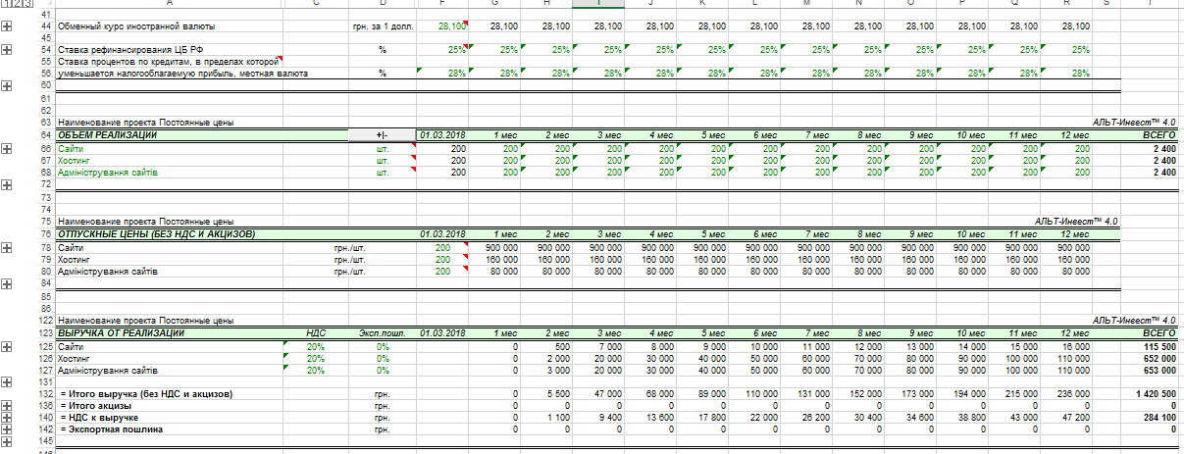

Рис. 1.5. Фрагмент розрахунку проекту в програмі «Альт-Инвест»

Як показує рис. 1.6, повні поточні витрати присутні протягом усього життєвого циклу проекту. Поточні витрати на місяць становлять 5590 грн., що у свою чергу для веб-студії не є великими. У даному проекті відсутня сировина та матеріали, об’єм виручки від реалізації в місяць становить 1 140 000 грн., у річному обчисленні 13 680 000 грн.

Рис. 1.6. Виручка/поточні затрати в проекті на інтервалі планування

Значну увагу слід приділити прибутку (рис. 1.7), який отримає веб-студія від своєї діяльності, а саме слід зазначити, що на 6 місяці роботи студії отримується прибуток. Згідно графіка чистий прибуток студії складе 207307,5 грн., а наступні 6 місяців за кожен місяць 802807,5 грн., а в цілому за період функціонування розмір чистого прибутку становитиме 9 038 190 грн., що є хорошим показником прибутковості і дає підґрунтя зазначити про ефективність даного проекту.

Звіт про прибутки та збитки відображає операційну діяльність веб-студії (розробка сайтів та збут) та іншу діяльність за певні періоди часу (місяць). З віт дозволяє визначити, який обсяг прибутку можна отримати у результаті діяльності підприємства.

Рис. 1.7. Прибуток від діяльності веб-студії «Like-Web»

Графік потреби в чистому оборотньому капіталі наведено на Рис. 1.8.

Рис. 1.8. Чистий оборотній капітал

Співвідношення доходів та витрат показує, що доходи значно перевищують рівень витрат. А саме в перший місяць функціонування проекту дохід склав 1 140 000 грн., а витрати включаючи постійні (5590 грн.) та капітальні (794 000 грн.) склали 799590 грн.

У свою чергу витрати капітальні покрилися вже у перші місяці роботи студії. Тому покриття постійних витрат у наступні місяці здійснюється за рахунок доходів у повному обсязі.

Графік руху грошових коштів наведено на рис. 1.9.

Рис.1.9. Рух грошових коштів

Основні показники ефективності наведено в таблиці 1.13.

Таблиця 1.13

**Показники ефективності**

|  |  |
| --- | --- |
| *Показник* | *Значення* |
| Простий строк окупності | 6 міс. |
| Дисконтований строк окупності | 6 міс. |
| NPV | 1908 тис. грн. |
| IRR | 86% |

На підставі аналізу розрахованих показників можна зробити висновок, що з економічної точки зору проект є прийнятним для реалізації.

# Висновки до розділу 1

У першому розділі роботи «Аналіз об’єкта дослідження» у його 7-ми підпунктах розкрито:

1. Сутність та теоретичну базу проекту, яка полягає у тому, що проект створення веб-студії «Like-Web» - це система взаємопов'язаних цілей і програм їхнього досягнення, що являють собою комплекс науково-дослідних, організаційних, фінансових, комерційних та інших заходів.

2. Проведено маркетингові дослідження, підсумовуючи дані яких, слід відмітити наявність потенційної потреби у створенні веб-студії «Like-Web» в Україні. Також було проведено STEP-аналіз, аналіз 5 сил Портера та SWOT-аналіз, який підтвердив, що позиція проекту є перспективною, хоча потребує широкої рекламної кампанії.

3. Побудовано дерево проблем, рішень та цілей проекту, а також проаналізовано проектні альтернативи. Основною метою проекту є створення веб-студії «Like-Web», що буде спроможна здобути постійну аудиторію замовників сайтів для подальшої взаємодії з ними шляхом пропонування унікальних рішень по розробці сайтів, їх просування та оформлення на основі співвідношення ціна/якість за кінцевий продукт.

4. Проведено інвестиційні дослідження проекту з розрахунками, які показують, що чистий прибуток за 12 місяців існування проекту може складати 9 038 190 грн., а період окупності становить 6 місяців, що є доволі небагато і свідчить про привабливість проекту.

# РОЗДІЛ 2. ПРОЦЕСИ УПРАВЛІННЯ ПРОЕКТОМ СТВОРЕННЯ ВЕБ-СТУДІЇ «LIKE-WEB»

# 2.1. Склад команди проекту створення веб-студії «Like-Web»

Організаційна структура управління – це впорядкована сукупність взаємопов'язаних елементів, що знаходяться між собою у стійких взаємостосунках, які забезпечують їх функціонування і розвиток як єдиного цілого [17].

В межах структури управління проходить управлінський процес, між учасниками якого розподілені завдання і функції управління, і відповідно – права і відповідальність за їх виконання.

Зв'язок структури управління з такими ключовими поняттями менеджменту, як цілі, функції, процес є свідченням того, наскільки великим є вплив організаційної структури на всі сторони управління. Саме тому, менеджери всіх рівнів приділяють значну увагу принципам і методам формування структур, вибору типу або комбінації видів структур, вивченню тенденцій в їх побудові і оцінці відповідно до цілей і завдань, що вирішуються [15].

Існує цілий процес формування команди – завдання, що вимагає високої управлінської компетенції. При його здійсненні потрібна не тільки наявність кваліфікації, а й навичок міжособистісного спілкування.

Для аналізу витрат на персонал в період виконання проекту було сформований попередній склад команди проекту та визначено їхні ролі, функції та зони відповідальності, а також сформована організаційна структура проекту (рис. 2.1).Організація є проектно-орієнтованою, адже команда збиралася саме під конкретний проект створення веб-студії «Like-Web», крім того, проект не входить до жодної організації. До групи управління проекту входять керівник проекту, адміністратор, фінансовий менеджер та PR-менеджер.

Керівник проекту

Адміністратор

веб-студії

Фінансовий менеджер

PR-менеджер

Фахівець з html-верстки

Веб-дизайнер

Контент-менеджер

Рисунок 2.1. Організаційна структура проекту

Необхідно сформувати команду із релевантними знаннями та навичками. За кожним із членів команди закріплюється зона відповідальності. Відповідно до визначених ролей та зон відповідальностей, можемо встановити основні функціональні обов'язки кожного із членів команди, що реалізовуватимуть відповідні задачі у ході проекту.

Крім групи управління проектом, до команди ще входить фахівець з html-верстки (програміст), який є ключовим співробітником компанії, що в основному зайнятий розробкою сайтів та створенням проектів на основі готових рішень, крім того він також займається версткою, адже компонує текстові, ілюстративні та допоміжні елементи на сторінці сайту. Далі є веб-дизайнер, який власне розроблює дизайн для сайтів, що створюються, та контент-менеджер. Характеристика ролей проекту, що містить організаційна структура, наведено у табл. 2.1.

Таблиця 2.1

**Опис ролей проекту**

|  |  |
| --- | --- |
| Назва посади | Функціональні обов’язки |
| Керівник проекту | Визначення ролей та обов'язків у проекті для всіх членів команди проекту. Розробка, затвердження та своєчасне оновлення плану проекту. Затвердження і координація бюджету проекту. Моніторинг ходу виконання проекту, прогнозування відхилень і прийняття своєчасних заходів щодо їх усунення. Координація комунікацій між усіма учасниками проекту та його зацікавленими сторонами. Контроль змін в проекті. Проведення аналізу ефективності етапів проекту. Підтримка ритму і усунення перешкод в ході роботи над проектом. Ведення обліково-кадрової роботи, оплати праці. |
| Фахівець з html-верстки (програміст) | Написання програмної складової замовлення. Якісне виконання завдань у визначені терміни. Створення системи дистанційного управління. |
| Адміністратор веб-студії | Адміністрування веб-студії. Комунікація з усіма учасниками проекту. |
| Маркетолог  (PR менеджер) | Збір інформації. Проведення досліджень ринку. Прогнозування попиту. Організація реклами, збутових операцій. Розробка планів рекламних заходів. |
| Фінансовий менеджер (бухгалтер) | Розробка бюджету проекту разом з керівником проекту. Розрахунок ефективності капіталовкладень на кожному з етапів попередньої проробки проекту. Контроль руху грошових коштів. Відповідальність за невиконання бюджету проекту. |
| Контент-менеджер | Оптимізація контенту сайту для його розкручування й просування в пошукових системах. |
| Веб-дизайнер | Розробка дизайну проекту. |

# 2.2. Життєвий цикл та ієрархічна структура робіт проекту створення веб-студії «Like-Web»

З метою забезпечення виконання проекту при заданих обмеженнях проект поділено на більш керовані частини (фази), що створюють життєвий цикл проекту [8]. Життєвий цикл проекту охарактеризовано у таблиці 2.2.

Таблиця 2.2

**Життєвий цикл проекту**

|  |  |  |
| --- | --- | --- |
| **Фаза** | **Дії** | **Тривалість** |
| Концепція проекту | Аналіз ідеї, проведення маркетингових досліджень. Визначення прогнозів та напрямків розвитку проекту. Узгодження цілей проекту. Аналіз та вибір альтернатив проекту. Розробка концепції проекту. Прийняття інвестиційних рішень. | 50 днів |
| Формування команди | Детально спроектувати структуру: побудова ієрархії функцій, побудова моделі процесів, побудова ресурсних та вартісних моделей. Розробка інструкцій та вимоги до персоналу. Пошук та підбір персоналу. | 50 днів |
| Планування проекту | Розроблення плану управління проектом. Створення ієрархічної структури робіт. Визначення складу операцій. Вартісне оцінювання, складання бюджету. Реагування на ризики. | 30 днів |
| Управління виконанням | Забезпечення діяльності системи контролю проекту. Функціонування інформаційної системи. Проведення рекламних компаній. Збір та розгляд даних про просування та розвиток проекту. Регулярна перевірка проміжних результатів діяльності проекту. | 100 днів |
| Завершення | Впорядкування рахунків, зведення результатів, розпуск команди, закриття проекту. | 20 днів |

Одним із базових інструментів професійного управління проектами є ієрархічна структура робіт (WBS) - орієнтована на результат ієрархічна декомпозиція робіт, які повинна виконувати команда проекту для досягнення цілей проекту та створення потрібних результатів. WBS організовує та визначає загальний зміст проекту та представляє роботи, що містяться в елементах найнижчого рівня, які називаються «пакетами робіт».

Вхідною інформацією для створення декомпозиції робіт є [10]:

* Опис змісту проекту.
* Документи вимог до проекту.
* Активи процесів організації.

Враховуючи зміст проекту та вимоги до нього, для більш детального розуміння проекту та його етапів було складено ієрархічну структуру робіт по етапах життєвого циклу проекту, у яку ввійшло 115 пакетів робіт. WBS включає 4 фази:

1. Розробка концепції - проведення змістовного аналізу ідеї, проведення маркетингових досліджень. Визначення прогнозів і напрямків розвитку бажаної інноваційної діяльності.
2. Фаза планування - розроблення плану управління проекту, планування змісту, визначення змісту, створення ієрархічної структури робіт.
3. Фаза реалізації - створення плану детальних дій, розробка технічних вимог, закупівля ресурсів.
4. Фаза завершення - завершення продукту, впорядкування рахунків, передача відповідальності, аудит проекту, документація результатів, переадресація ресурсів, розпуск команди, закриття проекту.

У ході побудови WBS були враховані усі цілі проекту і створені усі необхідні передумови для його успішної реалізації.

На рис. 2.2. зображено пакети робіт на фазі ініціації проекту створення веб-студії «Like-Web». Повноформатна структура робіт відображена у Додатку Б.

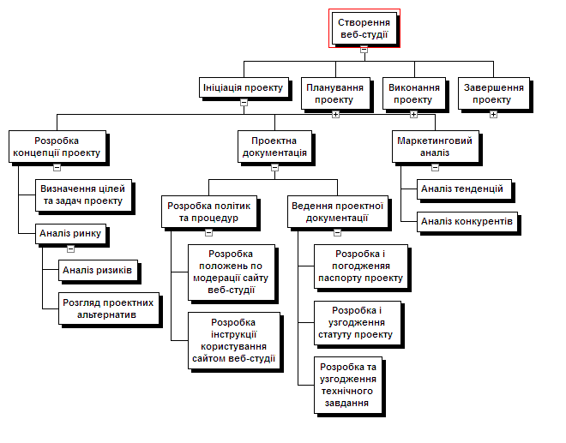

Рис. 2.2. Фрагмент ієрархічної структури робіт проекту створення веб-студії «Like-Web» (фаза ініціації проекту)

47

# 2.3. Календарне планування проекту створення веб-студії «Like-Web»

Календарне планування – це процес складання й коригування розкладу, в якому роботи, що виконуються різними організаціями, пов’язуються між собою у часі і з можливостями їх забезпечення різними видами матеріально-технічних та трудових ресурсів. Параметрами календарного плану в найпростішому варіанті є дати початку та закінчення кожної роботи, їх тривалість та необхідні ресурси [11].

Правильно сформований календарний план є основним елементом в управлінні проектом. Якість календарно-сітьової моделі визначається такими факторами:

* наскільки точно вона показує, як відхилення від плану, які виникають в ході виконання проекту, впливають на решту проекту;
* наскільки чітко вона дає уявлення про те, які управлінські рішення дозволять зберегти контроль над проектом у разі виходу проекту за допустимі рамки.

При цьому найчастіше на практиці, через відсутність реальної моделі проекту, календарне планування і управління зводиться до моніторингу поточного стану проекту. Проектні рішення приймаються з запізненням і лише на основі якісних оцінок, а не кількісного аналізу.

Якість розробленої моделі та її відповідність вимогам проекту безпосередньо впливають на керованість проекту і, в кінцевому рахунку, на його успіх. У процесі розробки плану-графіка проектний менеджер забезпечує ефективну взаємодію та координацію всіх елементів проекту, що дозволяє:

* виявити, об'єднати, уніфікувати і координувати різні процеси і операції на всіх етапах життєвого циклу проекту;
* правильно розподілити обов'язки серед учасників проекту та їх структурних підрозділів.

На базі ієрархічної структури робіт, що була розроблена раніше, у програмному продукті Microsoft Project (система управління проектами, розроблена корпорацією Microsoft, що створена для допомоги менеджерам проектів в розробці планів, розподілі ресурсів за завданнями, відстежуванні прогресу і аналізі обсягів робіт) було внесено усі роботи по проекту для розробки календарного плану. Система допомагає визначити етапи робіт, указати використовувані ресурси, необхідні для виконання цих етапів, установити взаємозв'язки між етапами і сформувати активи підприємства. Відповідно до часу, що потрібен для виконання кожної із робіт, та залученості ресурсів роботою, було встановлено тривалості. Заплановано, що більшість робіт виконуватиметься послідовно, хоча й трапляються випадки паралельного виконання. Для робіт обрано відношення фініш-старт, що передбачає початок операції лише після завершення виконання її попередниці. Однак, варто зазначити, що окремі роботи можуть розпочинатися ще до завершення попередників.

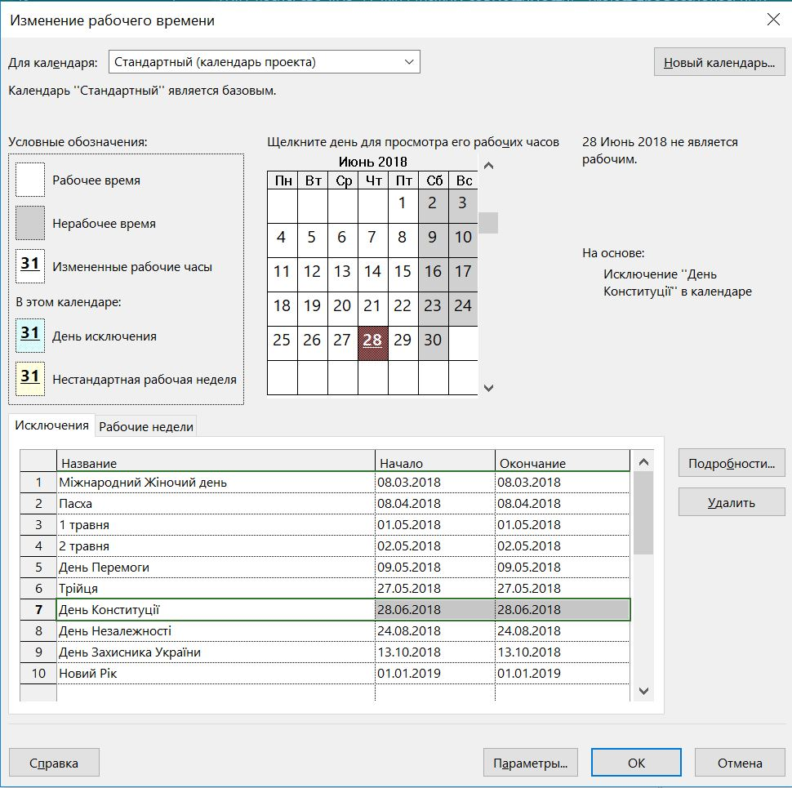На базі розпорядження Кабінету Міністрів України, у календарі реалізації проекту встановлено загальнодержавні вихідні на 2018-2019 роки. Загалом, встановлено 20 таких вихідних (рис. 2.3).

Рис 2.3. Встановлення календаря (вихідні дні 2018-2019 року)

На основі попередньо створеної ієрархічної структури робіт у програмному продукті було внесено роботи по проекту, встановлено зв’язки між ними та визначено тривалості, таким чином було сформовано діаграму Ганта, що візуалізує графік часу та взаємозв’язки між задачами. В кінцевому підсумку, отримано добре організовану інформацію, що полегшує контроль процесу реалізації проекту. Для кожної роботи було призначено трудові ресурси, тобто, відповідальних виконавців, що нестимуть відповідальність за ту чи іншу роботу по проекту. Фрагмент діаграми Ганта по проекту наведено на рис. 2.4. У повному вигляді календарний план представлений у Додатку В.

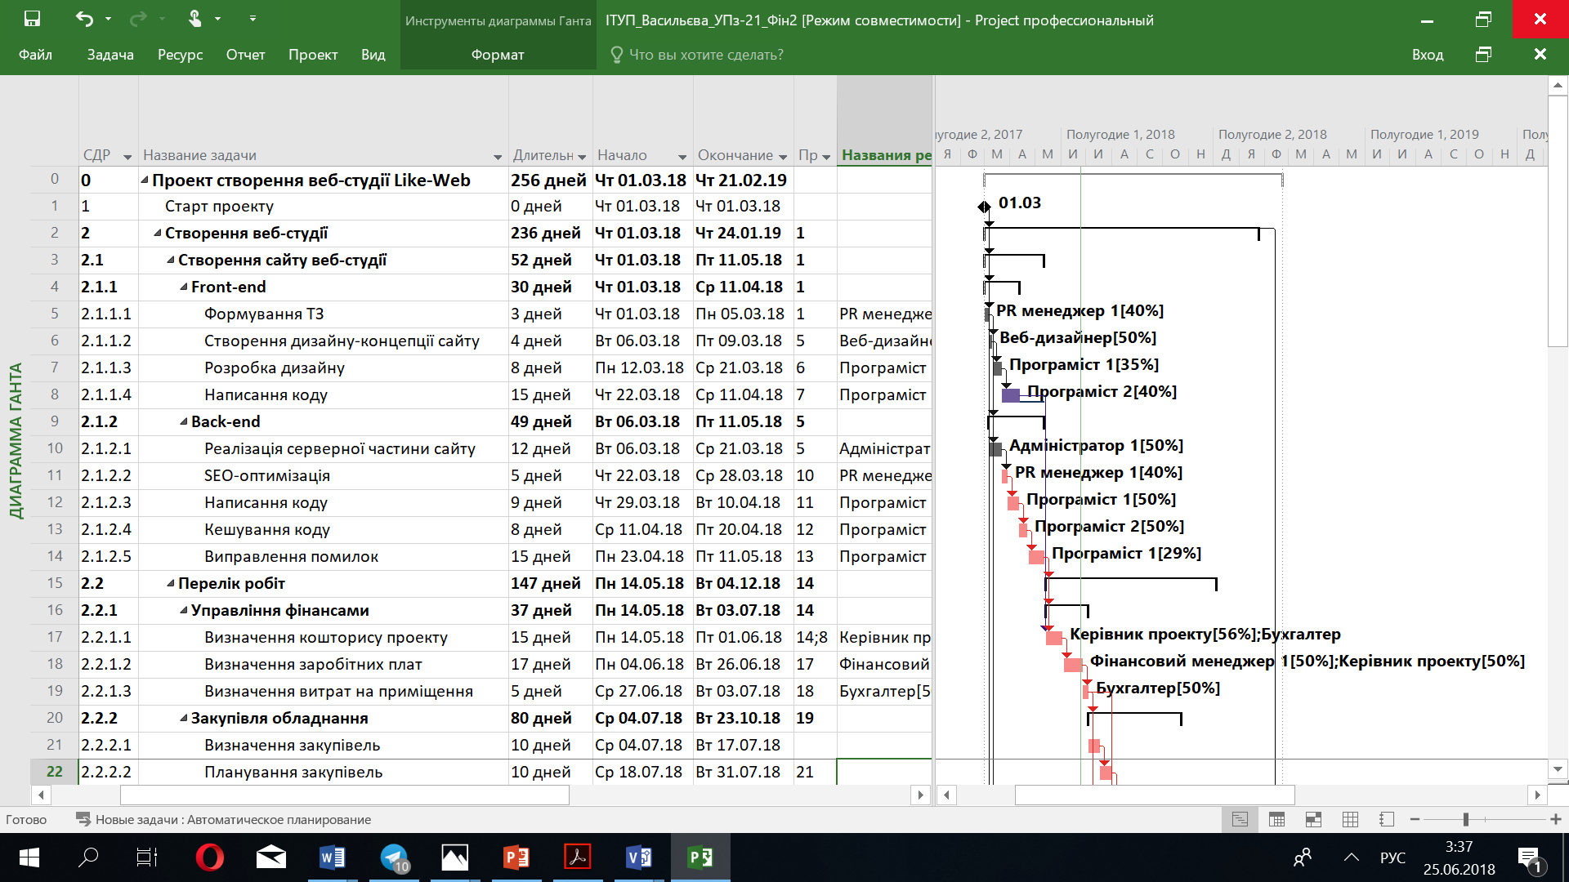Рис. 2.4. Фрагмент діаграми Ганта проекту

59

У результаті було отримано часову шкалу на виконання проекту. Відповідно до цієї шкали, початок проекту – 01.03.2018, а завершення – 21.02.2019. Часова шкала проекту зображена на рис. 2.5.



Рис. 2.5. Часова шкала проекту

На базі діаграми Ганта за допомогою програмних інструментів Microsoft Project 2016 була сформована модель виконання проекту – сітьовий графік. Він зображає, окрім послідовності виконання робіт, їх технологічну залежність з урахуванням затрат ресурсів та виділенням критичних місць. Фрагмент сітьового графіку проекту зображений на рис. 2.6.

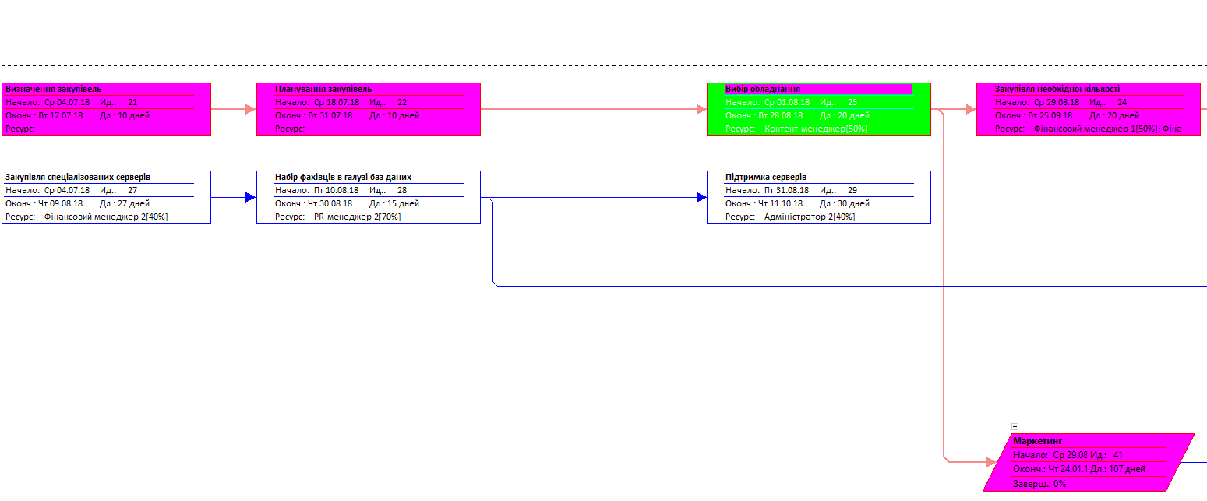

Рис. 2.6. Фрагмент сітьового графіку

Оскільки при плануванні проекту багато операцій виконуються паралельно, існує декілька можливих шляхів проходження кожного графа. Більш тривалі операції є критичними. Будь-яка затримка терміну початку або закінчення виконання цих операцій призводить до затримки терміну виконання проекту в цілому. Послідовність критичних операцій становить критичний шлях проекту. Тривалість критичного шляху визначає загальну тривалість проекту [20].

Фрагмент критичного шляху проекту, зображений на рис. 2.7, з якого видно, що не всі роботи у проекті виконуються послідовно одна за одною – деякі роботи виконуються паралельно з іншими. Такий підхід до виконання робіт дозволяє розподілити роботи на критичні та не критичні, а також зменшити сумарну тривалість виконання робіт.

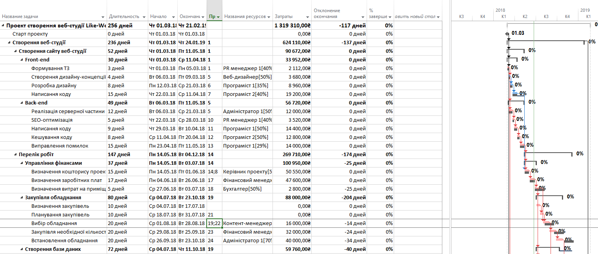

Рис. 2.7. Фрагмент критичного шляху проекту

# 2.4. Планування ресурсів проекту створення веб-студії «Like-Web»

Під ресурсами у проекті розуміють робочу силу, техніку (машини, устаткування), матеріали і грошові кошти. Це різноманітні товари, необхідні для виконання робіт, що є обов’язковою умовою здійснення будь-якого проекту. На жаль, дуже часто при здійсненні проектів власними силами підприємства не планують належним чином і не наділяють проектну команду необхідними ресурсами, що потім призводить до негативних наслідків – невиконання основних цілей проекту щодо часу, якості, обсягів [15].

Тому дуже важливим є оцінка і складання плану потреб у pecypcax, термінів їх отримання й забезпечення повного та ефективного використання. Потрібно вирішити проблему виконання робіт за проектом з необхідним рівнем якості, витрачаючи мінімально можливі час, ресурси і кошти.

MS Project, що використовується при плануванні календарного графіку та управлінні ресурсами проекту, дозволяє розподілити ресурси проекту на трудові ресурси, матеріальні ресурси та затрати [18]. У лист ресурсів проекту були внесені трудові ресурси, які будуть задіяні при виконанні проекту – їх перелік відповідає організаційній структурі проекту. Фрагмент аркушу ресурсів зображено на рис. 2.7.

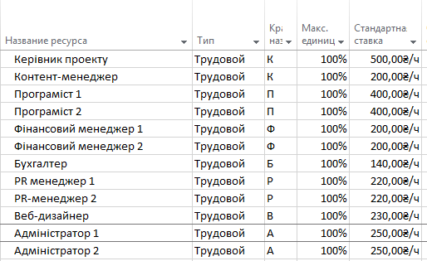

Рис. 2.7. Трудові ресурси проекту

Після внесення трудових ресурсів до аркушу проекту їх присвоюється відсоток доступності для його задіяння у роботах проекту, почасова стандартна ставка оплати праці ресурсу, умови нарахування ставки та вказується тип календаря, за яким ресурс буде задіяний.

Після призначення виконавців на задачі було виявлено ряд випадків перевантаженості ресурсів. У аркуші ресурсів (рис. 2.8.) можемо прослідкувати, що виникає перевантаженість для керівника проекту, фінансового менеджера, PR-менеджера, веб-дизайнера та адміністраторів.

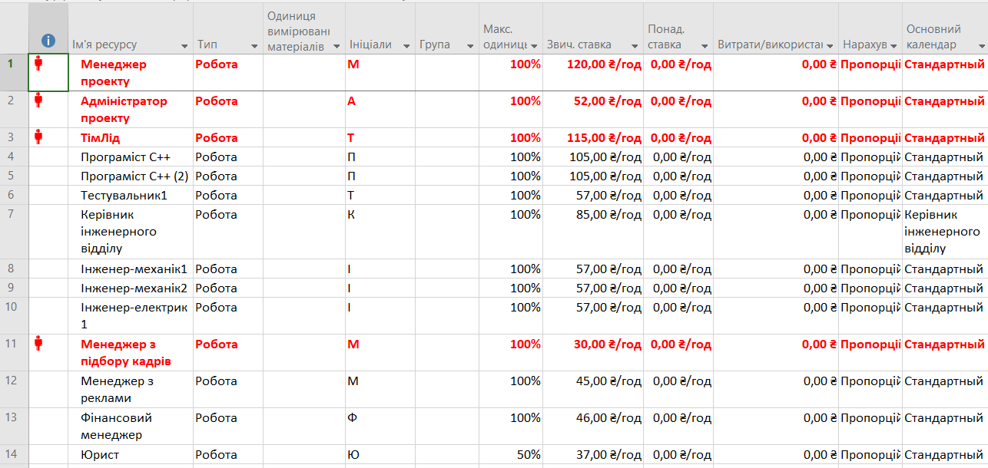

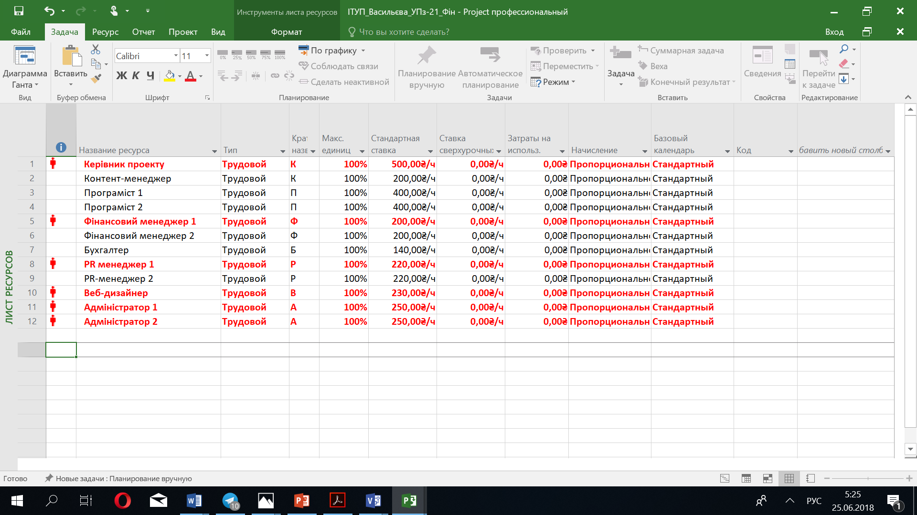

Рис.2.8. Перевантаженість ресурсів у проекті

Розглянемо на прикладі Керівника проекту шляхи та наслідки усунення перевантаженості ресурсів (рис. 2.9).

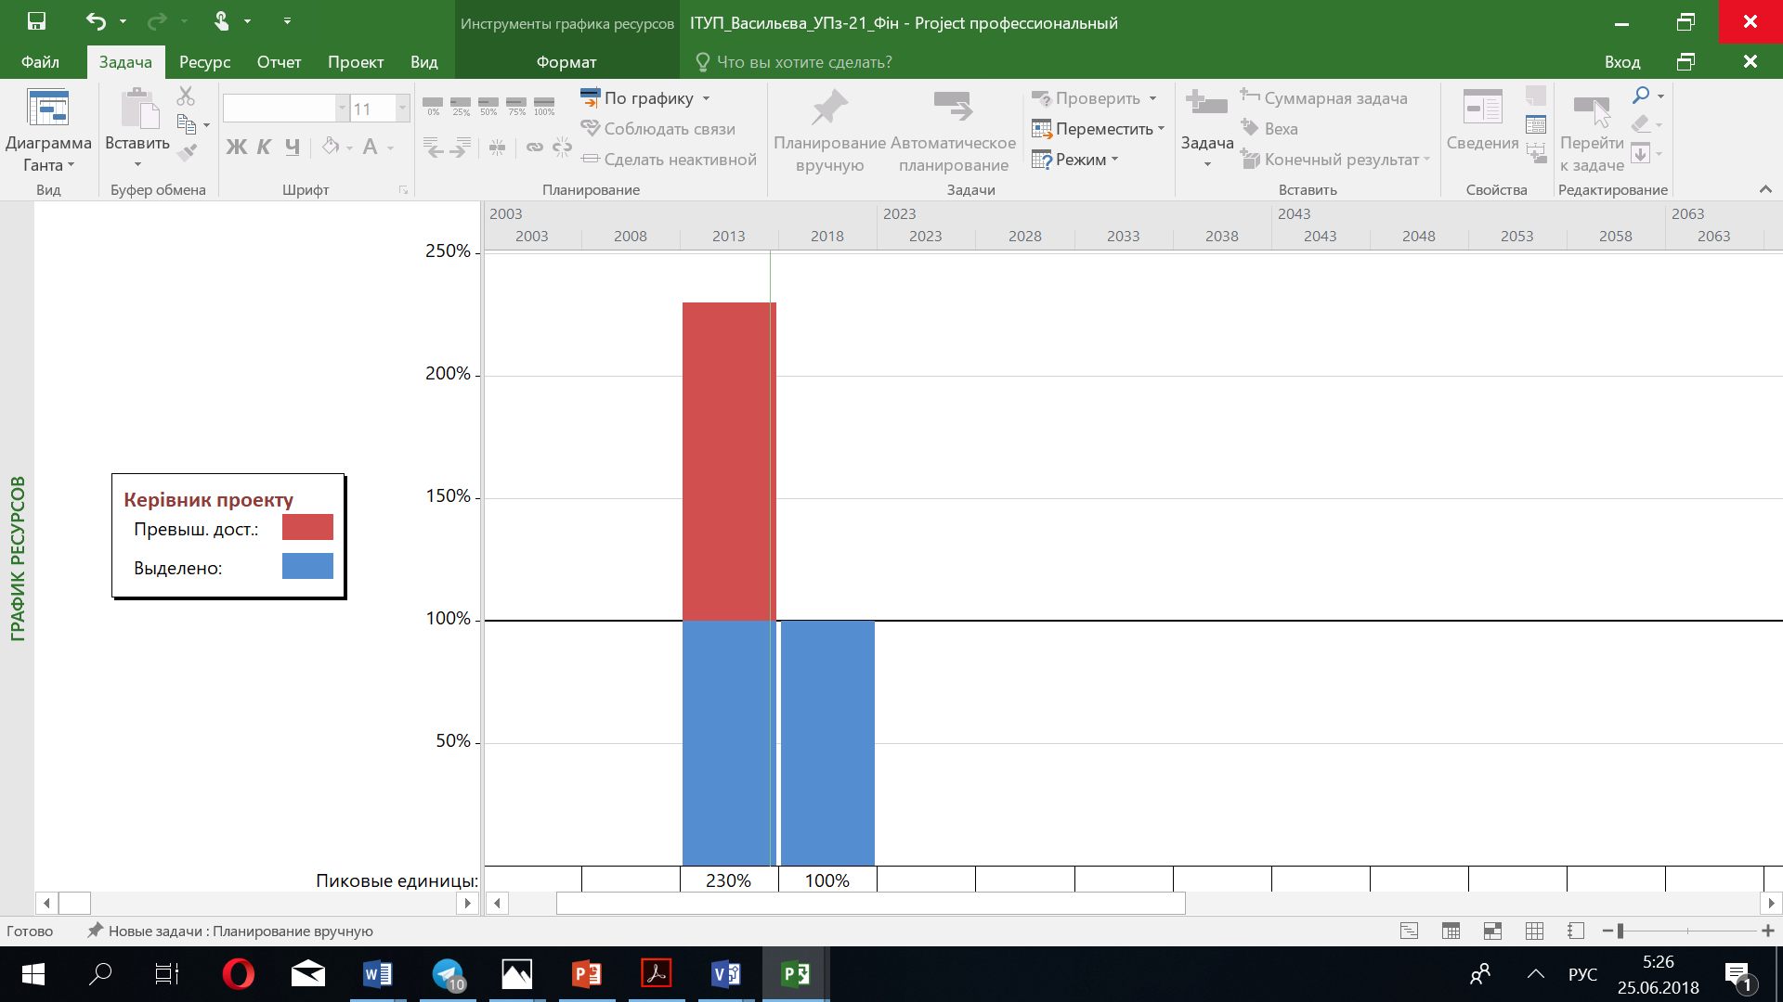

Рис. 2.9. Перевантаженість ресурсу «Керівник проекту»

У графіку ресурсів можемо побачити, у який період часу та наскільки перевантажено виконавця. У конкретному випадку, менеджер перевантажений на 230% на початковій стадії проекту, що є абсолютно неприпустимим та потребує вирішення.

Програмний продукт пропонує 2 методи врегулювання таких конфліктів – автоматичний та ручний. Оскільки автоматичний метод значно збільшує терміни виконання проекту, у своїй роботі ми застосовуватимемо ручний метод виправлення.

У таблиці використання завдання знаходимо роботи, у яких спостерігається перевантаженість вказаного ресурсу (рис. 2.10).

Для усунення перевантаженості ресурсів прийнято використовувати такі способи:

* розподіл відповідальності між більшою кількістю виконавців;
* перенесення термінів виконання задач на раніші/пізніші дати.

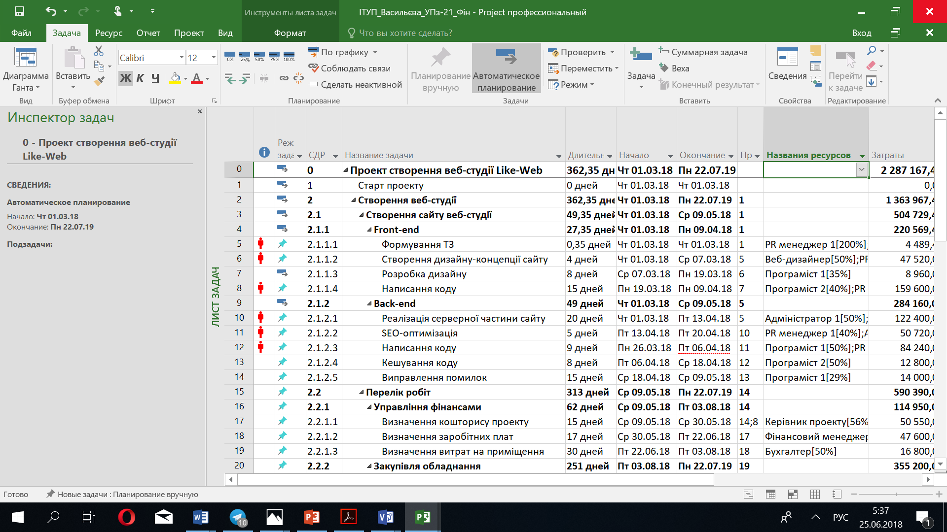

Рис. 2.10. Перевантаженість ресурсу на задачах

Так, у випадку із ресурсом «Керівник проекту» було змінено дати виконання робіт. За рахунок державних вихідних, що є у цей період, термін виконання сумарної задачі збільшився на 85 днів. Оскільки збільшення тривалості проекту не відповідає його основним цілям, за рахунок додавання відповідальних на окремі роботи було зменшено загальний термін виконання по проекту на 30 днів, таким чином повернувши його до попереднього плану. Крім використання ручного режиму усунення конфліктів ресурсів, що виникли під час планування чи виконання проекту, можна використовувати автоматичний режим.

На рис. 2.11. зображено результат усунення перевантаженості ресурсу.

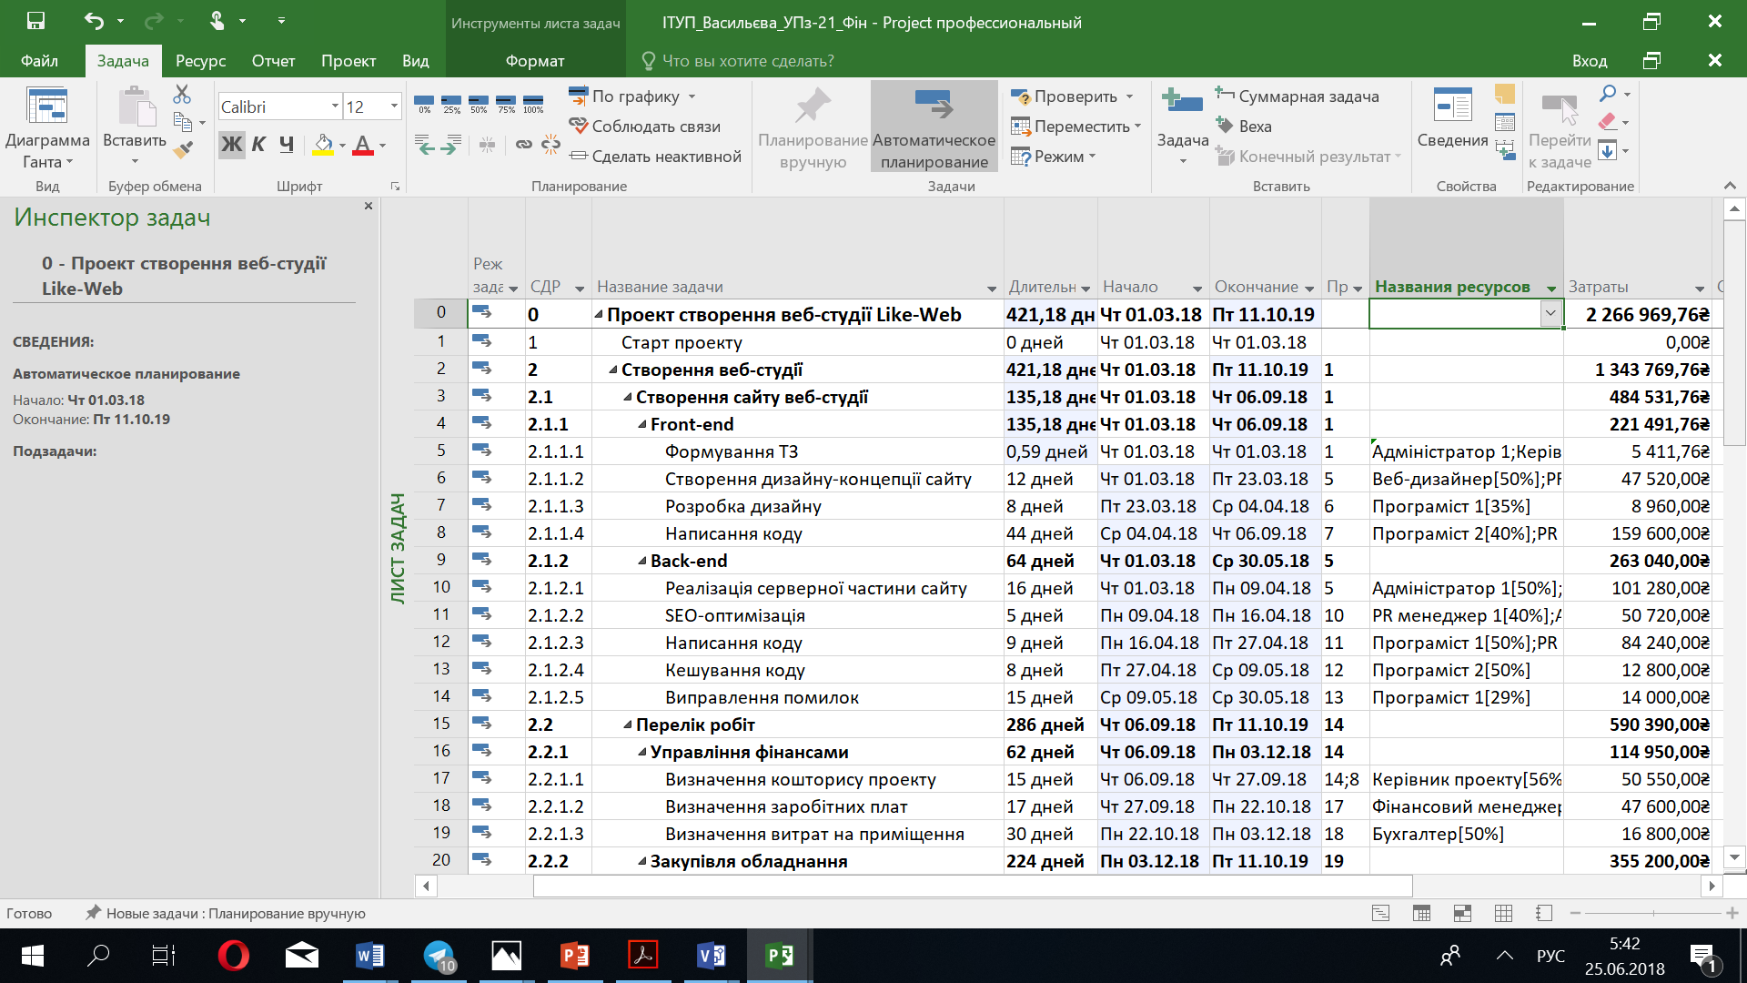

Рис. 2.11. Врегулювання перевантаженості ресурсу

Після застосування способів врегулювання перевантаженості ресурсів, усі проблеми було усунуто (рис. 2.12).

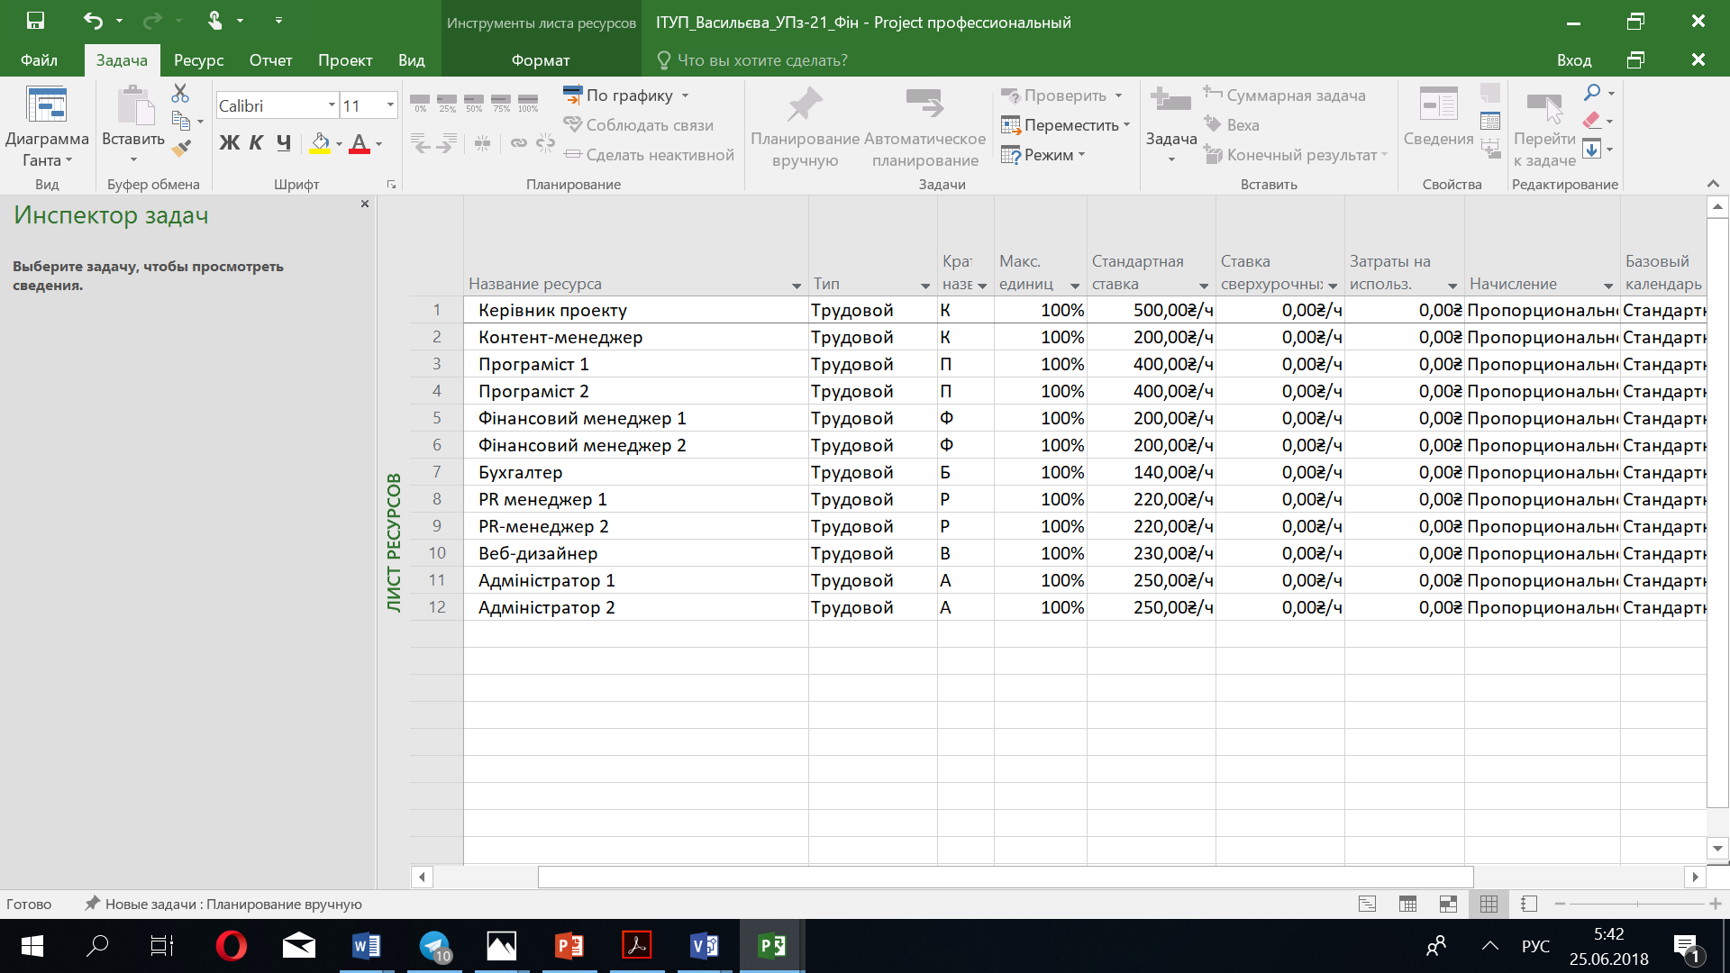

Рис. 2.12. Аркуш ресурсів після врегулювання перевантаженості ресурсів

Після проведення заходів із ручного вирівнювання конфліктів ресурсів, всі конфлікти були вирішені, а сумарні терміни виконання робіт проекту були збільшені лише на місяць, що є допустимим за обмеженнями проекту.

# 2.5. Планування вартості проекту створення веб-студії «Like-Web»

Оцінка та планування вартості в проекті призначені для забезпечення виконання проекту в рамках встановленого бюджету, що передбачає такі етапи [23]:

* + визначення ресурсів – розрахунок потреби в ресурсах, необхідних для успішного впровадження проекту;
  + оцінка вартості – визначення вартості трудовитрат і ресурсів, необхідних для виконання робіт проекту.
  + розробка бюджету проекту – розподіл передбачуваних витрат відповідно до строків впровадження.

Після складання розкладу робіт з впровадження можна побудувати графіки потреб у ресурсах, необхідних для виконання робіт проекту. Об'ємні та часові характеристики ресурсів витрати використовуються для визначення вартості проекту. Для визначення повної вартості проекту необхідно враховувати всі використані в ньому ресурси.

У межах проекту створення веб-студії «Like-Web» було виділено такі категорії по витратам: трудові ресурси (рис. 2.13), обладнання (рис. 2.14), матеріальні ресурси (рис.2.15), адміністративно-господарські послуги (рис. 2.16) та інші витрати (рис. 2.17). Таким чином, було сформовано кошторис проекту, загальна сума витрат становить 1 484 986 грн. Найбільші витрати йдуть на оплату трудових ресурсів.

Рис. 2.13. Витрати на трудові ресурси

Рис. 2.14. Витрати на обладнання

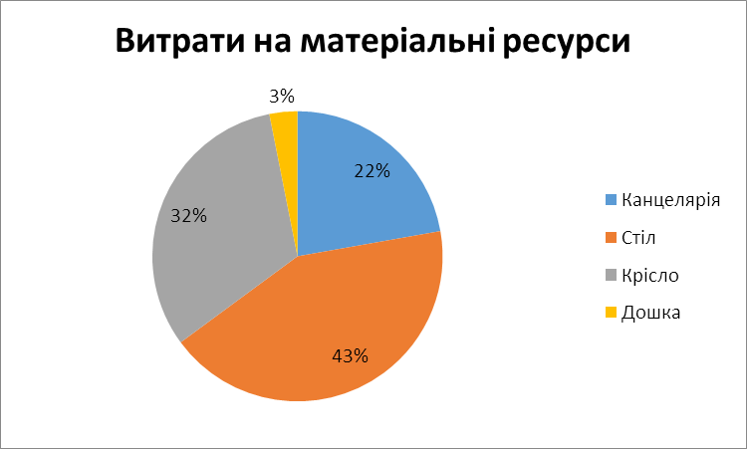

Рис. 2.15. Витрати на матеріальні ресурси

Рис. 2.16. Витрати на адміністративно-господарські послуги

Рис. 2.17. Інші витрати

Далі наведені звіти за проектом з MS Project щодо огляду проекту (рис. 2.18), звіт щодо огляду витрат проекту (рис. 2.19), огляд трудозатрат проекту (рис. 2.20).

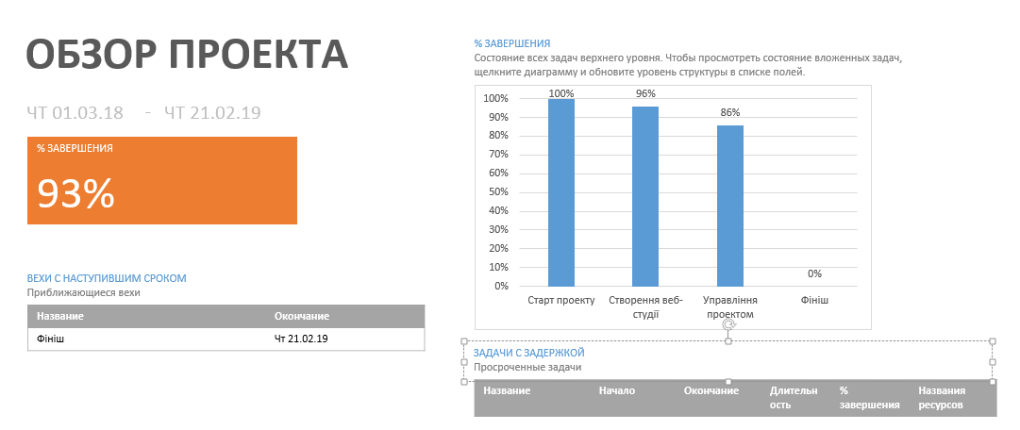

Рис. 2.18. Огляд проекту

Згідно даних рис. 2.18. процес створення веб-студії готовий на 96%, управління проводиться майже протягом функціонування всього проекту і становить майже 86% виконання, відповідно в цілому проект завершено на 93%. Для реалізації проекту були проведені затрати, які наявні під час реалізації проекту. Обсяг затрат відображено на рис. 2.19.

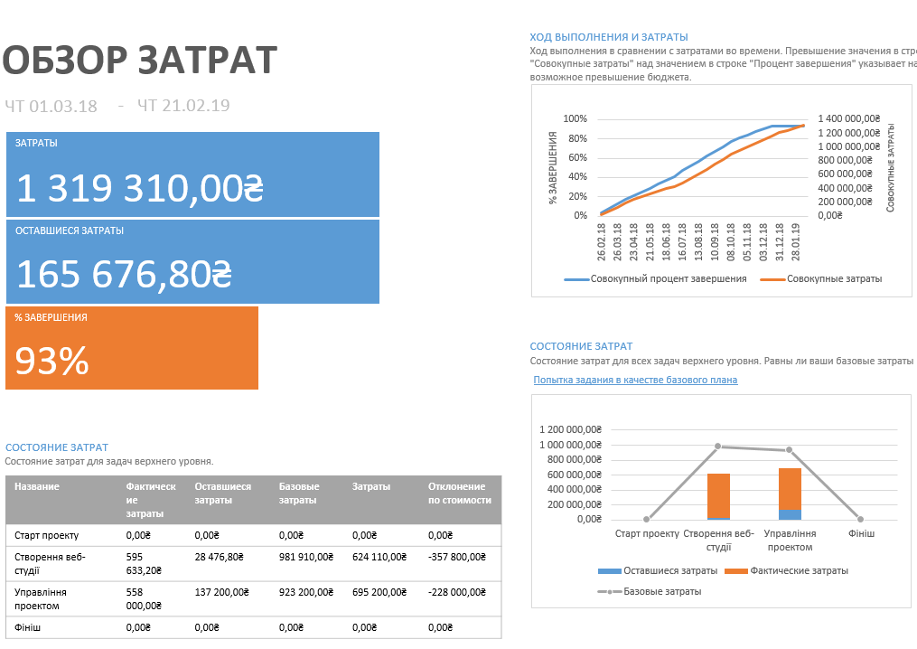

Рис.2.19. Огляд витрат проекту

Згідно даних рис. 2.19. затрати на створення веб-студії склали 595 тис. грн., затрати на управління проектом 558 тис. грн., в свою чергу відхилення від запланованих витрат на створення веб-студії склали 357 тис. грн., а на управління проектом 228 тис. грн.

Якщо проводити оцінку всіх затрат по проекту на стадії його реалізації (93%) то їх розмір склав 1 319 310 грн., а залишок коштів які потрібно потратити для його завершення – 165 676 грн. В цілому сума витрат по проекту складає 1 484 986 грн., що є прийнятною та достатньою для проекту такого рівня та складності реалізації.

Окрім витрат фінансових у проекті здійснюються витрати трудових ресурсів. А саме – праця найманих працівників.

На рис.2.20 відображено показники трудозатрат проекту, % виконання яких складає 90%.

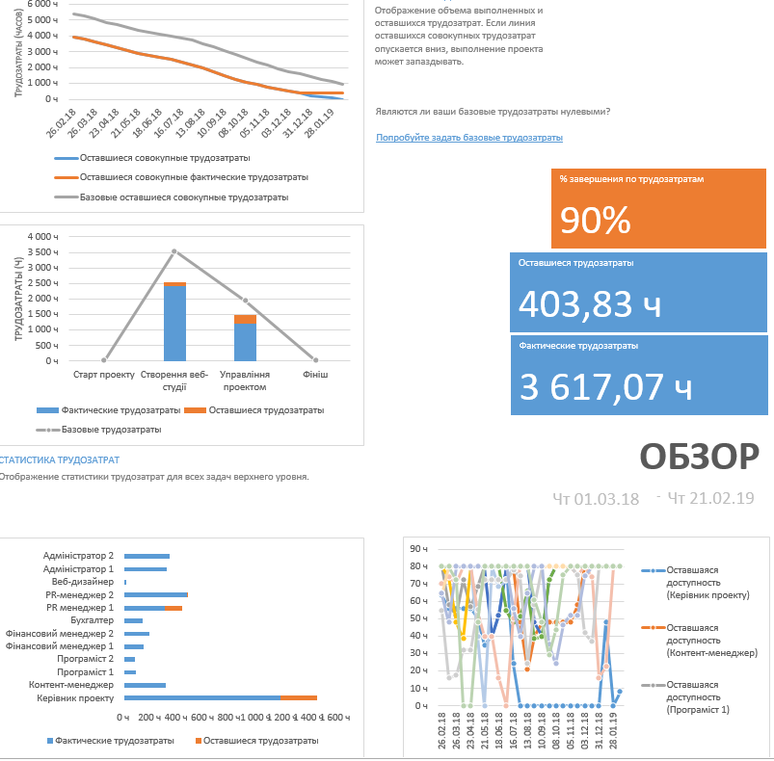

Рис. 2.20. Огляд трудозатрат проекту

Провівши аналіз рис. 2.20 слід зазначити, що фактичні трудозатрати по проекту на стадії реалізації (90%) складає 3 617 год., а залишок невідпрацьованого часу 403 год. Згідно даних слід відмітити, що найбільша кількість годин відведена на роботу, що пов’язана з створенням веб-студії, це майже 2500 год. Згідно графіків на даній стадії реалізації проекту найбільше завантажений керівник проекту і його завантаженість становий майже 500 год., в свою чергу не меншого навантаження мають PR-менеджери (250-280 год.).

Отже, у підсумку процесів планування було визначено склад команди проекту, визначено пакети робіт, розподілено відповідальність між членами команди, складено та проаналізовано календарний план проекту, усунуто перевантаження трудових ресурсів за планом, а також сплановано вартість та затверджено створені плани до виконання.

# Висновки до розділу 2

У другому розділі роботи «Процеси управління проектом створення веб-студії "Like-Web"» було:

1. Проведено аналіз організаційної структури проекту, визначено склад команди з переліком відповідальності зон виконання завдань.

2. Розкрито життєвий цикл проекту по позиціях та фазах – створення та погодження концепції проекту, формування команди, планування проекту, управління виконанням, завершення.

3. Проведено календарне планування. Відповідно до цілей проекту визначено, що тривалість проекту складає 256 днів. Старт роботи над проектом запланований на 01 березня 2018 року, а фініш – 21 лютого 2019.

4. Виявлено перевантаження трудових ресурсів у проекті, а саме керівника проекту на 230%, що є негативним явищем, але допустимим при реалізації таких типів проектів.

5. Також було проведено планування вартості проекту в цілому. У межах проекту створення веб-студії "Like-Web" було виділено такі статті витрат: трудові ресурси, технічне обладнання, матеріальні ресурси, адміністративно-господарські послуги та інші витрати. Із кошторису випливає, що загальна сума витрат по проекту складає 1 484 986 грн., враховуючи податки.

# РОЗДІЛ 3. МОДЕЛЮВАНННЯ ВИКОНАННЯ ПРОЕКТУ СТВОРЕННЯ ВЕБ-СТУДІЇ «LIKE-WEB»

# 3.1. Управління якістю проекту створення веб-студії «Like-Web»

Управління якістю в проекті – розділ управління проектами, що складається з процесів і дій виконуючої організації, які визначають політику, цілі та сфери відповідальності в області якості таким чином, щоб проект задовольняв тим вимогам заради яких він створювався; це дії, спрямовані на встановлення, забезпечення і підтримку необхідного рівня якості проекту в процесі його розробки, обґрунтування та реалізації.

Управління якістю в сучасних проектах здійснюється на всіх стадіях і охоплює всі сторони проекту. В управлінні якістю в проекті розрізняють два аспекти: якість кінцевого продукту і якість процесів управління проектом.

Управління загальною якістю проекту передбачає: управління якістю продукту, якісний процес управління, управління якістю (шляхом забезпечення та контролю), ставлення до проекту усіх зацікавлених сторін проекту. Забезпечення якості проекту – дії, спрямовані на підвищення вірогідності отримання високоякісних продуктів і процесів управління.

Планування якості – це визначення того, які стандарти якості потрібно застосувати до даного проекту і як домогтися відповідності їм; процес визначення вимог і / або стандартів якості для проекту та його результатів, що поставляються, а також документування того, яким чином проект буде демонструвати відповідність встановленим вимогам і стандартам.

Забезпечення якості – це регулярна перевірка ходу реалізації проекту з метою встановлення відповідності визначеним раніше вимогам до якості; це система послідовних запланованих і реалізованих робіт для підтвердження того, що проект задовольняє відповідні стандарти; оцінка загального виконання проекту на регулярній основі для підтвердження того, що проект задовольняє стандарти якості.

Контроль якості — це відслідковування певних результатів по проекту для встановлення того, чи відповідають вони стандартам якості, і для визначення шляхів усунення причин незадовільного виконання; відслідковування конкретних результатів діяльності по проекту в цілях визначення їх відповідності стандартам і вимогам з якості і визначення шляхів усунення причин невідповідностей; процес контролю і запису результатів дій, спрямованих на забезпечення якості, для оцінки виконання й розробки рекомендацій щодо необхідних змін.

Основні критерії для вимірювання якості проекту наведено у табл. 3.1.

Таблиця 3.1.

**Основні вимірювачі якості проекту**

|  |  |
| --- | --- |
| *Критерій* | *Опис* |
| Продуктивність | Першочергові характеристики продукту або послуги |
| Особливості продукту або послуги | Додаткові функції, наявність різних удосконалень, супутні елементи |
| Надійність | Сталість основних характеристик у часі, низька вірогідність відмови |
| Тривалість використання | Період використання |
| Доступність  обслуговування | Простота сервісного обслуговування |
| Реакція | Характеристики відносин «людина-людина» (швидкість, рівень ввічливості, компетентність) |
| Естетичні якості | Сприйняття якості (сенсорні характеристики: звучання, зовнішній вигляд, смак і т. ін.) |
| Репутація | Основні характеристики продукції або послуги у минулому та інші нематеріальні показники |

Терміном відповідність якості позначається ступінь забезпечення вимог, що передбачаються проектом продукту або послуги [30].

Досягнення відповідності якості проектному рівню ґрунтується на щоденному контролі. Для будь-якого виробника (або сервісної компанії) має бути очевидним те, що продукцію або послугу можна скорегувати, але при цьому вона буде мати низький ступінь відповідності якості, і навпаки [50].

У першому розділі роботи нами було виявлено *зацікавлені сторони проекту*, що тим чи іншим чином беруть участь у проекті. Їхні дії та інтереси можуть вплинути як позитивно, так і негативно на результат виконання та успішного завершення проекту. Крім того, кожна група має свої вимоги до проекту, виконання яких необхідно забезпечити.

Відповідно до вимог зацікавлених сторін, було встановлено вимоги до проекту. Параметри продукту проекту створення веб-студії та вимоги до них наведені у табл. 3.2.

Таблиця 3.2

**Матриця відслідковування вимог проекту створення веб-студії «Like-Web»**

|  |  |
| --- | --- |
| Параметри продукту проекту | Вимоги |
| Сайт веб-студії | * Зручний та зрозумілий інтерфейс * Привабливий дизайн * Безпека персональних даних користувачів * Швидка обробка даних клієнта не перевищує * Можливість зворотного зв’язку * Дотримання технічних характеристик сайту * Кросбраузерність та кросплатформеність * Безперебійна робота сайту 24/7 * Можливість реєстрації на сайті через соціальні мережі * Постійна синхронізація з внутрішніми системами * Система витримує 50000 он-лайн користувачів без збоїв * Сайт динамічний, зручний в управлінні, переходах та відкриванні лінків * Якісний контент сайту |

Продовження табл. 3.2

|  |  |
| --- | --- |
| Назва веб-студії | * Яскрава, чітка, зрозуміла, коротка, влучна, добре запам’ятовується: **«Like-Web»**. Назва відображена на логотипі веб-студії. |
| Послуги веб-студії | * Розробка та створення сайтів * Веб-дизайн * Копірайтинг (формування унікального контенту сайту) * Пошукова оптимізація сайтів (SEO), створення маркетинг-плану просування сайту * Просування сайтів у ТОП пошукової видачі * Контекстна реклама * Технічна та інформаційна підтримка   ***Характеристики та принципи роботи веб-студії***   * Якість відповідає світовому стандарту * Постійний розвиток * Лідерство * Унікальність * Прозорість * Знання * Досвід |
| Оновлення та функціонування сайту веб-студії | * Кількість відгуків користувачів – не менше 50 на місяць через півроку після запуску сайту веб-студії. * Постійне оновлення змісту, наповнення та функціоналу сайту. * Кількість функцій постійно зростає. * Розміщення реклами партнерів на сайті. |
| Запуск веб-студії | * Не пізніше, ніж через місяць після випуску прес-релізу |

Далі наведено вимоги до процесів управління проектом у табл. 3.3.

Таблиця 3.3

**Вимоги до процесів управління проектом**

|  |  |
| --- | --- |
| Процеси управління проектом | Вимоги |
| Процеси ініціації | Авторизація, рішення розпочати наступну фазу проекту. |
| Основні процеси планування | Мають чіткі логічні та [інформаційні](http://ua-referat.com/%25D0%2586%25D0%25BD%25D1%2584%25D0%25BE%25D1%2580%25D0%25BC%25D0%25B0%25D1%2586%25D1%2596%25D1%258F) взаємозв'язки. Слід визначити з яких робіт складається проект та розраховувати [терміни](http://ua-referat.com/%25D0%25A2%25D0%25B5%25D1%2580%25D0%25BC%25D1%2596%25D0%25BD%25D0%25B8) виконання та вартість проекту. Ці основні процеси виконуються по кілька разів протягом кожної фази проекту. |
| Процеси виконання та контролю | Виконання проекту має регулярно вимірюватися і аналізуватися для того, щоб виявити відхилення від наміченого плану і оцінити їх вплив на проект. Регулярне вимірювання параметрів проекту та ідентифікація виникаючих відхилень далі також відноситься до процесів виконання і контролем виконання.  [Контроль](http://ua-referat.com/%25D0%259A%25D0%25BE%25D0%25BD%25D1%2582%25D1%2580%25D0%25BE%25D0%25BB%25D1%258C) виконання слід проводити за всіма параметрами, що входять в план проекту. Як і в плануванні, процеси виконання можна підрозділити на основні і допоміжні. |
| Процеси аналізу | Процеси аналізу включають як аналіз плану, так і аналіз виконання проекту. Аналіз плану виражається в оцінці показників плану командою та іншими учасниками проекту. На стадії планування результатом аналізу плану може бути ухвалення рішення про необхідність зміни початкових умов і складання нової версії плану, або прийняття розробленої версії в якості базового плану проекту, який в подальшому слугує основою для вимірювання виконання. |
| Процеси управління | Якщо виконання проекту відбувається у відповідності з наміченим планом, то управління фактично зводиться до виконання - доведення до учасників проекту планових завдань та контролю за їх реалізації. До основних процесів управління відносяться: загальне управління змінами - визначення, узгодження, затвердження і прийняття до виконання коригувальних впливів і координація змін по всьому проекту. |
| [Управління](http://ua-referat.com/%25D0%25A3%25D0%25BF%25D1%2580%25D0%25B0%25D0%25B2%25D0%25BB%25D1%2596%25D0%25BD%25D0%25BD%25D1%258F)  ресурсами | Внесення змін до складу та призначення ресурсів на роботи проекту. |
| Управління цілями | Корегування цілей проекту за результатами процесів аналізу. |
| [Управління якістю](http://ua-referat.com/%25D0%25A3%25D0%25BF%25D1%2580%25D0%25B0%25D0%25B2%25D0%25BB%25D1%2596%25D0%25BD%25D0%25BD%25D1%258F_%25D1%258F%25D0%25BA%25D1%2596%25D1%2581%25D1%2582%25D1%258E) | Розробка заходів щодо усунення причин незадовільного виконання. |
| Управління ризиками | Реагування на події та зміна ризиків в процесі виконання проекту. |
| Управління контрактами | Координація роботи підрядників, коригування контрактів, вирішення конфліктів. |
| Процеси завершення | Закриття контрактів - завершення і закриття контрактів, включаючи дозвіл всіх виниклих суперечок. Адміністративне завершення - підготовка, збір і розподіл інформації, необхідної для формального завершення проекту. |

Вимоги до команди проекту наведено у таблиці 3.4.

Таблиця 3.4

**Вимоги до команди проекту**

|  |  |
| --- | --- |
| **Склад команди** | **Вимоги** |
| **1** | **2** |
| Керівник проекту | * Досвід роботи на посаді Project manager в IT компанії - від 2 років; * Рівень володіння англійською мовою - upper intermediate + * Досвід використання методологій SCRUM, Agile; * Розуміння життєвого циклу розробки веб-студій; * Досвід роботи розробником веб-студій буде перевагою. |
| Адміністратор веб-студії | * Управління проектами відповідно до стандартів компанії; * Розробка календарних планів виконання проектів; * Аналіз ходу виконання проектів: виявлення прострочених робіт, розрахунок прогнозних показників за термінами завершення окремих робіт і проекту в цілому, інформування керівника по критичним відхилень проектів за термінами; * Підготовка звітності по проектам в різних розрізах на основі наданих членами команди проекту даних, підготовка презентацій. |
| Проектний менеджер з боку команди-розробника веб-студії | * Управління проектами компанії відповідно до процедур управління проектами, прийнятими в компанії; * Координація взаємодії з зовнішніми підрядниками при реалізації проектів; * Регулярне планування робіт і щотижнева звітність по проекту; * Подання статусу проекту на керуючому комітеті; * Участь в бізнес-плануванні проекту, розробці бізнес-кейсів; * Надання допомоги (внутрішнім) клієнтам у формуванні вимог до Виконання вимог політики / регламенту управління проектами, прийнятої в компанії. * Взаємодія з співробітниками компанії (в т.ч. проведення інтерв'ю з представниками замовника і виконавцями) на етапі попереднього обстеження і аналізу вимог до проекту / Ініціативи; * Опис і структурування вимог замовника (бізнес-вимог); * Формування функціональних і технічних вимог до систем на підставі бізнес-вимог. |
| Менеджер з підбору персоналу | * Складання профілю вакансій; * Управління повним циклом підбору персоналу - розміщення оголошень про вакансії, відбір резюме, проведення телефонних, інтерв'ю за компетенціями, супровід кандидата на фінальних етапах відбору; * Контроль адаптації нових працівників; * Проведення аналізу ринку праці; * Впровадження проектів щодо залучення до співпраці молодих співробітників; * Участь у інших проектах департаменту по роботі з персоналом. |

Продовження табл. 3.4

|  |  |
| --- | --- |
| **1** | **2** |
| Юрисконсульт | * Досвід роботи в даних і суміжних практиках не менше 2 років * Знання англійської мови (не нижче advanced); * Бажаний досвід роботи у сфері інтелектуальної власності (DMCA, WIPO, OHIM і т.д.); * Здатність швидко навчатися, самостійність, здатність швидко сприймати інформацію і робити висновки, уважність до деталей; * Досвідчений користувач ПК; |
| Фінансовий менеджер | * Аналіз результатів діяльності підприємства на всіх ділянках (продажу, витрати, фінансовий результат); * Контроль руху грошових коштів, взаєморозрахунків з контрагентами (кредиторської-дебіторської заборгованості), оптимізація витрат; * участь в укладанні договорів, розрахунок бюджетів проектів та аналіз їх ефективності; * ведення повного циклу управлінського обліку діяльності підприємства; * формування достовірної, своєчасної та регулярної звітності діяльності підприємства. |
| Бухгалтер | * Контроль правильності оформлення наданих первинних документів від постачальників, взаємодія з постачальниками і відповідальними особами по заміні первинних документів з виявленими недоліками * Аналіз дебіторської і кредиторської заборгованості, звірка розрахунків і підписання актів розрахунку. * Формування бухгалтерської звітності; * Нарахування заробітної плати. |

Далі у табл. 3.5 наведено вимоги до фаз життєвого циклу проекту створення веб-студії “Like-Web”.

Таблиця 3.5

**Вимоги до фаз ЖЦ проекту**

|  |  |
| --- | --- |
| **Фази ЖЦ** | **Вимоги** |
| **1** | **2** |
| **Розробка концепції** | Тривалість фази - 10 днів;  1. Аналіз потреби розробки проекту;  2. Визначення проблем;  3. Узгодження цілей, задач проекту;  4. Аналіз та відбір альтернатив;  5. Розробка паспорту та статуту проекту. |

Продовження табл. 3.5

|  |  |
| --- | --- |
| **1** | **2** |
| **Організація проекту** | Тривалість фази – 20 днів;  1. Розробка детального опису кінцевого продукту;  2. Планування ресурсів, пакетів робіт та детальних робіт;  3. Розробка цільового плану, бюджету;  4. Аналіз життєздатності проекту;  5. Визначення допущень до проекту;  6. Визначення ризиків. |
| **Управління якістю** | Тривалість фази - 10 днів+ протягом усього життєвого циклу;  1. Розробка детального списку вимог до характеристик продукту, стандартів якості протягом 10 днів.  2. Контроль їх дотримання протягом усього життєвого циклу |
| **Формування команди проекту** | Тривалість фази – 20 днів;  1. Розподіл функціональних можливостей;  2. Розробка документації: графіки роботи, затвердження структурних підрозділів, вимоги до персоналу, інструкції і т.д.;  3. Визначення постійного штату;  4. Формування організаційної структури проекту;  5. Розробка плану управління командою проекту. |
| **Планування проекту** | Тривалість фази - 1 місяць.  1. Розробка плану управління проектом;  2. Планування змісту, визначення змісту;  3. Створення ієрархічної структури робіт, визначення складу операцій, оцінювання ресурсів операцій;  4. Розробка розкладу робіт;  5. Планування комунікацій, закупівель, контрактів;  6. Створення початкової інформаційної бази студії. |
| **Виконання проекту** | Тривалість фази - 5 міс.  1. Закупівля ресурсів;  2. Забезпечення діяльності системи контролю проекту, інформаційної системи та проектного документообігу;  3. Виконання пакетів робіт, пов’язаних із розробкою, тестуванням та впровадженням веб-студії студії;  4. Проведення рекламної кампанії веб-студії;  5. Налагодження зв’язків із точками продаж щодо купівлі реклами на сайті веб-студії;  6. Збір та розгляд даних про просування проекту;  7. Регулярна щотижнева перевірка та звітність за процесом виконання. |
| **Завершення** | Тривалість фази - 1 місяць.   1. Завершення активностей в усіх групах процесів. 2. Вирішення всіх відкритих питань. 3. Проведення аналізу та оцінки отриманих результатів. 4. Задокументування результатів. |

Таблиця 3.6 містить вимоги до зацікавлених сторін проекту створення веб-студії “Like-Web”.

Таблиця 3.6

|  |  |
| --- | --- |
| **Зацікавлені сторони** | **Вимоги** |
| Ініціатор | Ініціатором може виступати практично кожний з учасників проекту, але в остаточному підсумку ділова ініціатива по здійсненню проекту повинна виходити від замовника проекту. |
| Замовник | Замовник, проекту визначає основні вимоги та масштаб проекту, забезпечує фінансування проекту за рахунок своїх коштів чи коштів залучених інвесторів, укладає контракти з головними виконавцями проекту, несе відповідальність за цими контрактами, керує процесом взаємодії між усіма учасниками проекту. |
| Інвестори | Інвесторами виступають банки, інвестиційні фонди та інші організації. Інвестори вступають у ділові відносини із замовником, контролюють виконання контрактів і здійснюють розрахунки з іншими сторонами по мірі виконання проекту. Інвестори є повноправними партнерами проекту та співвласниками всього майна, яке залучається за рахунок їх інвестицій, доки їм не буде повернуто всі кошти, отримані по контракту із замовником чи за кредитною угодою. |
| Керівник проекту | Досвідчений менеджер з досвідом роботи в аналогічних проектах більше п’яти років. Обов’язкова наявність вищої освіти у сфері управління проектами. Досконалі знання ринку та конкурентного середовища. Бездоганна ділова репутація. Навики продаж та ведення переговорів. Результатоорієнтований, з високими комунікативними навичками та добре розвинутими аналітичними здібностями. Знання іноземних мов. Всеосяжне керівництво та координація робіт продовж усього життєвого циклу проекту до досягнення визначених у ньому цілей і результатів при додержанні встановлених строків, бюджету та якості. |
| Команда проекту | Специфічна організаційна структура, очолювана керівником проекту та створена на період здійснення проекту. Склад команди повинен забезпечувати високий професійний рівень усіх покладених на нього обов’язків. |

**Вимоги до зацікавлених сторін проекту**

Визначивши та проаналізувавши вимоги до якості зацікавлених сторін проекту та вимоги до якості продукту проекту, було встановлено, що вони взаємопов’язані та за виконання проекту згідно з вимогами до якості продукту проекту автоматично означає й дотримання вимог до якості зацікавлених сторін проекту.

Отже, було проведено декомпозицію вимог проекту створення веб-студії “Like-Web” з метою розробки матриці відслідковування вимог проекту, враховуючи продукти проекту, бізнес-процеси, процеси управління проектом, склад проектних команд, склад фаз життєвого циклу, склад зацікавлених сторін тощо. Був сформований структурований перелік вимог по проекту, враховуючи його взаємодію з різними характеристиками проекту та зацікавленими сторонами. У рамках проекту створення веб-студії «Like-Web» було проаналізовано зацікавлені сторони проекту, їх вимоги до якості, встановлено загальні вимоги до продукту проекту, проведено пріоретизацію вимог, сформовано заходи для забезпечення якості по проекту.

# 3.2. Управління ризиками проекту створення веб-студії «Like-Web»

Проектні ризики – сукупність ризиків, що загрожують реалізації інвестиційного проекту чи можуть знизити його ефективність (комерційну, економічну, бюджетну, соціальну, екологічну тощо); сукупність обставин за яких ймовірність завершення поставлених цілей проекту зменшується або виключається; сукупність ризиків, які зумовлюють загрозу економічній ефективності проекту, що виражається в негативному впливі різних чинників на грошові потоки [40].

Причиною виникнення ризиків є невизначеності, існуючі в кожному проекті. Хоча специфічні ризики і умови їх виникнення не визначені, але більшу частину ризиків можна передбачити.

Ризик має три основні атрибути:

1) випадок, що містить ризик;

2) ймовірність;

3) наслідок (дія ризику).

Управління ризиками – це процеси, пов'язані з ідентифікацією, аналізом ризиків і прийняттям рішень, які включають максимізацію позитивних і мінімізацію негативних наслідків настання ризикових подій; включає в себе процеси, пов'язані з плануванням управління ризиками, їх ідентифікацією та аналізом, реагування на ризики, а також контролю та управління ризиками в рамках проекту.

Ціль управління проектними ризиками – підвищення ймовірності позитивних для цілей проекту подій і зниження ймовірності несприятливих подій.

Управління ризиками є неперервним процесом, який відбувається на всіх етапах життєвого циклу проекту.

Згідно з РМВОК виділяють наступні процеси управління проектними ризиками:

1. Планування управління ризиками – вибір підходів і планування діяльності щодо управління ризиками проекту.

2. Ідентифікація ризиків – визначення ризиків, які здатні вплинути на проект, і документування характеристик цих ризиків.

3. Якісний аналіз ризиків - процес розстановки пріоритетів щодо ризиків для їх подальшого аналізу або дій, що виконується шляхом оцінки і зіставлення їх впливу і ймовірності виникнення.

4. Кількісний аналіз ризиків - процес чисельного аналізу впливу ідентифікованих ризиків на цілі проекту в цілому.

5. Планування реагування на ризики – розробка можливих варіантів і дій, які сприяють підвищенню сприятливих можливостей і зниженню загроз для досягнення цілей проекту

6. Моніторинг і контроль ризиків - моніторинг ризиків, визначення ризиків, що залишилися, виконання плану управління ризиками проекту й оцінка ефективності дій з мінімізації ризиків.

Ідентифікація ризиків – визначає, які ризики здатні вплинути на проект, і документує характеристики цих ризиків.

Ідентифікація ризиків стосується як зовнішніх, так і внутрішніх ризиків. Зовнішні ризики – це такі, що не залежать від команди проекту (зміни ринку, дії уряду). Внутрішні ризики – це ті, на які команда проекту здатна впливати. Прикладом таких впливів можуть бути вартісні й ресурсні оцінки, призначення персоналу.

Планування реагування на ризики – це визначення кроків, які слід здійснити, щоб посилити позитивні наслідки ризикових подій і послабити їхні негативні наслідки.

На практиці традиційно виділяють чотири методи зниження ризику:

* Уникнення – просте ухилення від діяльності чи обставин, які містять ризик, зміна плану проекту, щоб виключити ризик чи усунити його вплив на цілі та результати проекту;
* Прийняття – це збереження відповідальності за ризик, готовність та здатність покрити всі можливі збитки за рахунок власних засобів, на покриття можливих втрат формуються резерви;
* Передача – перенесення відповідальності за ризик іншій стороні;
* Мінімізація – проведення власних спеціальних заходів щодо обмеження розміру ризику, створення спеціальних систем запобігання ризику.

Моніторинг і контроль ризиків – це процес ідентифікації, аналізу, планування нових ризиків, слідкування за ідентифікованими ризиками, а також за тими, які занесені в список для постійного нагляду, перевірки і виконання операцій реагування на ризики та оцінки їх ефективності впродовж життєвого циклу проекту.

*З метою підвищення ймовірності* виникнення та впливу сприятливих подій і зниження ймовірності виникнення та впливу несприятливих для проекту подій, ідентифікуємо ключові ризики по проекту та продумаємо стратегії реагування на ці ризики.

*Ми виокремили такі категорії ризиків*, як організаційні, фінансові, технічні, технологічні, маркетингові, соціальні, законодавчі та катастрофічні.

Визначивши основні ризики по проекту, слід провести їх якісний та кількісний аналізи, що дозволять ідентифікувати фактори, межі та види ризиків, а також дадуть можливість визначити число та розміри окремих ризиків та ризику проекту в цілому.

Головним завданням якісного аналізу є визначення можливих видів ризиків, а також факторів, що впливають на рівень ризиків при здійсненні визначеного виду діяльності. На цьому етапі важливе значення має виявлення всіх можливих обставин і детальний опис усіх можливих ризиків.

Метою кількісного аналізу є отримання числового вираження окремих ризиків із визначенням характеристики ймовірності і можливих втрат. Для цього формується набір сценаріїв і можуть бути побудовані для окремих видів ризику функції розподілу ймовірності настання втрат залежно від їх розмірів.

Результати якісного аналізу ризиків наведено у табл. 3.7.

Таблиця 3.7

**Якісний аналіз ризиків проекту**

|  |  |  |  |  |
| --- | --- | --- | --- | --- |
| Ризики | | Опис | | |
| Симптом | Причини | Наслідки |
| **1** | | **2** | **3** | **4** |
| Організаційні | Недотримання календарних строків проекту | Збільшення тривалості робіт | Неточне визначення планових строків реалізації, наприклад, розробка сайту студії затребувала більше трудовитрат, ніж попередньо оцінив експерт | Збільшення реальних строків реалізації проекту на час затримки виконання робіт |
| Зміна пріоритету проекту Замовником | Наказ від керівництва | Переорієнтація пріоритетів та визначення нових цілей проекту | Збільшення реальних строків реалізації проекту або дострокове завершення проекту |
| Виникнення незапланованих робіт по проекту | Збільшення кількості робіт | Внесення поправок замовником у вимоги до характеристик та функцій майбутньої веб-студії протягом реалізації проекту | Збільшення бюджету проекту та збільшення строків реалізації проекту |

Продовження табл. 3.7

|  |  |  |  |  |
| --- | --- | --- | --- | --- |
| **1** | | **2** | **3** | **4** |
| Фінансові | Фінансова криза | Зменшення ВВП, високий рівень інфляції | Посилення інфляції | Недофінансування проекту |
| Відмова у кредиті | Затягування розгляду заяви | Ненадійні постачальники | Недостатній бюджет |
| Технічні | Звільнення / тимчасова відсутність ключових спеціалістів | Зменшення ефективності виконаних робіт | Неможливість участі у запланованих роботах по проекту необхідних співробітників у зв’язку з відпусткою, відрядженням та ін. | Збільшення строків реалізації проекту на час відсутності співробітників, або підготовки компетентної заміни. |
| Порушення процесів інтеграції | Відсутність формалізованих систем інтеграції | Недостатність інформації про зовнішні системи, з якими передбачена взаємодія у рамках проекту | Складнощі з реалізацією інтеграції, що можуть викликати зміни у строках і бюджеті проекту |
| Атака на сервери | Повідомлення про небезпеку від антивірусів | Недостатня конфіденційність | Порушення робочих процесів |
| Технологічні | Невірний вибір оптимальної технології виконання проекту | Некоректне функціонування продукту | Концепція проекту розробки програмного продукту і всі проектні рішення передбачали реалізацію проекту на конкретній технологічній платформі, а в результаті частина функціоналу не змогла бути реалізована | Зміни в строках та бюджеті проекту, повна або часткова неможливість використання продукту проекту Замовником |
| Збої синхронізації даних | Надходження скарг від користувачів | Поломка обладнання | Зменшення клієнтів |
| Різке збільшення користувачів | Збільшення навантаження на сервер | Закриття конкурента-аналога | Нестача ресурсів |

Продовження табл. 3.7

|  |  |  |  |  |
| --- | --- | --- | --- | --- |
| **1** | | **2** | **3** | **4** |
| Маркетингові | Невідповідність отриманого продукту вимогам | Погані відгуки, скарги | Неоднозначність технічного завдання та/або вимог, помилки в контролі якості продукту | Створена веб-студія не відповідає висунутим вимогам Замовника та не може бути реалізованою |
| Поява нових конкурентів | Відтік клієнтів | Поява нової студії-конкурента, яка пропонує аналогічні послуги, ідеї та має подібне функціональне наповнення | Зміна цілей проекту або дострокове завершення проекту |
| Соціальні | Ненадійні контрагенти | Невчасна поставка товару | Порушення умов договорів поставки компонентів продукту проекту | Зміни у строках реалізації та бюджеті проекту, невдоволення Замовника |
| Зниження репутації | Погані відгуки в соціальних мережах | Збій в системі | Зменшення клієнтів |
| Законодавчі | Тиск з боку ДПІ | Збільшення запитів з боку налогової | Корупція | Додаткове навантаження ресурсів |
| Зміни закону | Подання змін до законопроекту | Нестабільне політичне середовище | Можливість реалізації проекту з меншими втратами |
| Катастрофічні | Форс-мажорні ситуації | Зміна погодних умов | Удар блискавки в сервер баз даних | Втрата важливої інформації, призупинення функціонування процесів та робіт проекту, затримки та зміни у тривалості та бюджеті проекту |
| Викрадення обладнання | Обладнання пропали з приміщення | Недостатні заходи безпеки | Зменшення ресурсів |
| Військові дії | Активізація бойових дій | Військовий конфлікт | Неможливість реалізації проекту |

Результати кількісного аналізу ризиків проекту наведено у табл. 3.8.

Таблиця 3.8

**Кількісний аналіз ризиків проекту**

|  |  |  |  |  |  |
| --- | --- | --- | --- | --- | --- |
| Ризики | | Вплив на проект | | | |
| + /**-** | Ймовірність виникнення ризику | Ступінь впливу | Ранг ризику |
| **1** | | **2** | **3** | **4** | **5** |
| ***Організа-ційні*** | Недотримання календарних строків проекту | - | 0,9 | 0,1 | 0,09 |
| Зміна пріоритету проекту Замовником | - | 0,5 | 0,8 | 0,4 |
| Виникнення незапланованих робіт по проекту | - | 0,7 | 0,2 | 0,14 |
| ***Фінансові*** | Фінансова криза | - | 0,5 | 0,4 | 0,2 |
| Відмова у кредиті | - | 0,1 | 0,4 | 0,04 |
| ***Технічні*** | Звільнення / тимчасова відсутність ключових спеціалістів | - | 0,7 | 0,1 | 0,07 |
| Порушення процесів інтеграції | - | 0,5 | 0,4 | 0,2 |
| Атака на сервери | - | 0,1 | 0,05 | 0,005 |
| ***Техноло-гічні*** | Невірний вибір оптимальної технології виконання проекту | - | 0,9 | 0,1 | 0,09 |
| Збої синхронізації даних | - | 0,5 | 0,8 | 0,4 |
| Різке збільшення користувачів | - | 0,7 | 0,2 | 0,14 |
| ***Марке-тингові*** | Невідповідність отриманого продукту вимогам | - | 0,5 | 0,4 | 0,2 |
| Поява нових конкурентів | - | 0,1 | 0,4 | 0,04 |

Продовження табл. 3.8

|  |  |  |  |  |  |
| --- | --- | --- | --- | --- | --- |
| **1** | | **2** | **3** | **4** | **5** |
| ***Соціальні*** | Ненадійні контрагенти | - | 0,7 | 0,1 | 0,07 |
| Зниження репутації | - | 0,5 | 0,4 | 0,2 |
| ***Законодавчі*** | Тиск з боку ДПІ | - | 0,1 | 0,05 | 0,005 |
| Зміни закону | + | 0,9 | 0,1 | 0,09 |
| ***Катастро-фічні*** | Форс-мажорні ситуації | - | 0,5 | 0,8 | 0,4 |
| Викрадення обладнання | - | 0,7 | 0,2 | 0,14 |
| Військові дії | - | 0,5 | 0,4 | 0,2 |

На базі проведеного аналізу було сплановано протиризикові заходи по проекту. Для прийняття рішення стосовно стратегії реагування на ризик використовувалась матриця зображена на рис. 3.1.

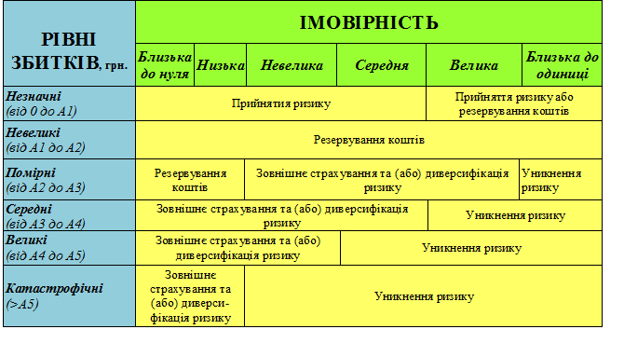

Рис. 3.1. Матриця для прийняття рішення щодо стратегії реагування на ризик

Результати планування проти ризикових дій наведено у таблиці 3.9.

Таблиця 3.9

**Планування протиризикових дій**

89

|  |  |  |  |  |
| --- | --- | --- | --- | --- |
| Ризики | | Стратегія реагування | Дія (або дії) | Вартість дії |
| **1** | | **2** | **3** | **4** |
| ***Організаційні*** | Недотримання календарних строків проекту | Прийняття ризику | Розробка детального календарного плану проекту з врахуванням ранніх та пізніх дат, резервів робіт та передбачення можливих затримок | 100€ |
| Зміна пріоритету проекту Замовником | Прийняття ризику | Передбачення кількох шляхів реалізації проекту, врахування тенденцій та напрямків роботи команди під час планування | 200€ |
| Виникнення незапланованих робіт по проекту | Прийняття ризику | Детальний опис структури усіх робіт по проекту, детальне формування бюджету проекту з врахуванням можливих потенційних поправок та виникнення незапланованих робіт | 300€ |
| ***Фінансові*** | Фінансова криза | Резервування коштів | Зміна розташування офісу | 400€ |
| Відмова у кредиті | Резервування коштів | Залучення нової банківської установи | 500€ |
| ***Технічні*** | Звільнення / тимчасова відсутність ключових спеціалістів | Зовнішнє страхування | Мотивація робітників на усіх етапах проекту, укладання контракту на час ведення проекту, створення умов для комфортної, безпечної праці та задоволення потреб спеціалістів | 100€ |
| Порушення процесів інтеграції | Зовнішнє страхування | Приділення особливої уваги управлінню інтеграцією у проекті та усім його процесам протягом життєвого циклу проекту | 200€ |
| Атака на сервери | Зовнішнє страхування | Встановлення додаткового серверу | 300€ |

Продовження табл. 3.9

|  |  |  |  |  |
| --- | --- | --- | --- | --- |
| **1** | | **2** | **3** | **4** |
| ***Технологічні*** | Невірний вибір оптимальної технології виконання проекту | Диверсифікація ризику | Залучення кваліфікованих фахівців та експертів на етапі розробки концепції проекту, аби уникнути потенційних технологічних помилок | 400€ |
| Збої синхронізації даних | Диверсифікація | Закупівля нового обладнання | 500€ |
| Різке збільшення користувачів | Диверсифікація ризику | Закупівля нового обладнання для серверу | 100€ |
| ***Маркетингові*** | Невідповідність отриманого продукту вимогам | Уникнення ризику | Узгодження документації, що містить ТЗ та вимоги, із Замовником, аналіз контексту потреб Замовника, контроль якості виконання роботи на кожному з етапів проекту, залучення Замовника до інспекції проміжних результатів проекту *(моніторинг та оцінка)* | 200€ |
| Поява нових конкурентів | Уникнення ризику | Постійний моніторинг ситуації на ринку, пропозицій конкурентів і появи "нових гравців" та адаптація під потреби та запити клієнтів | 300€ |
| ***Соціальні*** | Ненадійні контрагенти | Уникнення ризику | Ретельний підбір партнерів з гарною репутацією та досвідом для робіт на кожному етапі проекту | 400€ |
| Зниження репутації | Прийняття ризику | Створення маркетингової кампанії | 500€ |
| ***Законодавчі*** | Тиск з боку ДПІ | Прийняття ризику | Залучення юриста | 100€ |
| Зміни закону | Прийняття ризику | Залучення юриста | 200€ |
| ***Катастрофічні*** | Форс-мажорні ситуації | Резервування коштів | Передбачення можливих обставин та ризиків, які можуть виникнути, наприклад, у наслідок природних та кліматичних явищ, та розробка плану дій для усунення потенційних загроз *(хмарні сховища інформації та ін.).* | 300€ |
| Викрадення обладнання | Резервування коштів | Звернення до правоохоронних органів | 400€ |
| Військові дії | Резервування коштів | Переїзд | 500€ |

90

Отже, ризики по проекту ідентифіковано, проведено їх кількісний та якісний аналізи, сплановано стратегії реагування та передбачено вартість таких дій.

# 3.3. Управління відхиленнями в проекті створення веб-студії «Like-Web»

Внаслідок формування календарного графіка проекту у програмному продукті ми маємо змогу задати базовий план, що дозволить відслідковувати усі відхилення по проекту в ході його реалізації. Як видно із рис. 3.2. базовий план відображається відрізками сірого кольору у діаграмі Ганта по кожній задачі.

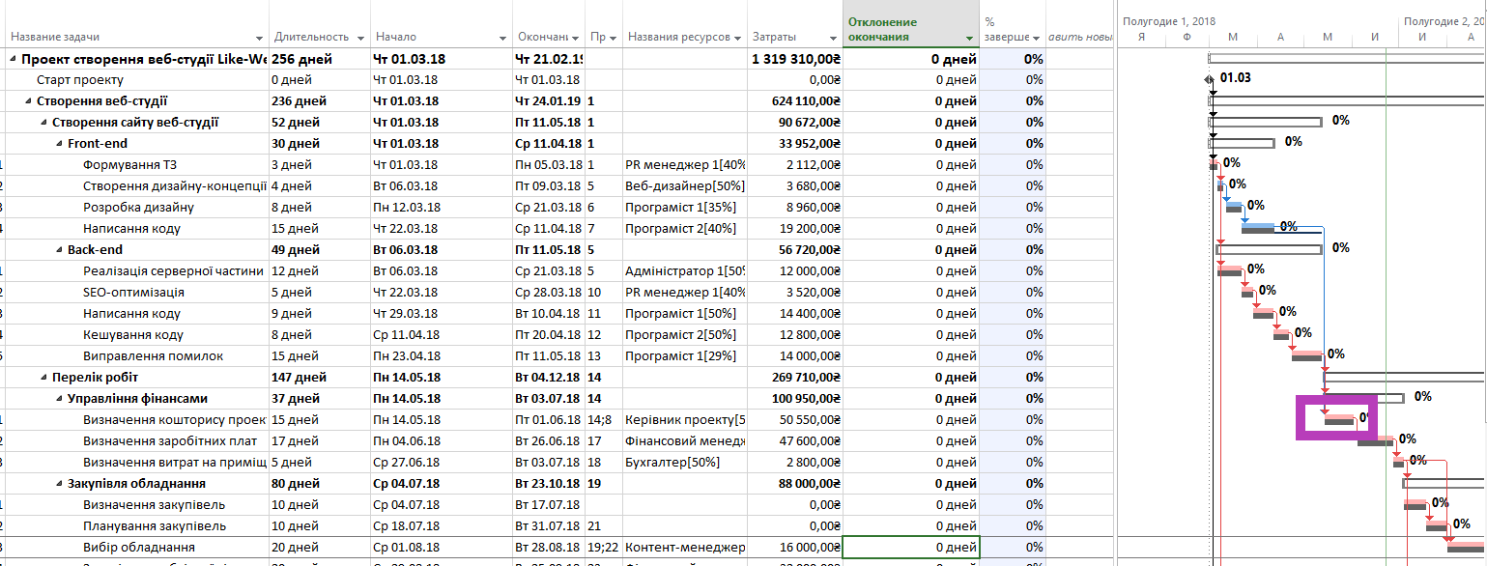

Рис. 3.2. Відображення базового плану

Змоделюємо відхилення робіт для подальшого аналізу. У програмному продукті встановимо дату звіту про стан проекту на дату 17.03.2018 р., коли роботи у проекті виконані на 52%. На дату звіту, проект знаходиться на стадії планування. Встановлено, деякі роботи завершені вчасно, деякі не виконані в необхідний термін на 100%, а деякі не завершені на дату звіту.

Змоделюємо ситуацію, при якій настане один з ризиків – у команду проекту було залучено недостатньо кваліфіковані кадри, а також відсутність достатньої кваліфікації у ресурсів, яких шукають для залучення у проект. Це призвело до змін тривалостей окремих задач, а, відповідно, і затримок старту виконання інших. Проаналізуємо вплив настання цього ризику на проект.

Припустимо, що на задачу «Вибір обладнання» із запланованою тривалістю 20 днів, фактично було витрачено 30 (рис. 3.3).

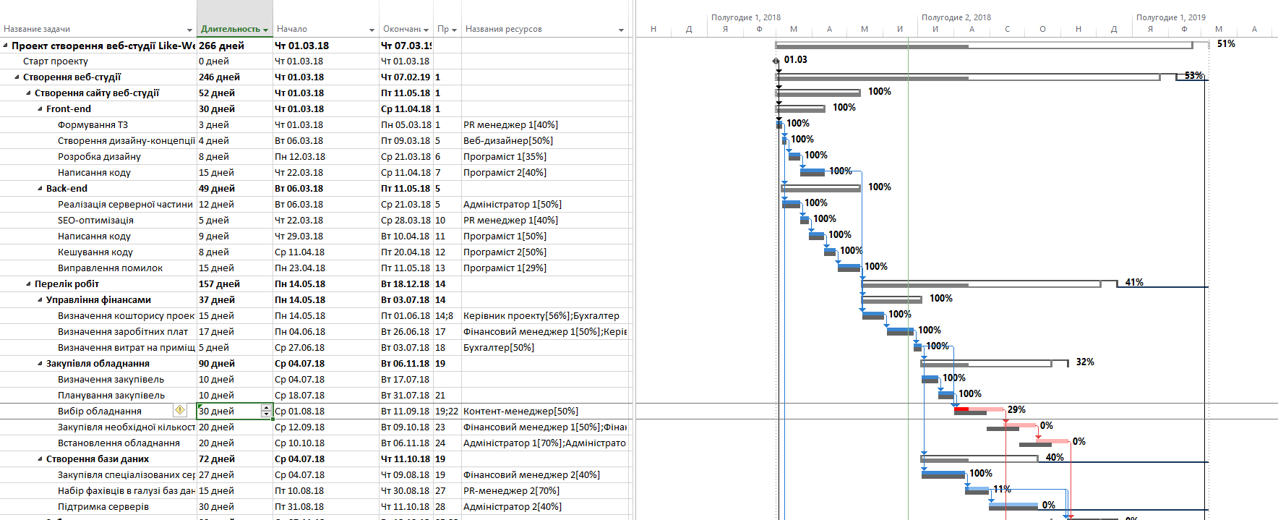

Рис. 3.3. Внесення даних про фактичне виконання

Окрім затримки/запізнення виконання усіх наступних задач, збільшилась загальна тривалість проекту із запланованих 256 днів до 266 днів (рис. 3.4).



Рис. 3.4. Збільшення тривалості проекту

Не у значних обсягах, але все ж спостерігаються і зміни у вартості проекту (рис. 3.5)



Рис. 3.5. Збільшення витрат по проекту

Для збереження запланованих термінів реалізації проекту та забезпечення якості було прийнято рішення про залучення додаткових спеціалістів. Тому, для ліквідації умов, що виникли, було застосовано такі кроки:

1. До задачі «Вибір обладнання» було залучено спеціаліста Адміністратор1.
2. Так як було залучено спеціаліста, робота робилась значно швидше, при тому що завантаженість була виставлена на 40%.

За допомогою цих простих кроків проекту вдалось повернутись до запланованих термінів виконання проекту, але трохи збільшити затрати на проект (рис. 3.6).



Рис. 3.6. Зміна тривалості проекту після перепланування

Отже, у ході моделювання настання ризику, що впливає на термін виконання проекту, було продумано та застосовано ряд заходів, що дозволили повернути термін виконання проекту до базового плану.

# 3.4. Управління закупівлями у проекті створення веб-студії «Like-Web»

Для створення та реалізації будь-якого проекту необхідні певні ресурси. Головним питанням в умовах обмежених ресурсів та постійно зростаючих потреб є те, яким чином можна придбати найкращий ресурс за найнижчу ціну, як знайти найкращого постачальника для створення свого проекту, у нашому випадку – веб-студії “Like-Web”. Саме для такого ефективного вирішення потреби у закупівлях існує спеціальна процедура закупівлі.

Процедура закупівлі – спосіб постачання товарів, виконання робіт або надання послуг, при якому замовник торгів штучно створює умови для конкурентної боротьби між учасниками тендеру. Метою проведення закупівлі є вибір найкращих умов для придбання необхідних товарів, робіт, послуг.

Одним з видів закупівель є відкриті торги – це такий вид торгів, при яких тендерні пропозиції надають усі зацікавлені потенційні учасники торгів.

*Визначення потреби у закупівлях (відкритих торгах).* На початковому етапі створення студії веб-дизайну необхідно закупити усе необхідне для роботи обладнання – від комп’ютерів до робочих місць, але першим етапом закупівлі є закупівля портативних комп’ютерів – ноутбуків, за якими веб-майстри будуть працювати вдома, тобто віддалено, поки ще не орендовано офіс. Тобто необхідні саме ноутбуки, аби працівники могли виконувати роботу будь-де і будь-коли, адже дизайнерська робота потребує творчої атмосфери. При чому ноутбуки за своїми технічними характеристиками не мають поступатися повноцінним комп’ютерам, адже на них має встановлюватися спеціальне програмне забезпечення для створення сайтів тощо. Оскільки проект перебуває тільки на стадії зародження та має обмежений бюджет, було вирішено провести відкриті торги, задля отримання найякіснішої продукції за найменшу ціну.

У даному випадку розглянемо процес на прикладі закупівлі комп’ютерного обладнання (ноутбуків) у проекті створення веб-студії «Like-Web».

Згідно з Законом України «Про здійснення державних закупівель», державні закупівлі товарів застосовуються у разі, якщо вартість предмета закупівлі становить 100 000 грн. За основу розробки плану було взято технологію проведення відкритих торгів з вимогами законодавства по державним закупівлям. За допомогою спеціалізованого програмного продукту MS Project у ході виконання проекту було розроблено структуру декомпозиції робіт (WBS) по організації та проведенню закупівель необхідного ресурсу для проекту, яка допоможе організувати роботу по проекту у керовані частини та в подальшому розробити графік робіт й контролювати їх виконання (рис.3.7). Повна WBS розробки закупівель наведена у додатку Д.

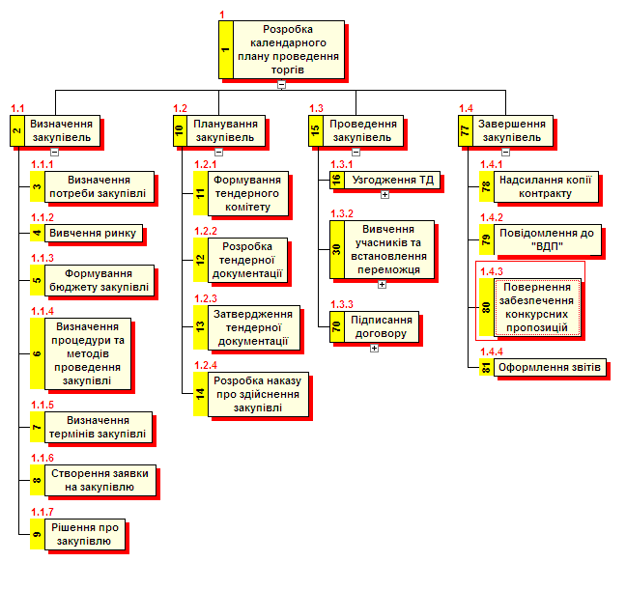

Рис.3.7. Розробка календарного плану проведення торгів

*Розробка календарного плану в MS Project.* Календарне планування визначається це процес складання й коригування розкладу. Після визначення необхідного детального переліку робіт, включаючи роботи з визначення потреб, формування складу комітету з конкурсних торгів, розробки та затвердження положення про нього тощо, було встановлено зв’язки між роботами та визначено тривалість усього проекту закупівель – 142 дні. Планування організації та проведення торгів для проекту створення веб-студії «Like-Web» було зроблено за допомогою програмного середовища Microsoft Project (рис. 3.8 – 3.12).

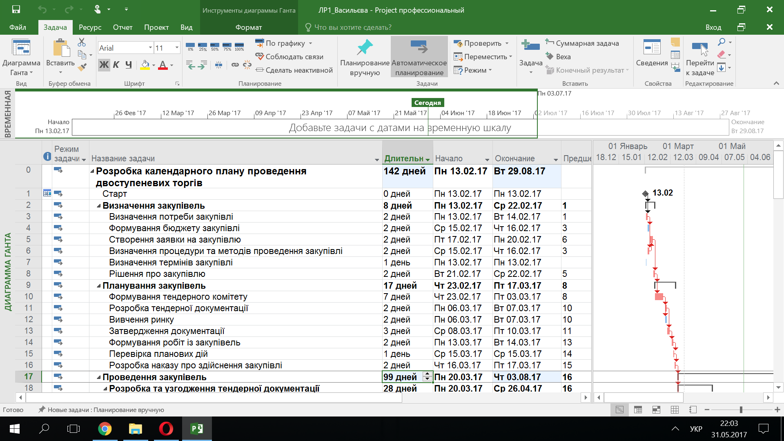

Рис.3.8. Календарний план закупівель для проекту. Частина 1

89

96

89

89

89

89

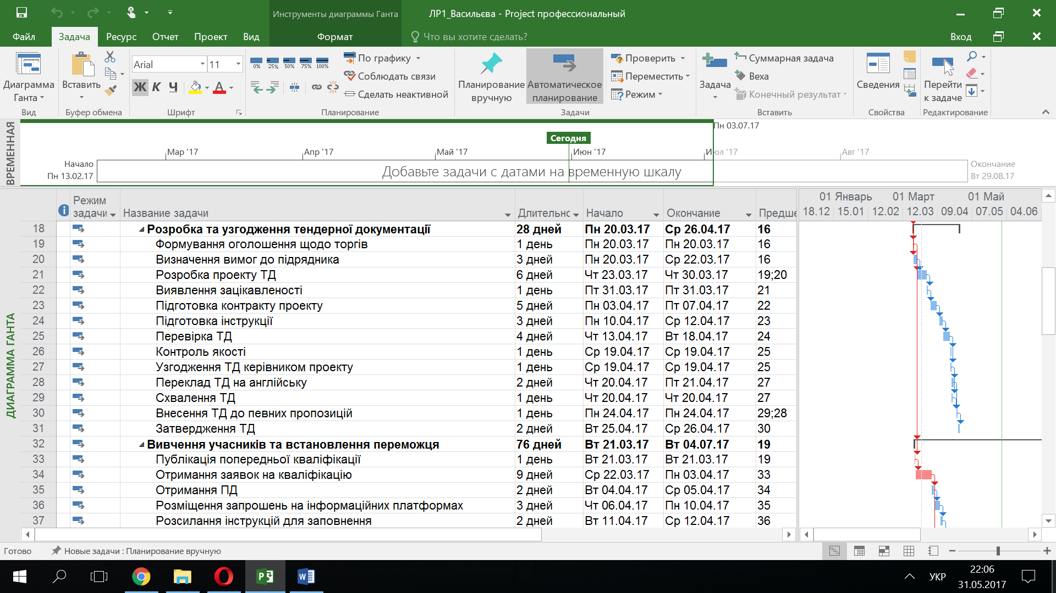

Рис.3.9. Календарний план закупівель для проекту. Частина 2

97

89

89

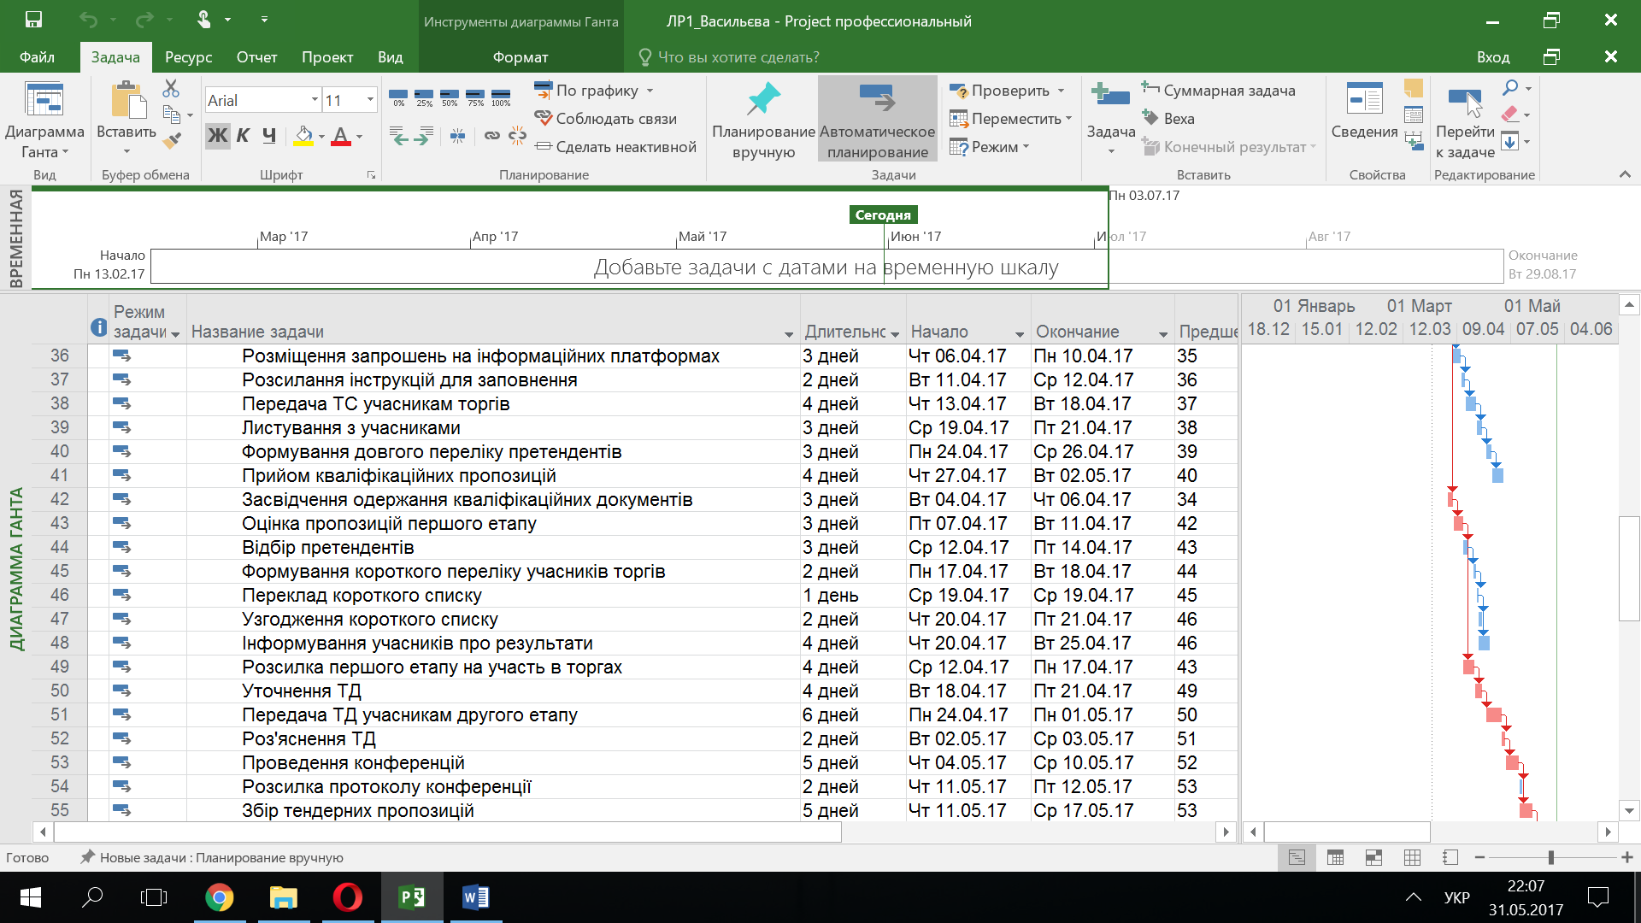

Рис.3.10. Календарний план закупівель для проекту. Частина 3

98

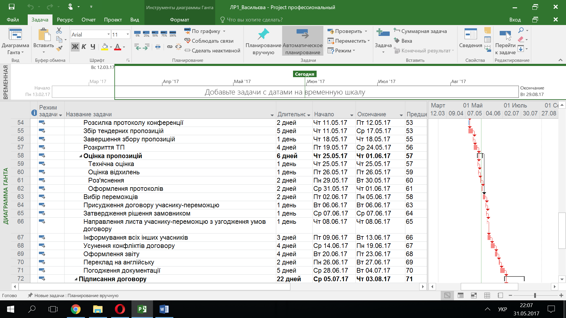

Рис.3.11. Календарний план закупівель для проекту. Частина 4

99

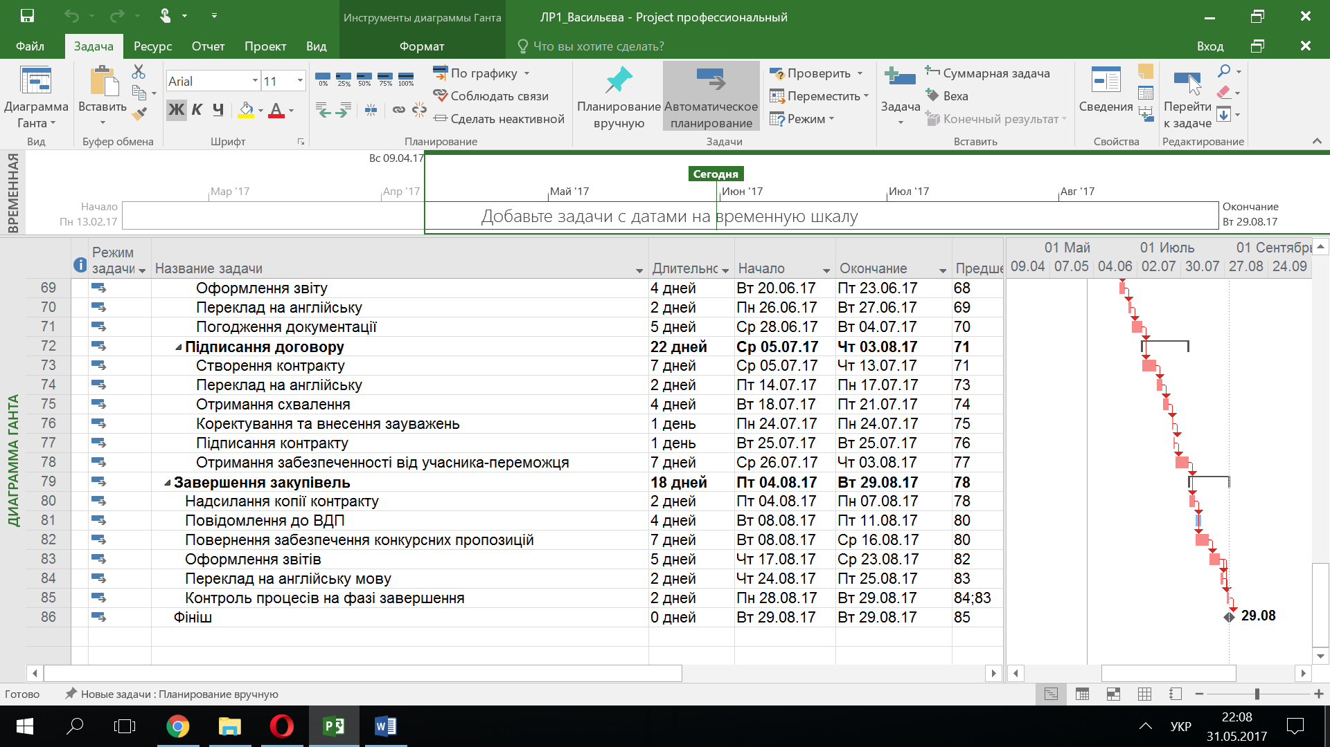

Рис.3.12. Календарний план закупівель для проекту. Частина 5

У результаті розробки календарного плану процесів управління закупівлями ми маємо повний перелік необхідних робіт, їх тривалість та послідовність виконання і тепер можемо формувати та підбирати необхідні трудові та фінансові ресурси для їх реалізації.

*Розробка опису предмету закупівлі.* Предметом закупівлі є товари: ДК 021:2015: 30200000-1 – *Комп’ютерне обладнання* та приладдя, а саме портативні комп’ютери (ноутбуки).

*Ноутбук* (англ. notebook – блокнот, блокнотний ПК) або лептоп (англ. laptop – lap – коліна, top – на верху) – портативний персональний комп'ютер, в корпусі якого об'єднані типові компоненти ПК, включаючи дисплей, клавіатуру і вказівний пристрій (звичайно сенсорна панель або тачпад), а також акумуляторні батареї.

Ноутбуки відрізняються невеликими розмірами і вагою, час автономної роботи ноутбуків змінюється в межах від 1 до 15 годин.

Портативні комп'ютери здатні виконувати всі ті ж завдання, що й настільні комп'ютери, хоча при рівній ціні, продуктивність ноутбука буде істотно нижчою. Ноутбуки містять компоненти, подібні до тих, які встановлені в звичайних комп'ютерах і виконують ті ж функції, але мініатюризовані та оптимізовані для мобільного використання й ефективної витрати енергії. Портативні комп'ютери зазвичай мають рідкокристалічний дисплей (Liquid Crystal Display, LCD) і використовують модулі пам'яті типу SO-DIMM (Small Outline DIMM) (а не великий модуль DIMM, що використовується в настільних комп'ютерах). На додаток до вбудованої клавіатури, вони можуть містити touchpad або pointstick. Також можуть підключатися зовнішні комп'ютерні маніпулятори типу миша, додаткова клавіатура або монітор.

Необхідна кількість ноутбуків – 20 шт.

Ціна за одиницю, грн. (з ПДВ): до 40 000.

Термін доставки: до 3 днів після укладання договору (безкоштовно).

Далі опишемо вимоги до предмету закупівель, а саме необхідні характеристики для ноутбука та його ефективної експлуатації у проекті.

Ноутбуки мають бути потужними, швидкими та зручними у робі. Крім того, їх використання має бути ефективним та економічно вигідним, тому важливі такі їх характеристики, як:

* енергоефективність
* продуктивність
* простота у використанні
* довговічність

Після обговорення у робочій групі експертів з найновітнішого комп’ютерного обладнання, було визначено бажані технічні характеристики ноутбука, який підійде для проекту створення веб-студії “Like-Web” (табл. 3.10).

Таблиця 3.10

**Технічні характеристики ноутбука**

|  |  |
| --- | --- |
| Центральний процесор | Intel Core i7 |
| Діагональ | 15,4 – 15,6 дюймів з розподільчою здатністю 1366х768 або більше |
| Оперативна пам’ять | Не менше 8 GB DDR3 |
| Відео-контролер | Інтегрований |
| НЖМД | 2,5” SATA, 500 GB або більше |
| Привод оптичних дисків | DVD RW |
| Інші вимоги: | Зовнішні порти: USB – 2 та більше, HDMI, headphone, mic-in; веб-камера – не менше 1МП, наявність кардрідеру, бездротові комунікації: wifi 802.11 b/g/n |
| Комплектація | Повністю готова до експлуатації |
| Гарантія | Офіційна гарантія від виробника не менше 1 року |

*Розробка методики оцінки конкурсних пропозицій*

У таблиці 3.11. наведено демонстраційний приклад розрахунків оцінки конкурсних пропозицій. Загальний строк розгляду, оцінки та визначення переможця процедури закупівлі не повинен перевищувати 20 робочих днів з дня розкриття пропозицій конкурсних торгів.

Таблиця 3.11

**Оцінка конкурсних пропозицій**

|  |  |  |  |  |  |  |
| --- | --- | --- | --- | --- | --- | --- |
| Найменування показника | Max бал | Один | Значення показників по окремим учасникам | | | |
| Запропонована ціна ноутбука |  | Тис. грн. | 18 | 39 | 19 | 20 |
| Коефіцієнти |  |  | 1 | 2,17 | 1,06 | 1,11 |
| Розрахунок балів | 500 |  | 500 | 230,4 | 471,7 | 450,5 |
| Гарантія предмета торгів |  | Років | 2 | 1 | 3 | 4 |
| Коефіцієнти |  |  | 0,5 | 0,25 | 0,75 | 1 |
| Розрахунок балів | 250 |  | 125 | 62,5 | 187,5 | 250 |
| Альтернативи по термінах доставки |  | Днів | 1 | 2 | 3 | 4 |
| Коефіцієнти |  |  | 0,25 | 0,5 | 0,75 | 1 |
| Розрахунок балів | 80 |  | 20 | 40 | 60 | 80 |
| Кількість заключених договорів |  | Шт. | 150 | 190 | 130 | 175 |
| Коефіцієнти |  |  | 0,78 | 4 | 0,68 | 0,92 |
| Розрахунок балів | 85 |  | 66,3 | 85 | 57,8 | 78,2 |
| Гарантійне обслуговування |  | Років | 3 | 8 | 5 | 10 |
| Коефіцієнти |  |  | 0,3 | 0,8 | 0,5 | 1 |
| Розрахунок балів | 85 |  | 25,5 | 68 | 42,5 | 85 |
| Сумарна бальна оцінка | 1000 |  | 736,8 | 485,9 | 819,5 | 943,7 |

З табл.3.11 бачимо, що перший учасник запропонував найменшу ціну, проте у ході бальної оцінки пропозиції було рекомендовано обрати кращою (переможцем торгів) четверту пропозицію (у відповідності до кількості набраних балів – 943,7 із 1000 можливих, які є виграшними). У разі відмови від участі в проекті четвертої пропозиції, можливо укласти договір з третьою (опираючись знову ж на кількість набраних балів – 819,5).

Найбільш економічно вигідною є пропозиція, яка в ході оцінювання набрала найбільшу кількість балів. У випадку однакового значення показника, переможець визначається шляхом голосування членів комітету з конкурсних торгів простою більшістю голосів за участю в голосуванні не менш двох третин комітету. Якщо результати голосування розділилися порівну, вирішальний голос має голова комітету. Переможець визначається рішенням комітету з конкурсних торгів.

# Висновки до розділу 3

У третьому розділі роботи «Моделювання виконання проекту створення веб-студії «Like-Web»» було проаналізовано такі аспекти:

1. Проведено аналіз управління якістю в проекті, визначено основні вимоги до проекту та його продукту.

2. Ідентифіковано сукупність ризиків, які можуть впливати на проект, проведений кількісний та якісний аналіз ризиків проекту, а також створено унікальну систему антикризових дій при впливі ідентифікованих ризиків.

3. Проведено управління відхиленнями у проекті. Було закріплено базовий план. Після чого створено конфлікт , який вплинув на затрати проекту та спричинив відставання у часі. Було прийнято заходи для ліквідації конфлікту.

4. Проведено оцінку процесу закупівель у проекті та торги, згідно яких складено календарний графік їх проведення, визначено потребу у закупівлях, окреслено предмет закупівлі, проведено тендер, визначено кращі тендерні пропозиції, підписано договори.

# ВИСНОВКИ

1. Створення і розкрутка сайтів, розробка веб-дизайну – основні напрямки діяльності веб-студії «Like-Web». Веб-студія займається створенням сайтів будь-якого рівня складності: від створення сайтів-візиток до створення Інтернет-порталів, від створення Інтернет-магазинів до створення корпоративних сайтів.
2. Створення сайтів складається з ряду послідовних етапів. Перевага полягає у тому, що веб-студія «Like-Web» забезпечує комплексний підхід до створення сайтів на будь-якому етапі, виконуючи:

* веб-дизайн – це робота зі створення стильного, продуманого й головне унікального зовнішнього вигляду сайту.
* пошукова оптимізація сайтів (SEO) на етапі створення сайтів, необхідна для подальшого просування сайтів на перші місця в пошукових системах.
* просування сайтів у ТОП пошукової видачі.

1. Проведені інвестиційні дослідження проекту з розрахунками показують, що чистий прибуток за 12 місяців існування проекту може складати 9 038 190 грн., а період окупності становить 6 місяців, що є доволі небагато і свідчить про привабливість проекту. Оскільки дані перспективи на сьогодні найбільш реалістичні, проект веб-студії «Like-Web» має значний потенціал в розвитку і здатен виконати свою місію.
2. У ході планування було визначено організаційну структуру команди проекту. Розробка життєвого циклу встановила тривалість проекту – 1 рік, а економічна модель підтвердила доцільність та рентабельність проекту.
3. Таким чином, була обґрунтована доцільність та життєздатність проекту, проведений маркетинговий аналіз та аналіз середовища проекту, розроблена концепція проекту, розроблена економічна модель проекту та організаційна структура проекту, розроблена ієрархічна структура робіт.
4. За допомогою використання інструментів програмного продукту Microsoft Project 2010 було складено календарний план проекту. Використання цього інструменту надає менеджеру проектів можливість набути досвіду у формуванні переліку задач, які необхідні для виконання цілей проекту, визначати необхідні ресурси та розраховувати їх вартість. Моделювання виконання проекту дозволило створити базовий план проекту, та відслідкувати можливі наслідки при настанні деяких ризиків проекту.
5. Будь-який проект неможливий без впливу ризиків. Ми виокремили такі категорії ризиків проекту, як організаційні, фінансові, технічні, технологічні, маркетингові, соціальні, законодавчі та катастрофічні. Визначивши основні ризики по проекту, провели їх якісний та кількісний аналізи, що дозволили ідентифікувати фактори, межі та види ризиків, а також дали можливість визначити число та розміри окремих ризиків та ризику проекту в цілому.
6. Існуючі програмні компоненти та інформаційні технології дають змогу змоделювати хід виконання проекту, відстежувати та здійснювати моніторинг процесів, відхилень основних параметрів, що безумовно дає змогу мінімізувати ризики та реалізовувати сучасні проекти з меншими витратами, а значить з більшою ефективністю.
7. Під час виконання магістерської роботи було розглянуто та детально проаналізовано процес закупівлі комп’ютерного обладнання для створення проекту веб-студії “Like-Web”.

# ПЕРЕЛІК ВИКОРИСТАНИХ ДЖЕРЕЛ

1. Бізнес-менеджмент: Навч. посіб. для студ. вищ. навч. закл. / Л.І. Федулова, В.Г. Федоренко, В.Ф. Гриньов, В.П. Сладкевич, В.Є. Воротін, А.Д. Чернявський, В.А. Коростельов, Л.С. Кобиляцький, В.Є. Скоцик, О.С. Курочкін; Міжрегіон. акад. упр. персоналом. – К.: Наук. світ, 2002. – 593 с.
2. Донець Л. I. Економічні ризики та методи їх вимірювання: Навч. посіб. для студ. вищ. навч. закл. / Л.І. Донець – К.: Центр навчальної літератури, 2012. – 312с.
3. Морозов В.В. Управління проектами розвитку підприємств : навч. посіб. / В. В. Морозов, О. В. Кальніченко, Ю. Г. Турло ; Ун-т економіки та права "КРОК". – К. : ВНЗ "Ун-т економіки та права "КРОК", 2011. – 231 с.
4. Петруня Ю. Є. Маркетинг : навч. посіб. / Ю. Є. Петруня. – К. : Знання, 2007. – 325 c.
5. Руководство к своду знаний по управлению проектами (Руководство PMBOK®) – Пятое издание. –Project Management Institute, Inc, 20. – 2014 – 618 с.
6. Трілленберг Вілфорд Проектний менеджмент: Конспект лекцій і семінарів / Вілфорд Трілленберг – Т.: Економічна думка, 2012. – 96с
7. Управление проектами: Справ. для профессионалов. / Мазур И.И., Шапиро В.Д., Титов С.А. и др.; [Под. ред. И.И. Мазура, В.Д.Шапиро] – М.: [Высш. шк.], 2001. – 874 с.
8. Управління проектами: процеси планування проектних дій / Чередниченко І.В., Морозов В.В., Доценко Н.В., Чередніченко А.М., Київ

– 2014. – 676 с.

1. Шершньова, З. Є. Стратегічне управління / З.Є. Шершньова.— 2-ге вид., перероб. і доп. — К.: КНЕУ, 2004. — 699
2. Library of PMI Global Standards. [Електронний ресурс]. – Сайт Інституту управління проектами PMI. – <http://www.pmi.org/en/PMBOK-Guide-and-> Standards/Standards-Library-of-PMI-Global-Standards
3. PRINCE2. [Електронний ресурс]. – Вікіпедія – вільна енциклопедія. – Режим доступу: <http://ru.wikipedia.org/wiki/PRINCE2>
4. Semolic B., Steyn P. Project Excellence as part of Organizational Maturity// News Letter IPMA [Електронний ресурс]. — June 2013. — Volume 2, Issue 2. — Режим доступу: www.ipma. ch/Documents/
5. Просницкий А., Самоучитель. Управление проектами в Microsoft Project Server / Просницкий А., Иванов В – PMCS, 2010 – 2011 р – 177 с.
6. PMBOK (Project Management Body of Knowledge) - Свод правил по управлению проектами PMBOK Guide 4th Edition (Project Management Body of Knowledge)
7. Майкл Е. Портер Конкурентная стратегия: Методика анализа отраслей и конкурентов / Майкл Е. Портер; Пер. с англ. — М.: Альпина Бизнес Букс, 2005. — 454 с.
8. Бушуев С.Д. Управление проектами. Основы профессиональных знаний и система оценки компетентности проектных менеджеров. / С.Д. Бушуев, Н.С. Бушуева (National Competence Baseline, NCB UA Version 3.1). – К.: ІРІДІУМ, 2010. – 208 с.
9. Быкова А. Организационные структуры управления. / А. Быкова. – М.: Олма-Прес Инвест: Институт экономических стратегий, 2003. –160 с.
10. Уиттен. Н. Практические советы Нила Уиттена для успешного исполнения проектов. / Н. Уиттен – М.: Технологии управления Спайдер, 2008. – 348 с.
11. Потапов С.В. [Как управлять проектом](http://www.pmbooks.ru/show_good.php?idtov=1200&amp;grid=559). / С.В. Потапов. – М.:Эксмо, 2006. – 160 с.
12. Календжян С.О. Делегирование полномочий и ответственности. / Календжян С.О., Бёме Г. Система эффективного управления: Учеб. — М.: Дело, 2007. — 280 с.
13. Керцнер Г. Стратегическое планирование для управления проектами с использованием модели зрелости. — М.: ДМК Пресс; АйТи, 2003. — 750 с.
14. .Уланов С. Анализ рисков при управлении инвестиционными проектами // РИСК : ресурсы, информация, снабжение, конкуренция. - 2011. - N 1. - Ч. 2. – 650 c.
15. Матвеев А.А., Модели и методы управления портфелями проектов. / Матвеев А.А., Новиков Д.А., Цветков А.В. — М.: ПМСОФТ, 2005. — 206 с.
16. Фланнес С.У. Навыки работы с людьми для менеджеров проектов. / С.У. Фланнес, Дж. Левин. – М.: Технологии управления Спайдер, 2004. – 380 с.
17. Моргулець О.Б. Менеджмент у сфері послуг. Навчальний посібник. / О.Б. Моргулець. – К.: Центр учбової літератури, 2012. – 384 с.
18. Марцин В.С. Основи наукових досліджень : Навчальний посібник. / Марцин В.С., Міценко Н.Г., Даниленко О.А. та ін. – Л.: Ромус-Поліграф, 2002.–128c.
19. Системи управління якістю. Настанови щодо управління якістю в проектах: ДСТУ ISO 10006:2005 – [Чинний від 2007–01–01] – К.: Держспоживстандарт України, 2009. – 39 с.
20. Швандар В. А. [Управление инвестиционными проектами](http://www.pmbooks.ru/show_good.php?idtov=1093&amp;grid=559). / В.А. Швандар, А.И. Базилевич. – М.: «Юнити-Дана», 2001. – 208 с.
21. Потапов С.В. [Как управлять проектом](http://www.pmbooks.ru/show_good.php?idtov=1200&amp;grid=559). / С.В. Потапов. – М.:Эксмо, 2006. – 160 с.
22. Быкова А. Организационные структуры управления. / А. Быкова. – М.: Олма-Прес Инвест: Институт экономических стратегий, 2003. –160 с.
23. Виханский О.С. Менеджмент: учебник для вузов./Под ред. Виханский О.С., Наумов А.И. - М., изд. «Гадарики», 2001.- 528 с.
24. Добротворский И.Л. Менеджмент. Эффективные технологии: Ученое пособие. – М.,2002- 401 с.
25. Кабушкин Н.И. Основы менеджмента: Учебное пособие / под. ред. Кабушкин Н.И.- 5-е издание, стереотип. Мн.: Новое знание, 2002 - 336 с.
26. Шельмин Е.В. Эффективная система на основе процессного управления. Проблемы. Анализ. Решение. — М.: Вершина, 2007. — 224 с.
27. Мескон М.Х., Основы менеджмента / Альберт М., Хедоури Ф. - Пер. с англ. М.: Дело, 1999. С 118
28. Шепель В.М. Коммуникационный менеджмент: Учебное пособие/ под ред. Шепеля В.М. – М., изд. «Гардарики», 2004.-352 с.
29. Бернет Дзк., Мориарти С. Маркетинговые коммуникации: интегрированный подход: Пер. с анг./Под ред. С.Г.Бежук. СПб: Питер, 2006.–213 с.
30. Травин В. В. Менеджмент персонала предприятия: Учебно-практическое пособие / В. В. Травин, В. А. Дятлов. - М.: Дело, 2002. - 272 с.
31. Бартенева О.А. и др. Управление инвестиционными программами и портфелями проектов: Справ. пособие. — М.: Дело, 2010. — 576 с.
32. Цветков А.В., Шапиро В.Д. и др. Управление проектами: Справ. для профессионалов. — М.: Омега-Л, 2010. — 1200 с.
33. Ильин В.В. Проектный офис — Центр управления проектами. Системный подход к управлению компанией. — М.: Вершина, 2007 — 264 с.
34. Панин И.Н., Подлипаев Л.Д., Панфилов А.С. Процессный подход в управлении предприятием и саморегулирование его деятельности. — М.: Гелиос АРВ, 2009. — 320 с.
35. Фунтов В.Н. Управление проектами развития фирмы: теория и практика. — СПб.: Питер, 2009. — 496 с.
36. Харгадон Э. Управление инновациями. Опыт ведущих компаний. — М.: Вильямс, 2007. — 345 с.
37. Хелдман К. Профессиональное управление проектом/ М.: БИНОМ, 2005.- 517 с.
38. Оцінка бізнесу: Завдання та рішення / Просвєтова Г. І. - РДЛ, 2006. - 192 с.
39. Котин Максим. И ботаники делают бизнес – Москва, издательство «Манн, Иванов и Фербер», 2011.
40. Котлер Филипп. Основы маркетинга - Москва издательство «Прогресс», 1996.
41. Разработка бизнес-плана проекта. Учебное пособие./ Новиков М.В., Бронникова Т.С. Таганрог: ТРТУ, 2001.
42. Аналитический портал рынка веб-разработок CMS magazine [Електронний ресурс]. Режим доступу: <http://www.cmsmagazine.ru/library/items/management/rynok-razrabotki-sajtov-umiraet-chto-delat/>.
43. Рейтинг веб-студий в Украине [Електронний ресурс]. Режим доступу: <https://it-rating.in.ua/web-studiya>.
44. Анализ рынка веб-студий в Украине [Електронний ресурс]. Режим доступу: https://koloro.ua/blog/issledovaniya/analiz-rynka-web-studij.html.
45. Основные правила использования бесплатной лицензии wordpress [Электронный ресурс]. Режим доступа: http://codex.wordpress.org/WordPress.
46. Отчетность компании ООО «PRmax» о результатах обзвона клиентов.
47. Официальный сайт ЗАО Группы компаний «Русконсалт» [Электронный ресурс]. Режим доступа: http://www.rusconsult.ru/, свободный.
48. Персональный сайт Андрея Мухачева [Электронный ресурс]. Режим доступа: <http://mukhacheff.ru/>. Руководство по регистрации в качестве индивидуального предпринимателя, 2010.
49. Энциклопедия маркетинга г. Санкт-Петербург [Электронный ресурс]. Режим доступа: <http://marketing.spb.ru/>.
50. Рейтинг ведущий веб-студий в Украине [Електронний ресурс]. Режим доступу: <https://habr.com/company/SECL_GROUP/blog/74083/>.
51. Украина: рейтинг веб-студий 2017 [Електронний ресурс]. Режим доступу: http://www.ratingruneta.ru/web/ukraine/.

# ДОДАТКИ

**Додаток А**

Інвестиційний аналіз

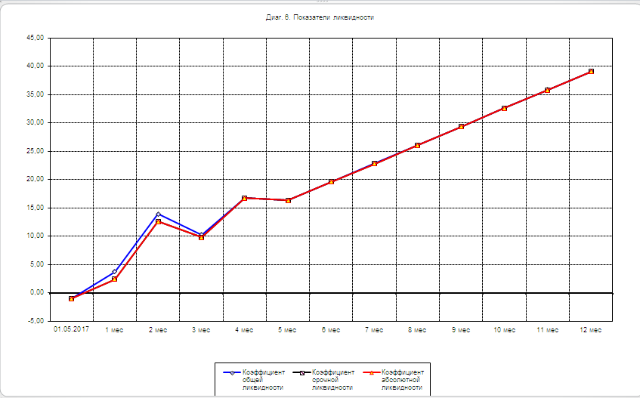

Рис. А1. Показники ліквідності

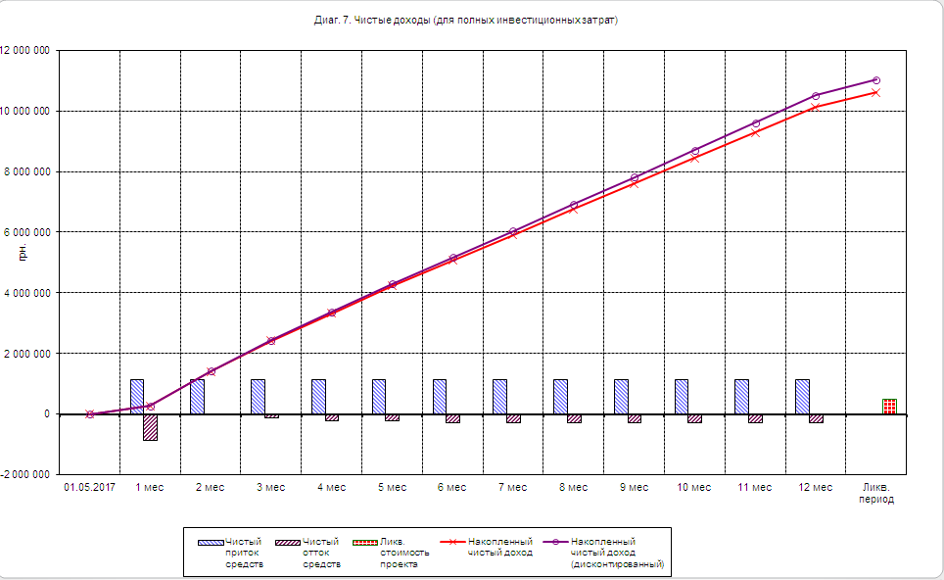

Рис. А2. Чисті доходи (для повних неінвестованих витрат)

**Додаток Б**

Декомпозиція робіт проекту

*Декомпозиція проекту по фазах життєвого циклу проекту*

**Проект було розділено на 4 етапи життєвого циклу для формування WBS проекту: Ініціація (розробка проекту), Планування проекту, Виконання проекту та завершення проекту. Кожен етап включає в себе відповідні компоненти.

Рис. Б1. Ініціація проекту

**Додаток Б**

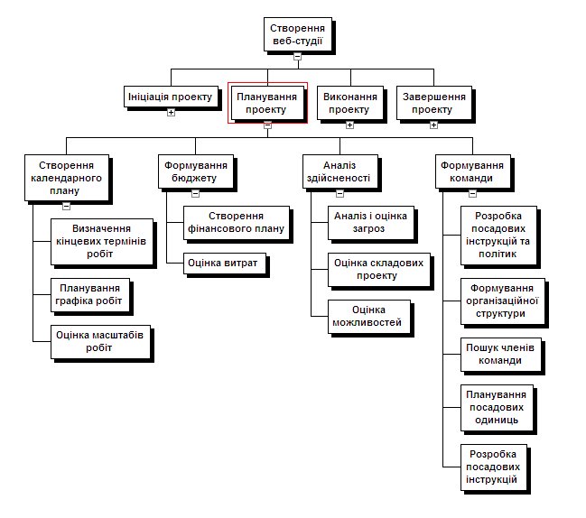Рис. Б2. Планування проекту

**Додаток Б**

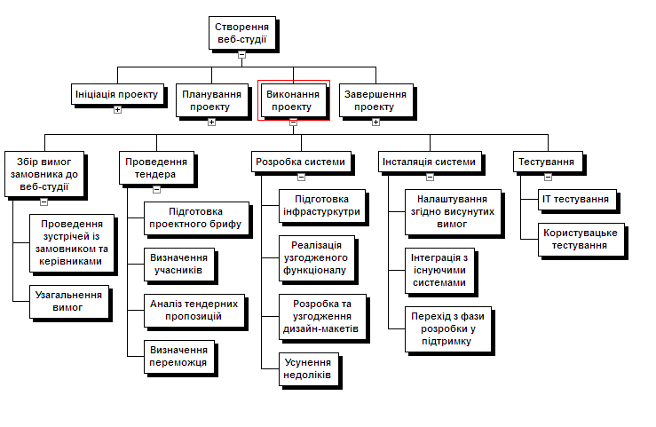

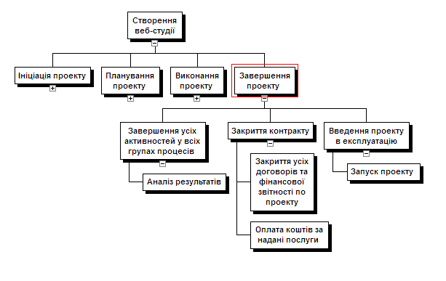Рис. Б3. Виконання проекту

Рис. Б4. Завершення проекту

**Додаток Б**

*Декомпозиція проекту по продуктам проекту*

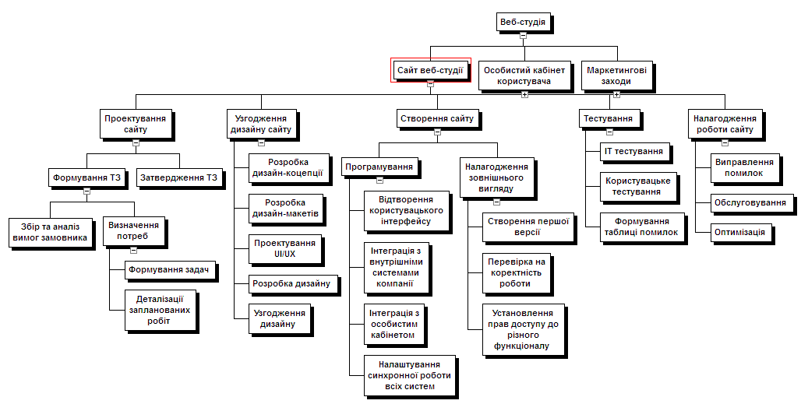Для формування WBS проекту було обрано 3 продукти, а власне сайт студії веб-дизайну, особистий кабінет та маркетингові заходи. Головний продукт – це сайт веб-студія, проте для досягнення поставлених цілей два інші є не менш важливими.

Рис. Б5. Розробка сайту веб-студії

**Додаток Б**

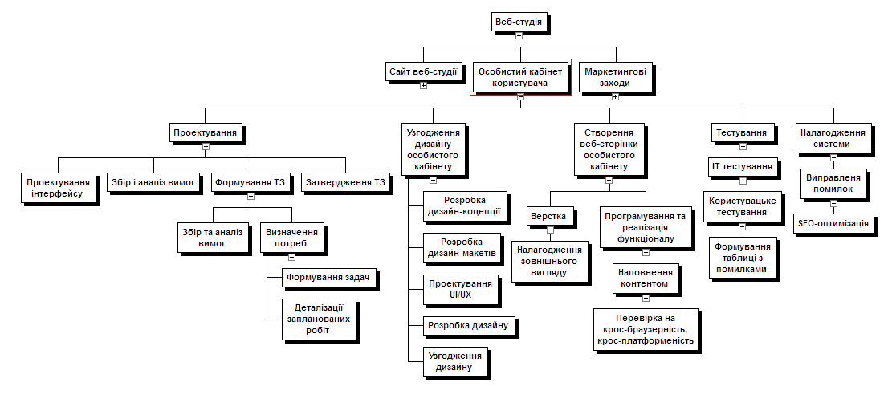Рис. Б6. Розробка особистого кабінету користувача

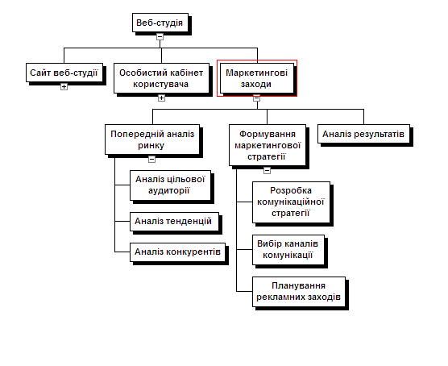

Рис. Б7. Маркетингові заходи

**Додаток Б**

*Декомпозиція проекту по процесах проекту*

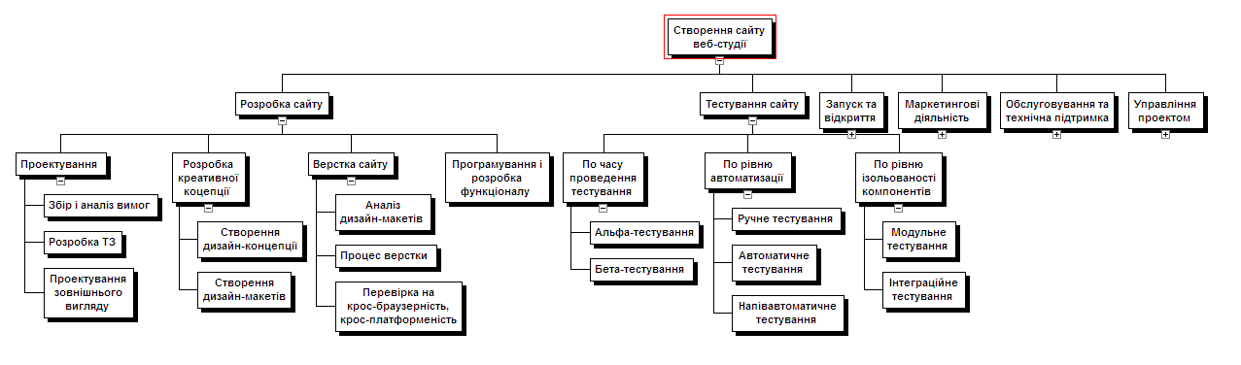Для формування WBS проекту було описано такі процеси як: Розробка концепції, Тестування, Запуск та відкриття, Маркетингова діяльність, Обслуговування та технічна підтримка та Управління проектом.

Рис. Б8. Розробка та тестування сайту

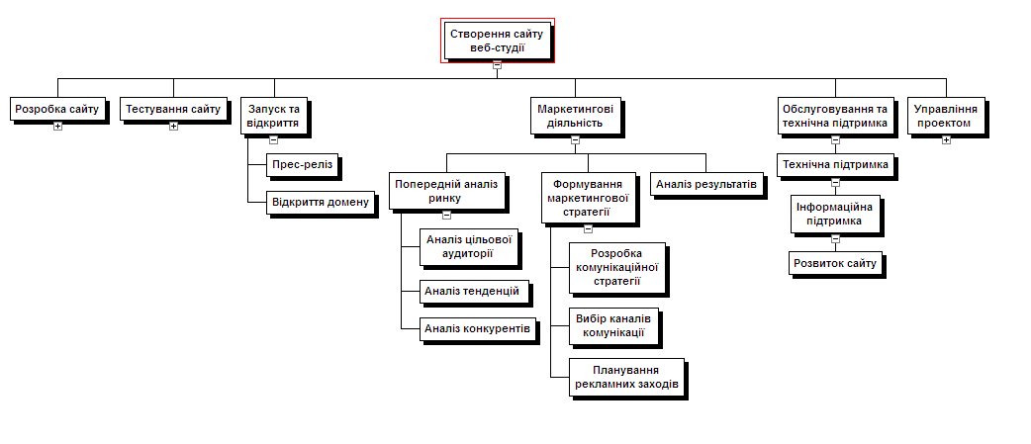

Рис. Б9. Запуск та відкриття, Маркетингова діяльність, Обслуговування сайту

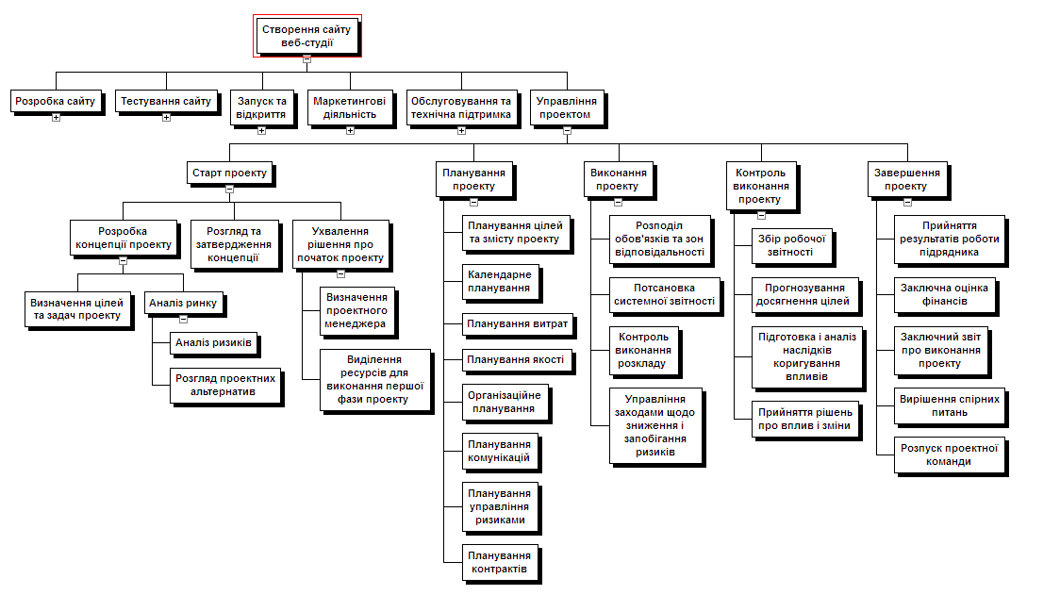**Додаток Б**

Рис. Б10. Управління проектом

**Додаток В**

Діаграма Ганта проекту створення веб-студії "Like-Web"



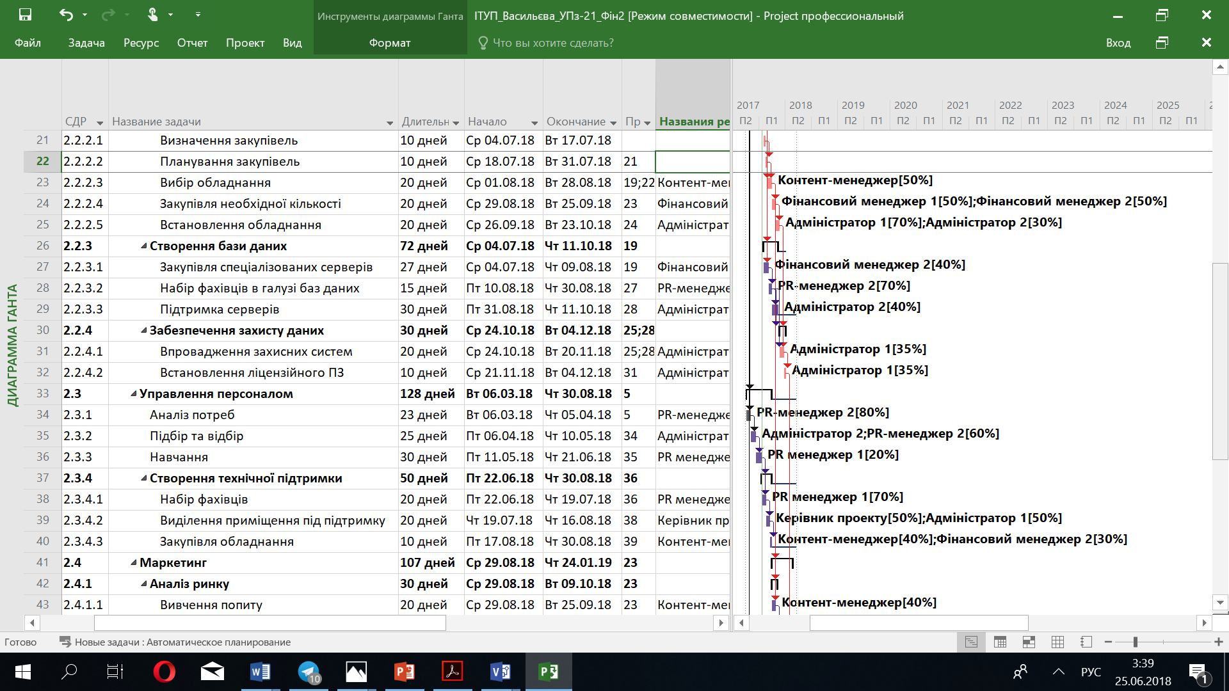

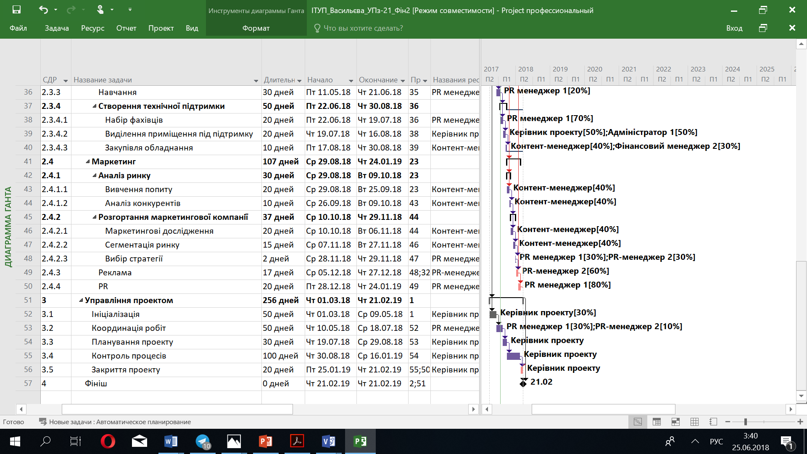

Рис. В1. Діаграма Ганта

**Додаток Г**

Розробка діаграми Ісікави

Для проведення аудиту якості проекту я розроблю Діаграму Ісікави - графічний спосіб дослідження і визначення найбільш істотних причинно-наслідкових взаємозв'язків між факторами і наслідками в досліджуваній ситуації або проблеми.

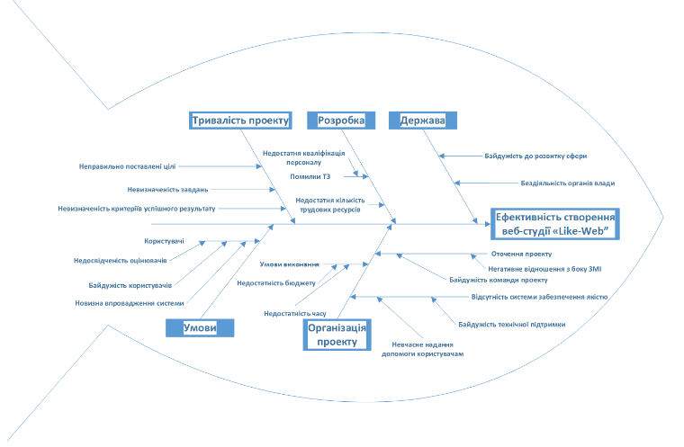Рис. Г1. Діаграма Ісікави

**Додаток Д**

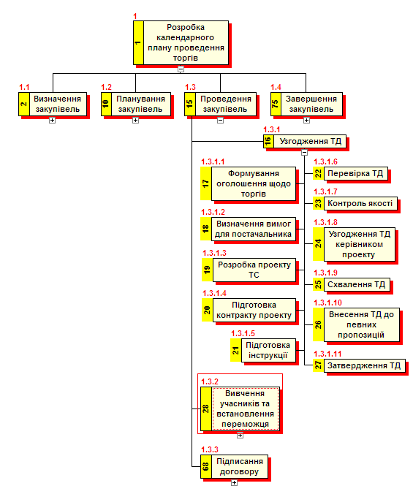WBS розробки закупівель

Рис. Д1.Схема процесу узгодження тендерної документації

**Додаток Д**

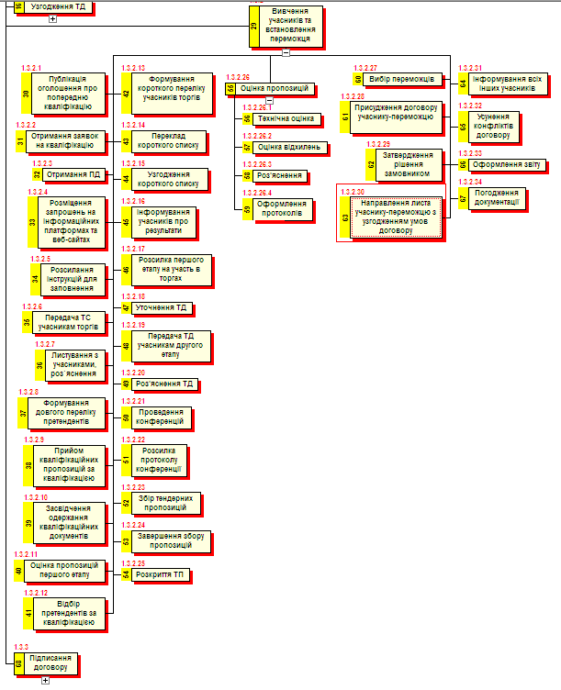

Рис. Д2. Схема процесу вивчення учасників та встановлення переможця

**Додаток Д**

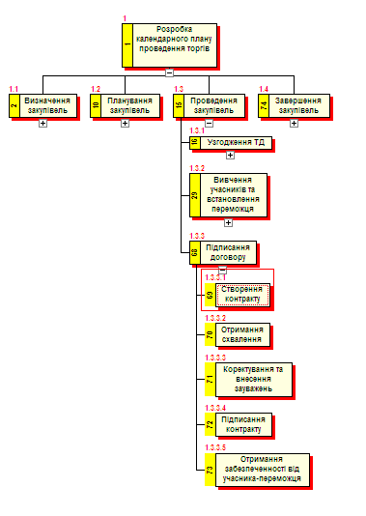

Рис. Д3.Схема процесу підписання договору про закупівлю